

**BỘ CÔNG THƯƠNG**

**TRƯỜNG ĐẠI HỌC CÔNG NGHIỆP TP.HCM**

**KHOA CÔNG NGHỆ THÔNG TIN**

**KHÓA LUẬN TỐT NGHIỆP**

**HỆ THỐNG QUẢN LÝ ỨNG VIÊN CHO FRESHER ACADEMY**

**Họ và tên sinh viên 1: PHẠM HỮU NGHĨA  
Mã số sinh viên: 16030781  
Họ và tên sinh viên 2: TRẦN TRUNG HÀO  
Mã số sinh viên: 16022211  
Người hướng dẫn : LÊ HỒNG KỲ  
Giảng viên hướng dẫn: ĐẶNG THỊ THU HÀ**

**Thành phố Hồ Chính Minh , Tháng 8 Năm 2020**

**INDUSTRIAL UNIVERSITY OF HO CHI MINH CITY  
FACULTY OF INFORMATION TECHNOLOGY**

**PHẠM HỮU NGHĨA  
TRẦN TRUNG HÀO**

**FRESHER ACADEMY CANDIDATE MANAGEMENT SYSTEM**Major : Software Engineering

**Supervisor: Mr. Le Hong Ky  
Co-Supervisor: Mrs. Dang Thi Thu Ha**

HO CHI MINH CITY , 2020

Title: FRESHER ACADEMY CANDIDATE MANAGEMENT SYSTEM

Abstract:

Reason for writing: We had chosen this topic in The Topics List of FPT Software for internship to carry out graduation projects. First, this topic is in line with existing knowledge for us. And secondly, this system is highly applicable to recruiting department, connecting between candidates and employers, it helps employers can easily manage many CVs via available format.

Problem:

• First, For Candidates, We have to create a template to allow Candidates to create CV directly on Website, with 3 main review criteria: Educations, Skills,Work Experiences. And something else. Besides, Candidates can choose Option 2 is Import their CV by a link.

• Secondly, For Employers, We have to create 3 tables for New CVs, Approved CVs and Rejected CVs and Employers will notify the candidate via mail, they can send multiple mails at the same time with the successful CVs.

• And Finally, For Administrator, We have to Management Function, include: CVs Management, Employers Management and create new Articles for the homepages (Articles in Carousel), to inform the necessary information, outstanding activity for Candidates. Besides, Statistic is a function which inform for Admin know about the quantities.

Methods:

• SQL Server: Store Data

• Back-End: WEB API ASP.NET

Results: After a long time, we studied and practiced it, “Fresher academy candidates management system” has been completed with the results and requirements as set out.

Conclusion: After do this system, we have more experiences in develop website, have more Knowledge in ReactJS, WEB API ASP.NET and better understanding of actual working process at Company, Paving the way for us in the process of working later. Although the system may not be optimal and has many limitations, If we have the time and opportunity to develop, we will be able to upgrade system to be better and more secure, more convenient for users.

# MỤC LỤC

MỤC LỤC 1

DANH MỤC CÁC HÌNH VẼ 4

DANH MỤC CÁC BẢNG BIỂU 7

LỜI MỞ ĐẦU 8

CHƯƠNG 1 : GIỚI THIỆU 10

1.1 Tổng quan 10

1.2 Mục tiêu đề tài 10

1.3 Phạm vi đề tài 10

1.4 Mô tả yêu cầu chức năng 10

CHƯƠNG 2 : CƠ SỞ LÝ THUYẾT 12

2.1 React JS là gì ? 12

2.2 Những khái niệm cơ bản của React JS 12

2.2.1 Component 12

2.2.2 Props 12

2.2.3 State 12

2.2.4 JSX 13

2.3 Lợi ích khi sử dụng ReactJS ? 13

2.4 ASP.Net MVC là gì ? 13

2.4.1 Model 13

2.4.2 View 14

2.4.3 Controller 14

2.5 Tại sao nên sử dụng ASP.NET MVC 14

2.5.1 Control 14

2.5.2 Có khả năng kiểm thử 14

2.5.3 API Services 14

CHƯƠNG 3 : PHÂN TÍCH 15

3.1 Entities Diagram 15

3.2 Data Flow Chart Diagram 17

3.2.1 Module Candidate ( Ứng viên ) 17

3.2.2 Module Employer ( Nhà tuyển dụng ) 18

3.2.3 Module Admin ( Quản lý ) 19

3.3 Data table Schema ( Bảng phân tích dữ liệu ) 20

3.4 Database Diagram 23

CHƯƠNG 4 : THIẾT KẾ VÀ HIỆN THỰC 24

4.1 Mockup UI 24

4.1.1 Module Candidate 24

4.1.2 Module Employer 46

4.1.3 Module Admin 57

4.2 Hiện thực 69

4.2.1 Module ứng viên 69

4.2.2 Module nhà tuyển dụng 91

4.2.3 Module Admin 101

4.3 Sơ đồ database 113

CHƯƠNG 5 : KẾT LUẬN 114

5.1 Kết quả đạt được 114

5.2 Hạn chế của đồ án 114

5.3 Hướng phát triển 115

TÀI LIỆU THAM KHẢO 115

PHỤ LỤC 116

# DANH MỤC CÁC HÌNH VẼ

2.5.3‑1. Entities diagram 16

3.2.1‑1. Candidate Data Flow Chart Diagram 17

3.2.2‑1. Empoyer Data Flow Chart Diagram 18

3.2.3‑1. Admin Data Flow Chart Diagram 19

4.1.1‑1.Trang đăng nhập 25

4.1.1‑2. Báo lỗi đăng nhập 26

4.1.1‑3. Trang chủ 27

4.1.1‑4. Trang đổi mật khẩu 28

4.1.1‑5. Báo lỗi khi đổi mật khẩu 29

4.1.1‑6. Thông báo xác nhận khi đổi mật khẩu 30

4.1.1‑7. Trang thông tin cá nhân 31

4.1.1‑8. Trang quản lý CV (tạo) 32

4.1.1‑9. Trang detail CV 33

4.1.1‑10. Trang quản lý CV (Import) 34

4.1.1‑11. Trang detail import CV 35

4.1.1‑12. Trang tạo mới CV 36

4.1.1‑13. Báo lỗi thông tin bị trống 37

4.1.1‑14. Thông báo xác nhận tạo CV 38

4.1.1‑15. Trang Import CV 39

4.1.1‑16. Báo lỗi nếu để trống 40

4.1.1‑17. Thông báo xác nhận import 41

4.1.1‑18. Trang đăng ký 42

4.1.1‑19. Báo lỗi nếu để trống 43

4.1.1‑20. Thông báo xác nhận đăng ký 44

4.1.1‑21. Trang liên hệ 45

4.1.1‑22. Trang về chúng tôi 46

4.1.1‑23. Thông báo xác nhận đăng xuất 47

4.1.1‑24. Trang xem Article 48

4.1.2‑1. Đăng nhập 49

4.1.2‑2. Trang chủ nhà tuyển dụng 50

4.1.2‑3. Trang danh sách CV đã từ chối 51

4.1.2‑4. Trang danh sách CV đã duyệt 52

4.1.2‑5. Trang detail CV ( chưa duyệt ) 53

4.1.2‑6. Thông báo lý do accept CV (chưa duyệt ) 54

4.1.2‑7. Thông báo lý do reject CV ( chưa duyệt ) 55

4.1.2‑8. Trang detail CV ( đã duyệt ) 56

4.1.2‑9. Thông báo lý do Accept ( đã duyệt ) 57

4.1.2‑10. Thông báo lý do reject ( đã duyệt ) 58

4.1.2‑11. Trang đổi mật khẩu 59

4.1.3‑1. Đăng nhập 60

4.1.3‑2. Trang quản lý nhà tuyển dụng 61

4.1.3‑3. Trang chi tiết nhà tuyển dụng 62

4.1.3‑4. Trang tạo mới nhà tuyển dụng 63

4.1.3‑5. Trang quản lý CV 64

4.1.3‑6. Trang chi tiết CV 65

4.1.3‑7. Thống kê dạng biểu đồ tròn 66

4.1.3‑8. Trang thống kê danh sách nhà tuyển dụng mới 67

4.1.3‑9. Trang thống kê danh sách nhà tuyển dụng đã bị xóa 68

4.1.3‑10. Trang thống kê danh sách CV đã được duyệt 69

4.1.3‑11. Trang quản lý Blog 70

4.1.3‑12 . Trang tạo mới blog 71

4.1.3‑13. Trang chỉnh sửa blog 73

4.1.3‑14. Thông báo xác nhận sửa blog 74

4.1.3‑15. Thông báo xác nhận xóa blog 75

4.2.1‑1. Trang đăng nhập 76

4.2.1‑2. Báo lỗi sai password 77

4.2.1‑3. Trang chủ 78

4.2.1‑4. Trang đổi mật khẩu 79

4.2.1‑5. Báo lỗi sai mật khẩu nhập lại 80

4.2.1‑6. Thông báo xác nhận đổi mật khẩu 81

4.2.1‑7. Trang thông tin cá nhân 82

4.2.1‑8. Trang quản lý CV tạo trực tuyến 83

4.2.1‑9. Trang detail CV 84

4.2.1‑10. Trang quản lý CV Import 85

4.2.1‑11. Trang tạo CV trực tuyến 86

4.2.1‑12. Báo lỗi thông tin nhập bị trống 87

4.2.1‑13. Thông báo xác nhận tạo 88

4.2.1‑14. Trang Import CV 89

4.2.1‑15. Báo lỗi thông tin nhập vào bị trống 90

4.2.1‑16. Thông báo xác nhận import 91

4.2.1‑17. Trang đăng ký 92

4.2.1‑18. Báo lỗi thông tin nhập vào bị trống 93

4.2.1‑19. Thông báo xác nhận đăng ký 94

4.2.1‑20. Trang liên hệ 95

4.2.1‑21. Trang về chúng tôi 96

4.2.1‑22. Thông báo xác nhận đăng xuất 97

4.2.1‑23. Trang xem chi tiết article 98

4.2.2‑1. Trang đăng nhập 99

4.2.2‑2. Trang nhà tuyển dụng ( danh sách CV mới ) 100

4.2.2‑3. Trang danh sách CV đã duyệt 101

4.2.2‑4. Trang danh sách CV đã từ chối 102

4.2.2‑5. Trang detail CV ( chưa duyệt ) 103

4.2.2‑6. Thông báo lý do accept CV ( chưa duyệt ) 104

4.2.2‑7. Thông báo lý do reject CV ( chưa duyệt ) 105

4.2.2‑8. Trang detail CV (đã duyệt ) 106

4.2.2‑9. Trang detail CV ( đã duyệt ) 107

4.2.2‑10. Thông báo lý do reject CV ( đã duyệt ) 108

4.2.2‑11. Trang đổi mật khẩu 109

4.2.3‑1. Đăng nhập 110

4.2.3‑2. Trang quản lý nhà tuyển dụng 111

4.2.3‑3. Trang chi tiết nhà tuyển dụng 112

4.2.3‑4. Trang tạo mới nhà tuyển dụng 113

4.2.3‑5. Trang quản lý CV 114

4.2.3‑6. Trang chi tiết CV 115

4.2.3‑7. Thông báo xác nhận xóa 116

4.2.3‑8. Trang thống kê dạng biểu đồ tròn 117

4.2.3‑9. Trang thống kê danh sách nhà tuyển dụng mới 118

4.2.3‑10. Trang thống kê danh sách nhà tuyển dụng đã bị xóa 119

4.2.3‑11. Trang thống kê danh sách CV đã được duyệt 120

4.2.3‑1.Hình sơ đồ database 126

# DANH MỤC CÁC BẢNG BIỂU

Bảng 1. Bảng Account 20

Bảng 2. Bảng candidate 20

Bảng 3. Bảng admin 21

Bảng 4. Bảng employer 21

Bảng 5. Bảng role 21

Bảng 6. Bảng skills 21

Bảng 7. Bảng Education 22

Bảng 8. Bảng work experience 22

Bảng 9. Bảng Blog 23

Bảng 10. Team Plan của module Ứng viên 133

Bảng 11. Team plan của module nhà tuyển dụng và admin 136

Bảng 12. User stories ứng viên 138

Bảng 13. User stories nhà tuyển dụng 139

Bảng 14. User stories admin 140

# LỜI MỞ ĐẦU

1. Tổng quan tình hình nghiên cứu thuộc lĩnh vực của đề tài

Bất kỳ doanh nghiệp nào quan tâm đến câu chuyện tuyển dụng và quản trị con người nói chung đều sẽ phải đối mặt với bài toán “Quản lý dữ liệu ứng viên”. Những hồ sơ ứng viên rải rác trên các hòm mail, các folder hay thậm chí là những chồng hồ sơ giấy bừa bộn sẽ hầu như không có giá trị sử dụng – và đây là một sự lãng phí tài sản nghiêm trọng của tổ chức.

Hồ sơ và dữ liệu ứng viên, nếu được quản lý khoa học, sẽ phục vụ đắc lực cho “chiến lược tuyển dụng dài hạn”, giúp doanh nghiệp chủ động về vấn đề con người. Những con số từ dữ liệu ứng viên cũng là cơ sở để người quản lý đưa ra được quyết định tối ưu hiệu quả tuyển dụng, cải thiện được số lượng và chất lượng ứng viên.

Với cuộc cách mạng 4.0 mà dữ liệu trở thành nguồn dầu hỏa, quản lý dữ liệu ứng viên ngày càng trở thành một vấn đề thiết yếu. Ngày càng có nhiều nhà tuyển dụng quan tâm đến các công cụ hỗ trợ cho hoạt động này. Và đó là lý do công ty FPT Software đưa ra đề tài “Hệ thống quản lý ứng viên cho Fresher Academy” nhằm tối ưu vấn đề giữa nhà tuyển dụng và ứng viên cho Fresher Academy.

2. Ý nghĩa khoa học và thực tiễn của đề tài

Đề tài này có thể giúp tăng lên sự hiệu quả của việc tuyển dụng. Một quy trình quản lý dữ liệu ứng viên khoa học tích hợp cùng với công nghệ tự động chính là giải pháp cho vấn đề tiêu tốn thời gian và tiền bạc với cách tuyển dụng như truyền thống. Với hệ thống này, bộ phận tuyển dụng sẽ tiết kiệm được thời gian, công sức cũng như chi phí khi tuyển dụng.

Ngoài ra, đề tài này còn giúp cải thiện số lượng và chất lượng ứng viên được tuyển dụng. Nó giúp đánh giá ứng viên chính xác hơn dựa trên dữ liệu cụ thể và hạn chế tuột mất số lượng lớn nguồn ứng viên khỏi tay doanh nghiệp.

Cụ thể hơn “Hệ thống quản lý ứng viên cho Fresher Acadey” có thể giúp các nhà tuyển dụng quản lý được nguồn CV đầu vào của các ứng viên cũng như quản lý được thông tin cá nhân của họ. Nhà tuyển dụng còn có thể xét duyệt các CV một cách nhanh chóng và thuận tiện, đồng thời gửi thư thông báo về kết quả xét duyệt một cách nhanh chóng.

Đối với ứng viên, các ứng viên có thể tạo CV trực tuyến trên website với các thông tin cần thiết mà webiste đã đề nghị, hoặc các ứng viên có thể nộp link CV online từ các nguồn khác nhau.

Đối với Admin, Admin có thể quản lý được nhà tuyển dụng và có thể xóa đi những CV đã quá hạn. Admin cũng có thể thống kê được các danh sách về CV, quản lý theo yêu cầu.

# : GIỚI THIỆU

## Tổng quan

Hồ sơ và dữ liệu ứng viên là những tài nguyên quan trọng trong hoạt động tuyển dụng đối với hầu hết các công ty nói chung và FPT Software (Fsoft) nói riêng. Những số liệu phân tích được từ thông tin ứng viên sẽ là cơ sở để doanh nghiệp đưa ra các quyết định liên quan đến hiệu quả quy trình tuyển dụng. Đề tài này được FSoft đưa ra nhằm mục đích giúp quản lý đầu vào CV của các ứng viên và quản lý được thông tin CV, ứng viên tốt hơn. Ngoài ra website này còn giúp người quản lý có thể duyệt cũng như từ chối CV nhanh chóng, đồng thời gửi email thông báo tới ứng viên thông qua mail.

## Mục tiêu đề tài

Mục tiêu của đề tài này là tạo ra được một website giúp quản lý được ứng viên cho Fresher Academy. Website này có thể giúp nhà tuyển dụng quản lý được đầu vào CV của ứng viên cũng như thông tin của ứng viên đó. Ngoài ra, website giúp nhà tuyển dụng có thể xem xét duyệt hoặc từ chối CV nhanh chóng đồng thời gửi mail thông báo cho ứng viên thông qua email mà ứng viên đã cung cấp khi tạo tài khoản.

## Phạm vi đề tài

Phạm vi: Bộ phận tuyển dụng của Fresher Academy của FSoft

## Mô tả yêu cầu chức năng

* Chức năng của ứng viên:
  + Đăng nhập / Đăng ký / Đổi mật khẩu
  + Tạo CV trực tuyến ngay tại website
  + Import link CV từ các trang tạo CV online khác
  + Quản lý thông tin cá nhân
* Chức năng của nhà tuyển dụng:
  + Đăng nhập / Đổi mật khẩu
  + Xem danh sách CV mới nộp / CV đã được chấp nhận
  + Duyệt hoặc từ chối CV
  + Gửi mail thông báo ( một hoặc nhiều ) kết quả
  + Xem thông tin cá nhân
* Chức năng của Admin:
  + Đăng nhập
  + Xem thông tin CV ( bao gồm: CV mới và CV đã được duyệt )
  + Tạo mới 1 account cho nhà tuyển dụng
  + Tìm kiếm CV hoặc nhà tuyển dụng
  + Xóa nhà tuyển dụng ( Xóa 1 hoặc nhiều )
  + Thống kê (
    - Dạng biểu đồ tròn thống kê số lượng
    - Danh sách nhà tuyển dụng mới / đã bị xóa
    - Danh sách CV được duyệt / đã bị xóa
  + Tạo mới 1 account cho nhà tuyển dụng
  + Tạo/Chỉnh sửa/Xóa 1 bài blog

# : CƠ SỞ LÝ THUYẾT

## React JS là gì ?

ReactJS được hiểu nôm na là một thư viện trong đó có chứa nhiều JavaScript mã nguồn mở và cha đẻ của ReactJS đó chính là ông lớn Facebook. Mục đích chính của việc tạo ra ReactJS là để tạo ra những ứng dụng website hấp dẫn với tốc độ nhanh và hiệu quả cao với những mã hóa tối thểu. Và mục đích chủ chốt của ReactJS đó chính là mỗi website khi đã sử dụng ReactJS thì phải chạy thật mượt, thật nhanh và có khả năng mở rộng cao và đơn giản để thực hiện.

Nhìn chung, tất cả những tính năng hay sức mạnh của ReactJS thường xuất phát từ việc tập trung và các phần riêng lẻ chính vì điểm này nên khi làm việc trên web thay vì nó sẽ làm việc trên toàn bộ ứng dụng của website thì ReactJS cho phép developer có chức năng phá vỡ giao diện của người dùng từ một cách ohuwcs tạp và biến nó trở thành các phần đơn giản hơn nhiều lần có nghĩa là render dữ liệu không chỉ được thực hiện ở vị trí server mà còn có thể thực hiện ở vị trí Client khi sử dụng ReactJS.

## Những khái niệm cơ bản của React JS

### Component

Component là nơi render ra các mã html thuần, 1 điều quan trọng khác đó là nó cho phép ta chia nhỏ đoạn code của UI thành những phần độc lập với nhau, với mục đích để tiện cho việc quản lý và tái sử dụng.

### Props

Props là viết tắt của Properties, ta có thể hiểu nó như là những thuộc tính của 1 component. Nếu coi Component như là đối tượng trong lập trình OOP thì props giống như là những miêu tả về tính chất, đặc trưng của 1 đối tượng. Để định nghĩa Props thì ta khai báo chúng ở bên trong dấu {} của Component

### State

State được dùng để biểu diễn trạng thái của Component. Tức là giá trị của State có thể thay đổi được,trái ngược hoàn toàn với Props là 1 giá trị bất biến. Mỗi khi state của 1 Component thay đổi thì nó sẽ tạo ra các sự thay đổi trong cấu trúc của DOM và nhiệm vụ của React lúc này là render lại tất cả những sự thay đổi của nó.

### JSX

Là một cú pháp mở rộng cho JavaScript, là kết hợp của JavaScript và XML. Nó chuyển đổi cú pháp dạng gần như XML về thành JavaScript, giúp chúng ta có thể code ReactJS bằng cú pháp của XML thay vì phải dùng JavaScript

## Lợi ích khi sử dụng ReactJS ?

Lợi ích đầu tiên của việc sử dụng ReactJS đó chính là việc tạo ra cho chính bản thân 1 DOM ảo, đây là nơi mà các Component được tồn tại trên đó. Việc tạo ra DOM như vậy giúp ta cải thiện hiệu suất làm việc rất nhiều, khi có tính toán cần thay đổi hoặc cần cập nhật những gì lên DOM thì ReactJS đều tính toán trước và việc còn lại chỉ là thực hiện chúng lên DOM,làm như vậy sẽ giúp cho ReactJS tránh được những thao tác cần có trên 1 DOM mà không cần tốn thêm bất cứ chi phí nào.

Lợi ích thứ 2 mà ReactJS đem lại đó chính là việc viết các oddanj code JS sẽ trở nên dễ dàng hơn vì nó sử dụng 1 cú pháp đặc biệt, đó chính là JSX. Ngoài ra ta còn có thể đem đoạn code thêm vào trong hàm render mà không cần phải thực hiện việc nối chuỗi và đây được đánh giá là một trong những đặc tính thú vị của ReactJS và việc chuyển đổi các đoạn HTML thành các hàm khoiwrw động đều được thực hiện từ bộ biến đổi chính đó là JSX.

ReactJS có nhiều công cụ phát triển, các công cụ phát triển này giúp debug code một cách dễ dàng hơn.

## ASP.Net MVC là gì ?

ASP.NET MVC là một framework tuyệt vời hỗ trợ pattern MVC cho ASP.NET. MVC là cụm từ viết tắt của Model-View-Controller, nó phân chia thành 3 phần model, controller và view.

### Model

Giúp lưu trữ dữ liệu của ứng dụng và trạng thái của nó. Nó là một cơ sở dữ liệu hoặc cũng có thể chỉ là 1 tập tin XML.

### View

View được coi là một giao diện người dùng được sử dụng bở khách truy cập trang web để nhìn thấy các dữ liệu.

### Controller

Controller chịu trách nhiệm xử lý các tương tác của người dùng với trang. Nó được sử dụng để xác định loại view nào cần phải được hiển thị.Controller cũng được sử dụng cho mục đích giao tiếp dới model.

## Tại sao nên sử dụng ASP.NET MVC

### Control

Khi sử dụng framework ASP.NET MVC, người sử dụng sẽ được cung cấp một bộ control mạnh mẽ trên JavaScript, HTML và CSS so với các control được cung cấp bởi một số hình thức truyền thống trên web.

### Có khả năng kiểm thử

Framework ASP.NET MVC hỗ trợ việc kiểm thử các ứng dụng web rất tốt.

### API Services

Việc rendered bởi MVC giúp bổ sung thêm các API web services.

# : PHÂN TÍCH

## Entities Diagram

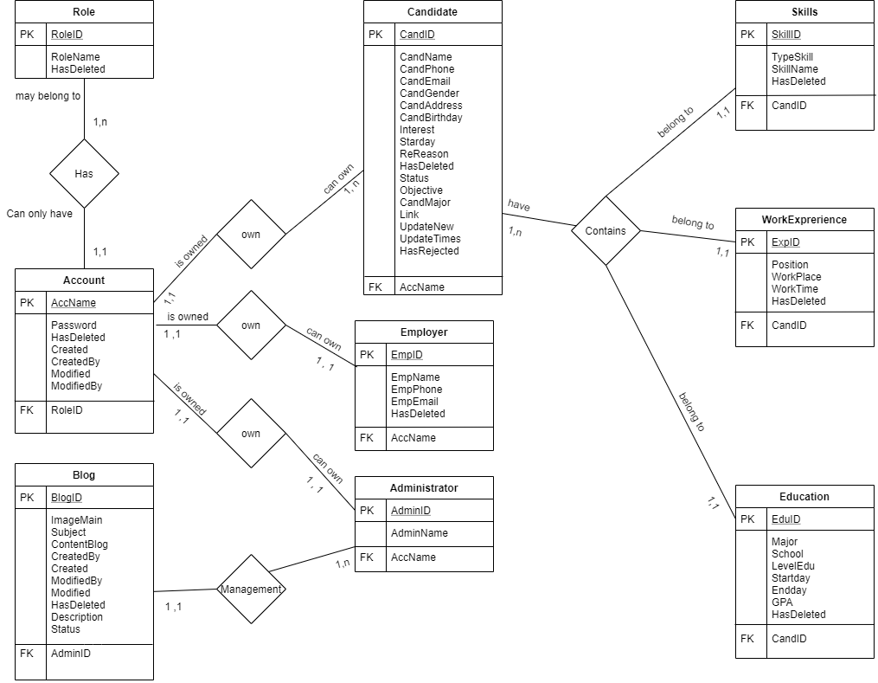

‑. Entities diagram

## Data Flow Chart Diagram

### Module Candidate ( Ứng viên )

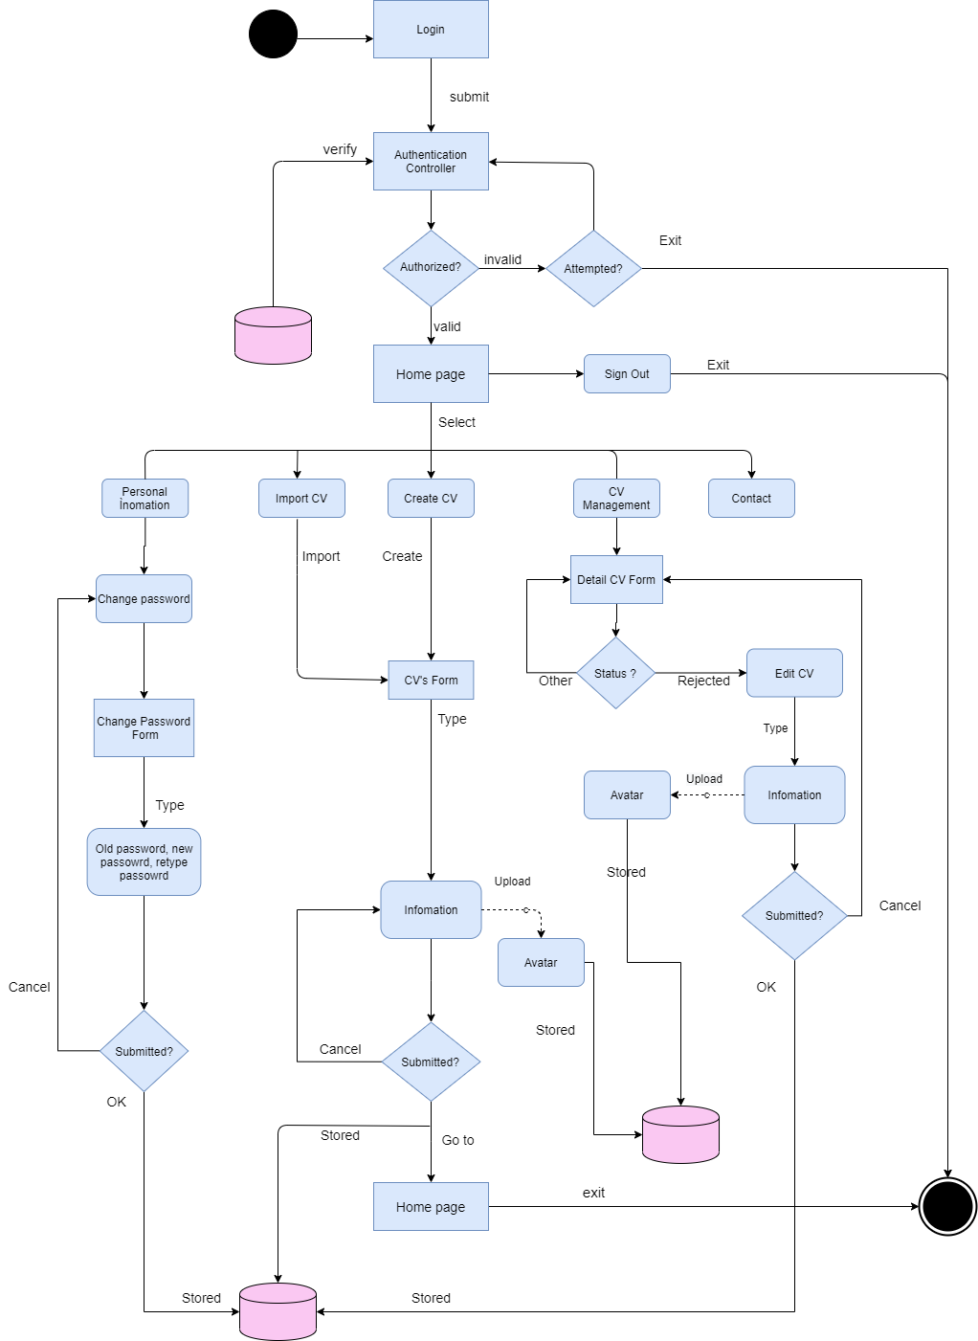

‑. Candidate Data Flow Chart Diagram

### Module Employer ( Nhà tuyển dụng )

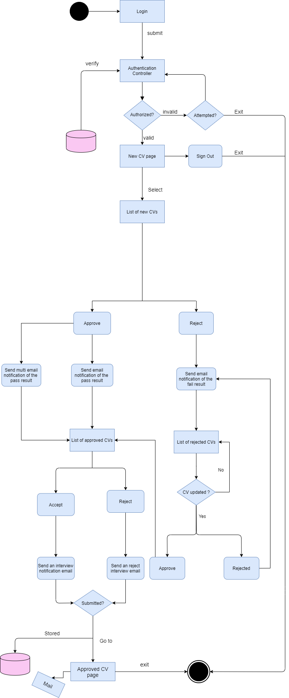

‑. Empoyer Data Flow Chart Diagram

### Module Admin ( Quản lý )

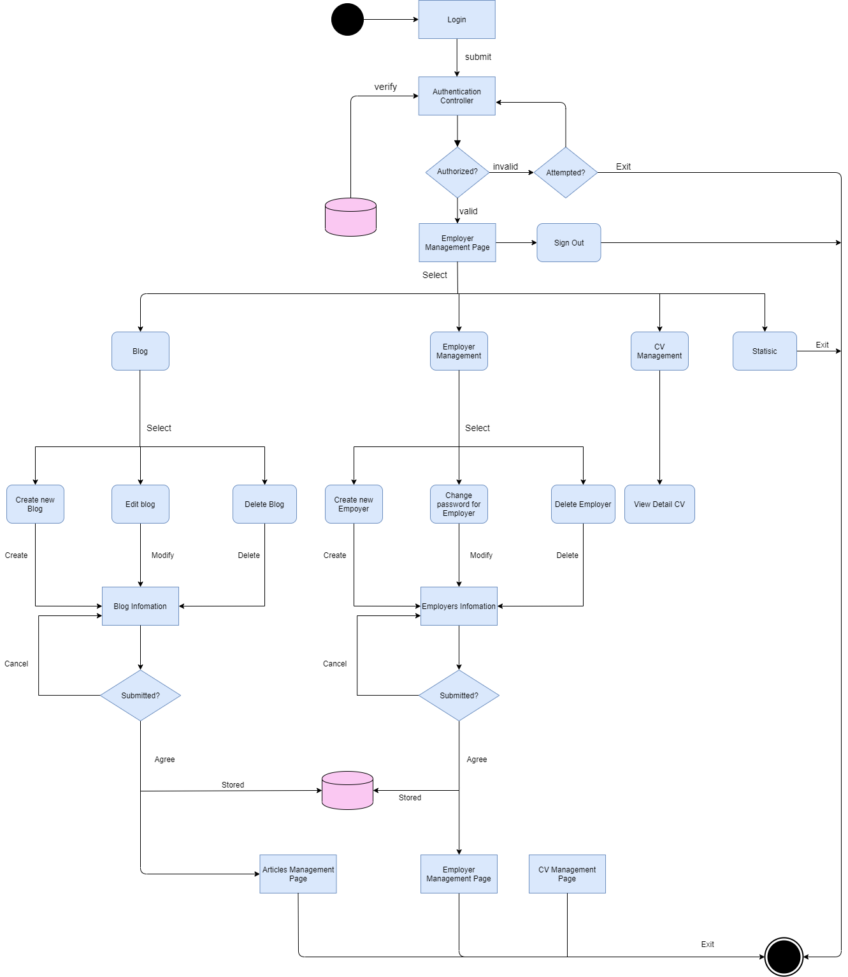

‑. Admin Data Flow Chart Diagram

## Data table Schema ( Bảng phân tích dữ liệu )

* Account

|  |  |  |  |  |  |
| --- | --- | --- | --- | --- | --- |
| Field Name | FieldName | Data Type | Number of Digits | Decimal Digits | NULL |
| Account Name | AccName | NVARCHAR | 20 |  | No |
| Password | Password | NVARCHAR | MAX |  | No |
| Role ID | RoleID | INT |  |  | No |
| It has been deleted | HasDeleted | DATE |  |  |  |
| Registered Date | Created | DATE |  |  |  |
| People change | CreatedBy | NVARCHAR | 50 |  |  |
| Modification date | Modified | DATE |  |  |  |
| New adder | ModifiedBy | NVARCHAR | 50 |  |  |

Bảng . Bảng Account

* Candidate

|  |  |  |  |  |  |
| --- | --- | --- | --- | --- | --- |
| Field Name | FieldName | Data Type | Number of Digits | Decimal Digits | NULL |
| Candidate ID | CandID | INT |  |  | No |
| Candidate Name | CandName | NVARCHAR | 50 |  | No |
| Phone | CandPhone | NVARCHAR | 15 |  | No |
| Email | Email | NVARCHAR | 50 |  | No |
| Gender | CandGender | INT | 1 |  | No |
| Address | CandAddress | NVARCHAR | 100 |  | No |
| Date of Birth | CandBirthday | DATE |  |  | No |
| Interests | Interest | NVARCHAR | 100 |  | Yes |
| Account Name | AccName | NVARCHAR | 20 |  | Yes |
| Start Day | Startday | DATE |  |  | Yes |
| Link | Link | NVARCHAR | 200 |  | Yes |
| Re Reason | ReReason | NVARCHAR | MAX |  | Yes |
| Status | Status | NVARCHAR | 20 |  | Yes |
| CandMajor | CandMajor | NVARCHAR | 50 |  | Yes |
| Update CV | UpdateNew | DATE |  |  | Yes |
| Objective | Objective | NVARCHAR | MAX |  | Yes |
| Update Times | UpdateTimes | INT |  |  | Yes |
| It has been rejected | HasRejected | NVARCHAR | 10 |  | Yes |
| It has been deleted | HasDeleted | DATE |  |  | Yes |

Bảng . Bảng candidate

* Administrator

|  |  |  |  |  |  |
| --- | --- | --- | --- | --- | --- |
| Field Name | FieldName | Data Type | Number of Digits | Decimal Digits | NULL |
| Administrator ID | AdminID | INT |  |  | No |
| Administrator Name | AdminName | NVARCHAR | 50 |  | No |
| Acount Name | AccName | NVARCHAR | 20 |  | Yes |

Bảng . Bảng admin

* Employer

|  |  |  |  |  |  |
| --- | --- | --- | --- | --- | --- |
| Field Name | FieldName | Data Type | Number of Digits | Decimal Digits | NULL |
| Employer ID | EmpID | INT |  |  | No |
| Employer Name | EmpName | NVARCHAR | 80 |  | No |
| Employer Phone | EmpPhone | NVARCHAR | 20 |  | No |
| Employer Email | EmpEmail | NVARCHAR | 50 |  | No |
| Acount Name | AccName | NVARCHAR | 20 |  | Yes |
| It has been deleted | HasDeleted | DATE |  |  | Yes |

Bảng . Bảng employer

* Role

|  |  |  |  |  |  |
| --- | --- | --- | --- | --- | --- |
| Field Name | FieldName | Data Type | Number of Digits | Decimal Digits | NULL |
| Role ID | RoleID | INT |  |  | No |
| Role Name | RoleName | NVARCHAR | 50 |  | No |
| It has been deleted | HasDeleted | DATE |  |  | Yes |

Bảng . Bảng role

* Skills

|  |  |  |  |  |  |
| --- | --- | --- | --- | --- | --- |
| Field Name | FieldName | Data Type | Number of Digits | Decimal Digits | NULL |
| Skill ID | SkillID | INT |  |  | No |
| Type of Skill | TypeSkill | NVARCHAR | 30 |  | No |
| Skill Name | SkillName | NVARCHAR | 50 |  | No |
| Has been deleted | HasDeleted | DATE |  |  | Yes |
| Candidate ID | CandID | INT |  |  | No |

Bảng . Bảng skills

* Education

|  |  |  |  |  |  |
| --- | --- | --- | --- | --- | --- |
| Field Name | FieldName | Data Type | Number of Digits | Decimal Digits | NULL |
| Education ID | EduID | INT |  |  | No |
| Major | Major | NVARCHAR | 30 |  | No |
| School | School | NVARCHAR | 50 |  | No |
| Level | LevelEdu | NVARCHAR | 30 |  | No |
| Candidate ID | CandID | INT |  |  | No |
| Start date | Startday | DATE |  |  | No |
| End date | Endday | DATE |  |  | No |
| Has Deleted | HasDeleted | DATE |  |  | No |
| GPA | GPA | FLOAT |  |  | No |

Bảng . Bảng Education

* Work Experience

|  |  |  |  |  |  |
| --- | --- | --- | --- | --- | --- |
| Field Name | FieldName | Data Type | Number of Digits | Decimal Digits | NULL |
| Work Experience ID | ExpID | INT |  |  | No |
| Position | Position | NVARCHAR | 30 |  | No |
| Workplace | Workplace | NVARCHAR | 50 |  | No |
| Work Time | Worktime | NVARCHAR | 50 |  | No |
| Has Deleted | HasDeleted | DATE |  |  | Yes |
| Candidate ID | CandID | INT |  |  | No |

Bảng . Bảng work experience

* Blog

|  |  |  |  |  |  |
| --- | --- | --- | --- | --- | --- |
| Field Name | FieldName | Data Type | Number of Digits | Decimal Digits | NULL |
| Blog ID | BlogID | INT |  |  | No |
| Admin ID | AdminID | INT |  |  | No |
| Image Main | ImageMain | NVARCHAR | MAX |  | No |
| Subject | Subject | NVARCHAR | MAX |  | No |
| Content Blog | ContentBlog | NVARCHAR | MAX |  | No |
| Description | Description | NVARCHAR | MAX |  | No |
| It has been deleted | HasDeleted | DATE |  |  | Yes |
| Registered Date | Created | DATE |  |  | Yes |
| People change | CreatedBy | NVARCHAR | 100 |  | Yes |
| Modification date | Modified | DATE |  |  | Yes |
| Modification by | ModifiedBy | NVARCHAR | 100 |  | Yes |
| Status | Status | NVARCHAR | 50 |  | Yes |

Bảng . Bảng Blog

## Database Diagram

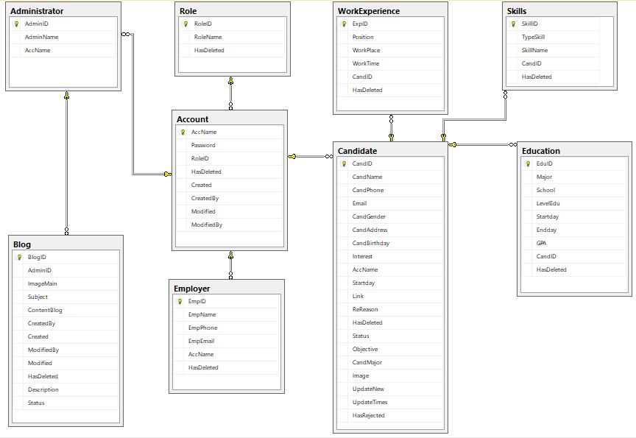

Hình. ‑. Database diagram

# : THIẾT KẾ VÀ HIỆN THỰC

## Mockup UI

### Module ứng viên

* Trang đăng nhập

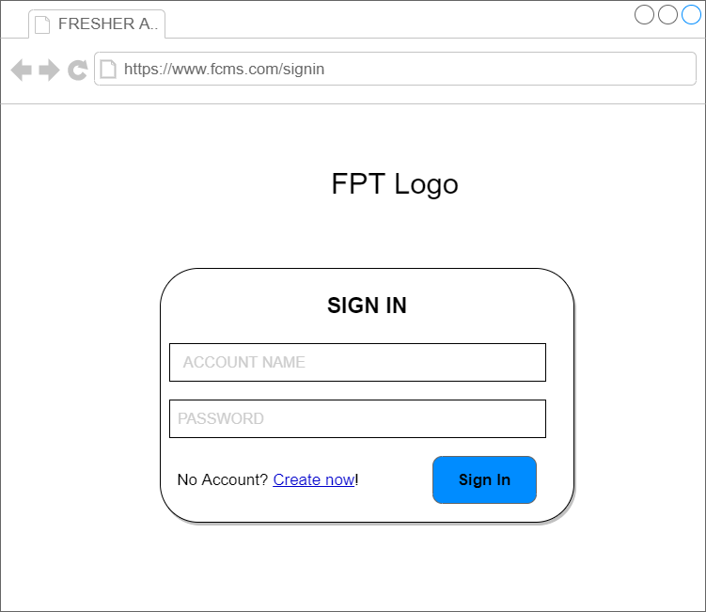

‑.Trang đăng nhập

* Báo lỗi khi đăng nhập

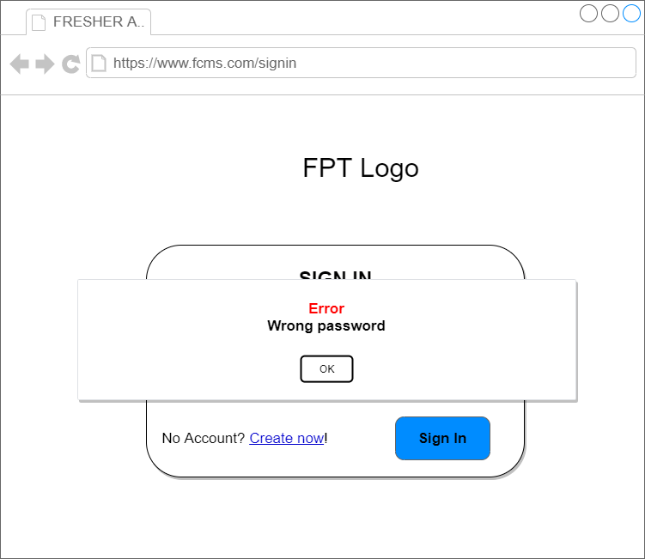

‑. Báo lỗi đăng nhập

* Trang chủ

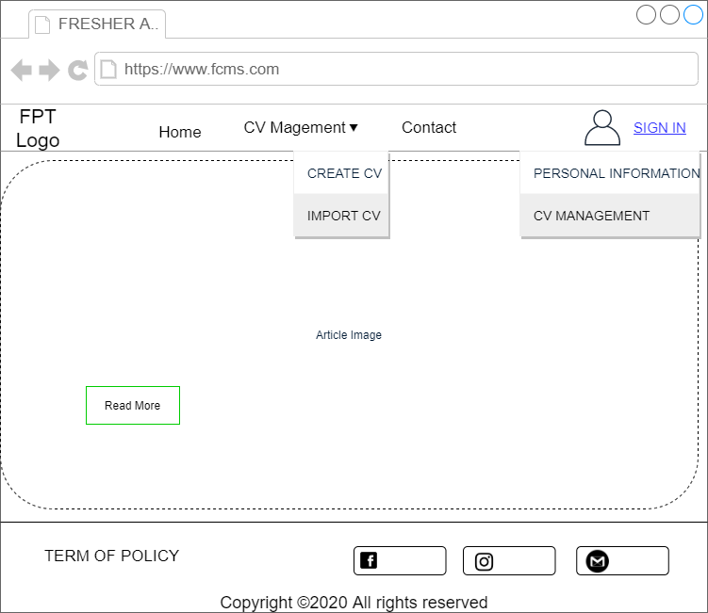

‑. Trang chủ

* Trang đổi mật khẩu

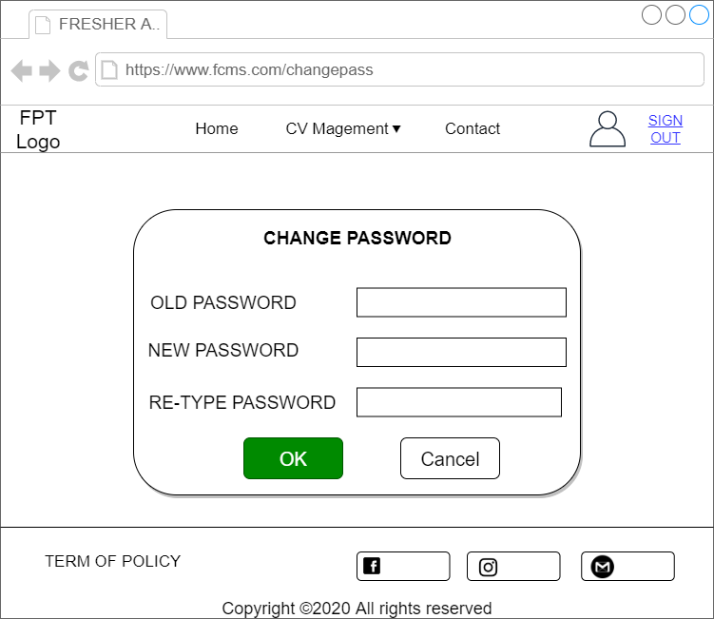

‑. Trang đổi mật khẩu

* Báo lỗi khi đổi mật khẩu

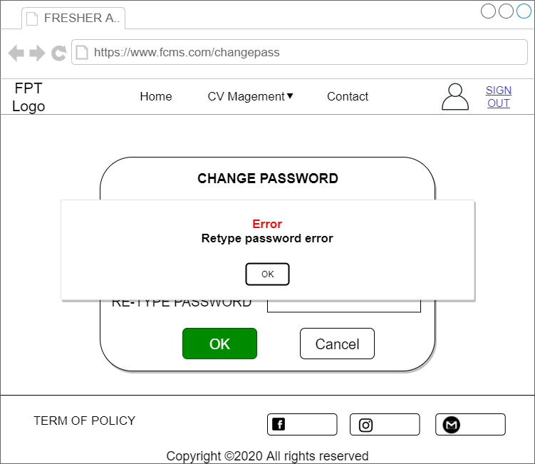

‑. Báo lỗi khi đổi mật khẩu

* Thông báo xác nhận khi đổi mật khẩu

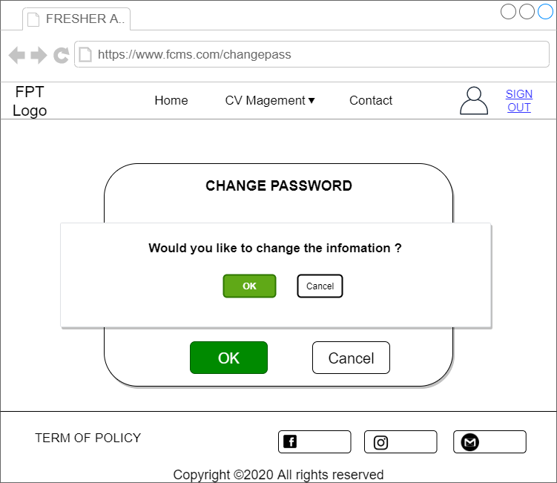

‑. Thông báo xác nhận khi đổi mật khẩu

* Trang thông tin cá nhân

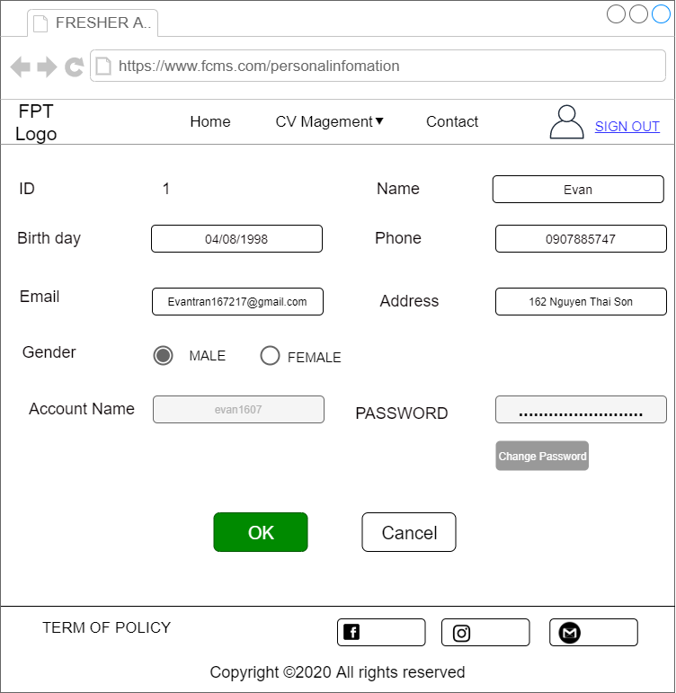

‑. Trang thông tin cá nhân

* Trang quản lý CV ( tạo )

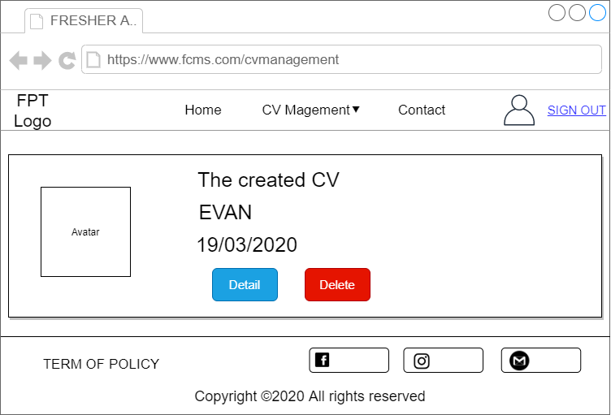

‑. Trang quản lý CV (tạo)

* Trang detail CV

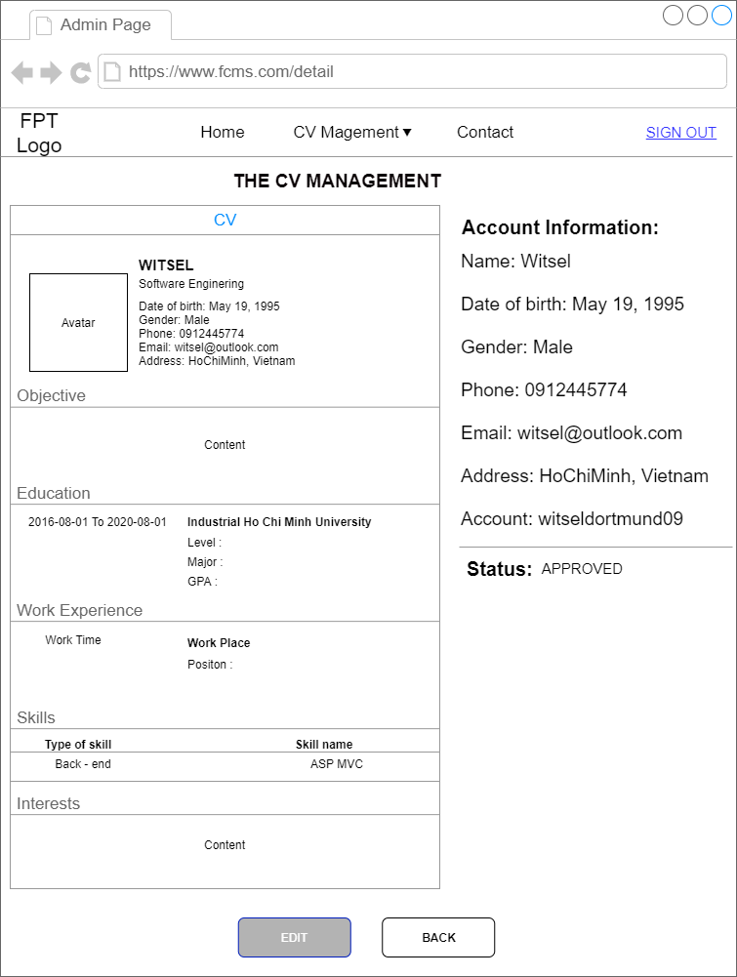

‑. Trang detail CV

* Trang quản lý CV (Import)

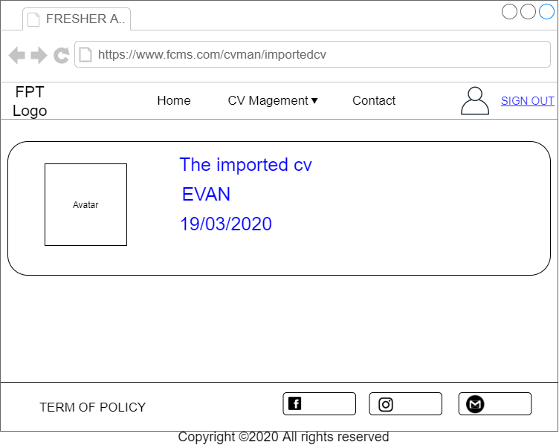

‑. Trang quản lý CV (Import)

* Trang detail CV (Import)

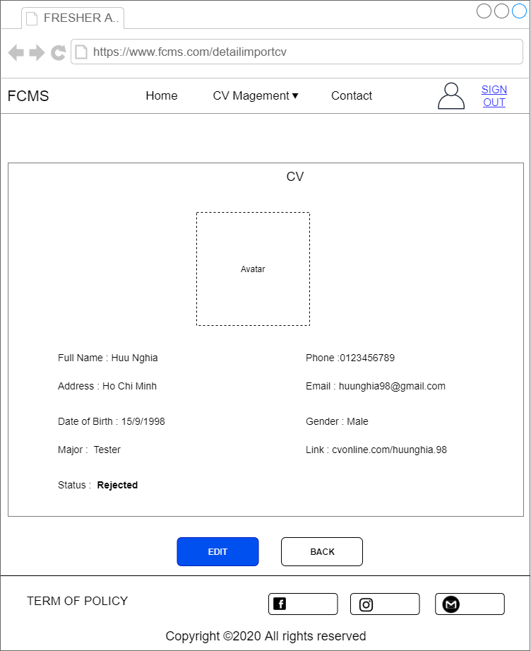

‑. Trang detail import CV

* Trang tạo mới CV

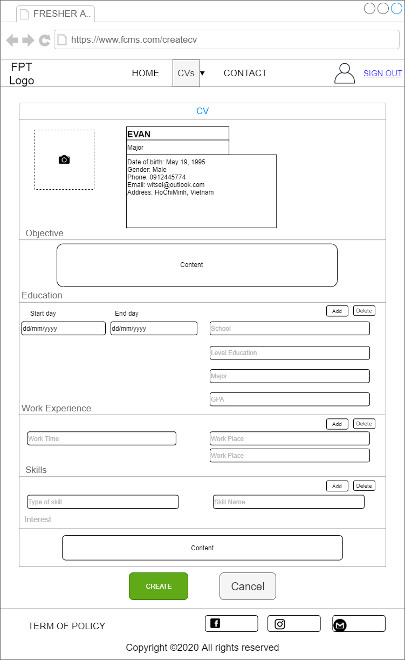

‑. Trang tạo mới CV

* Báo lỗi khi bấm tạo nhưng thông tin bị trống

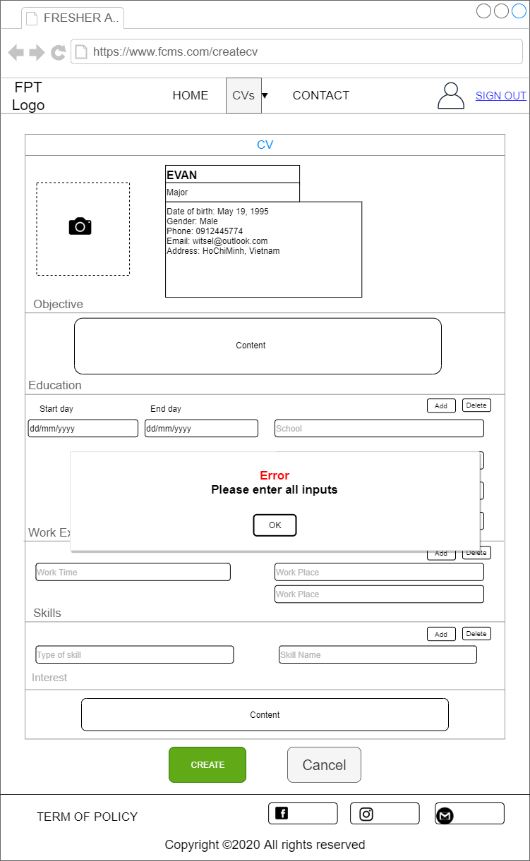

‑. Báo lỗi thông tin bị trống

* Thông báo xác nhận tạo

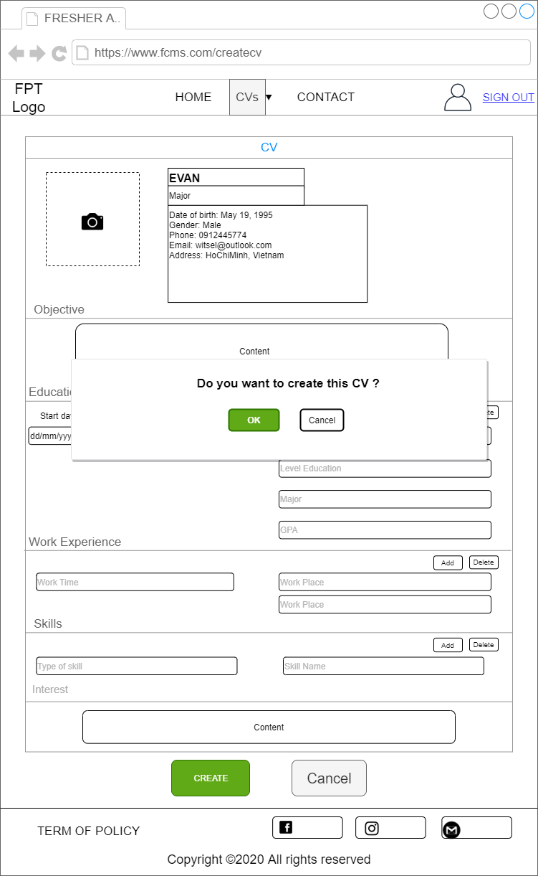

‑. Thông báo xác nhận tạo CV

* Trang Import CV

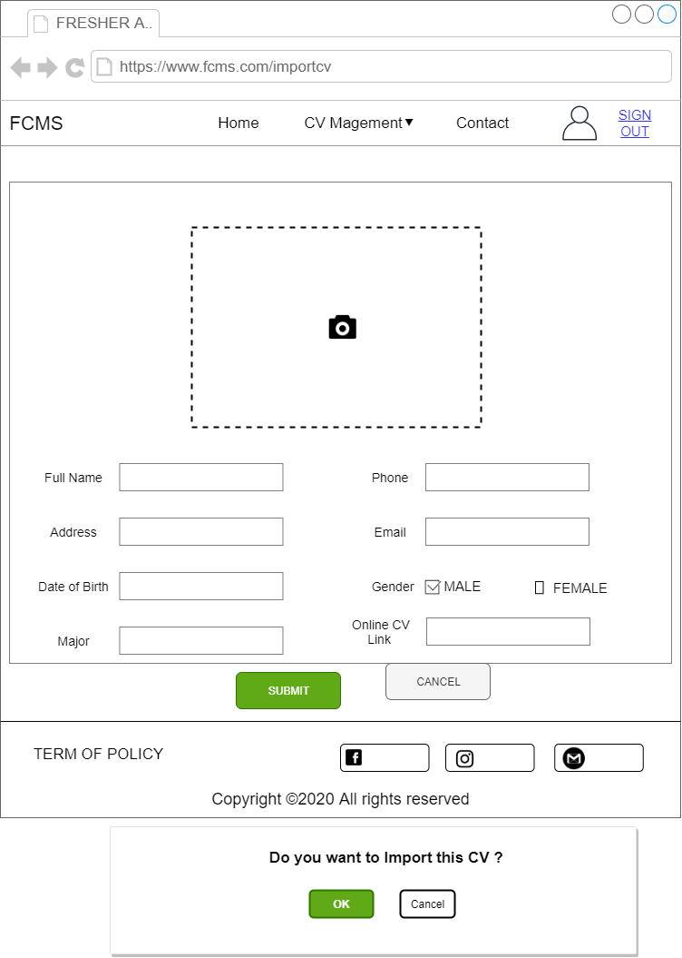

‑. Trang Import CV

* Thông báo lỗi nếu để trống

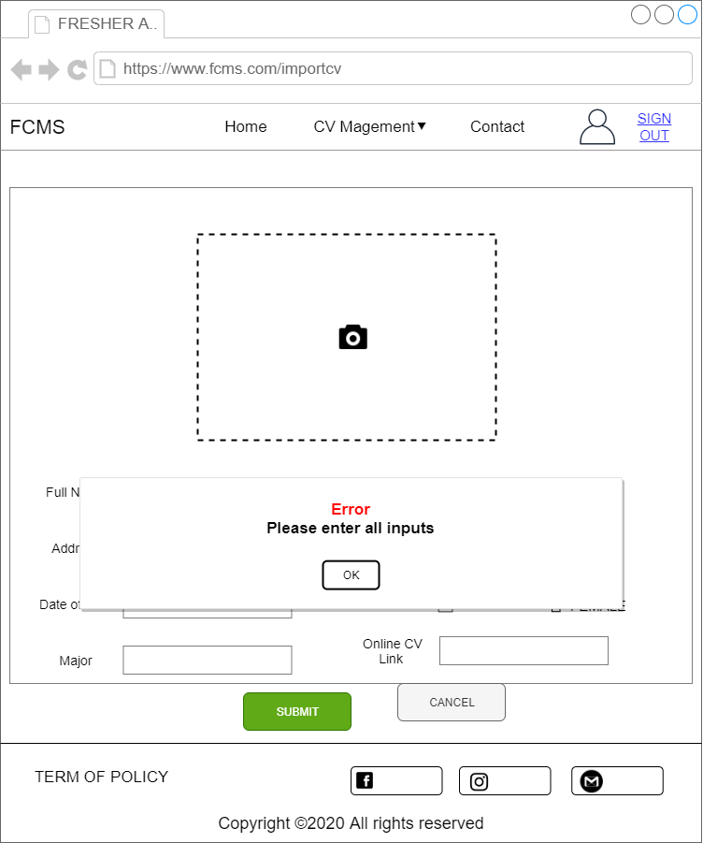

‑. Báo lỗi nếu để trống

* Thông báo xác nhận import

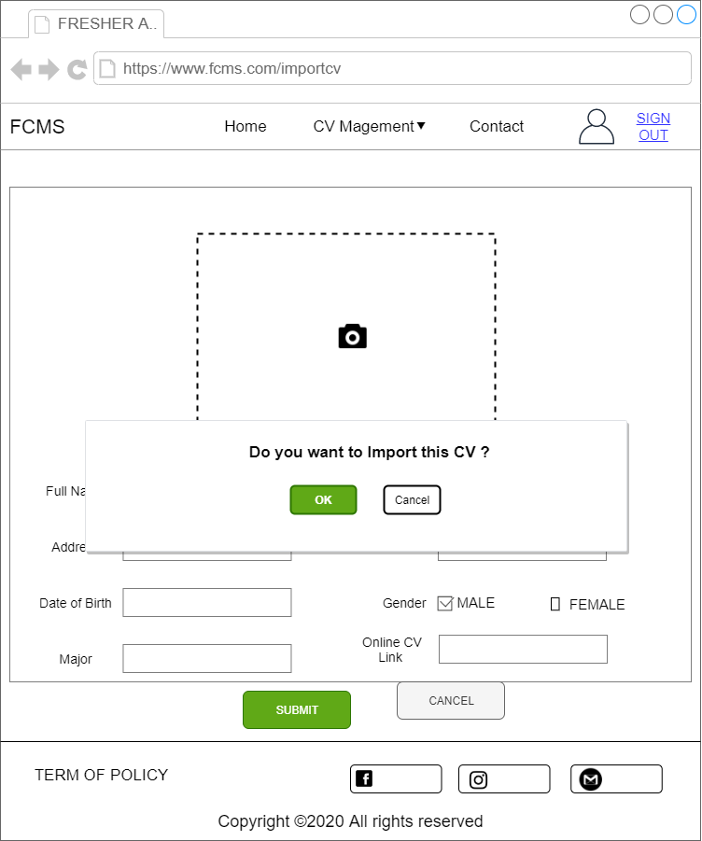

‑. Thông báo xác nhận import

* Trang đăng ký

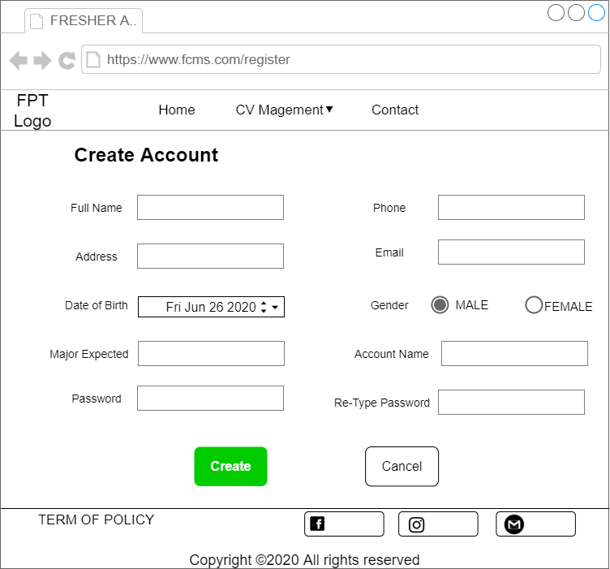

‑. Trang đăng ký

* Thông báo lỗi nếu để trống

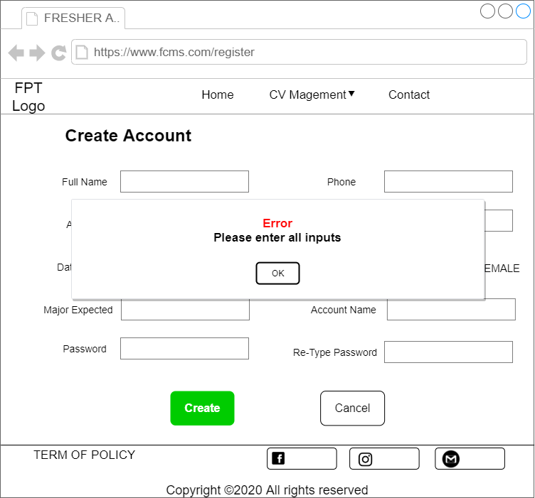

‑. Báo lỗi nếu để trống

* Thông báo xác nhận đăng ký

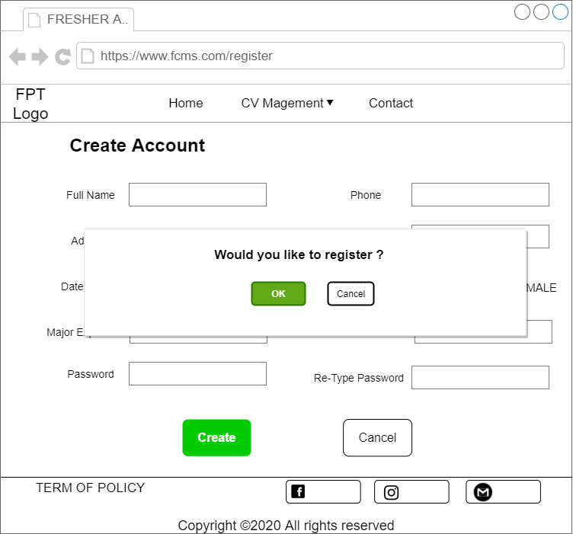

‑. Thông báo xác nhận đăng ký

* Trang liên hệ

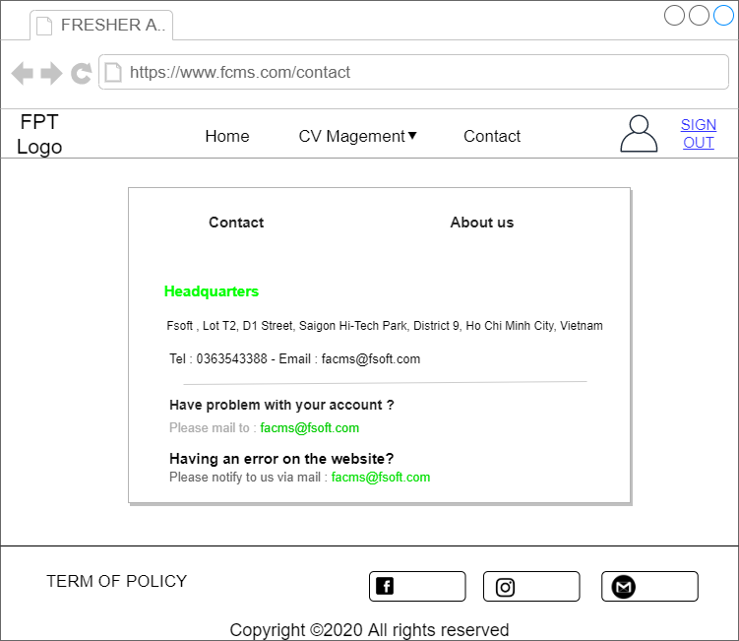

‑. Trang liên hệ

* Trang về chúng tôi

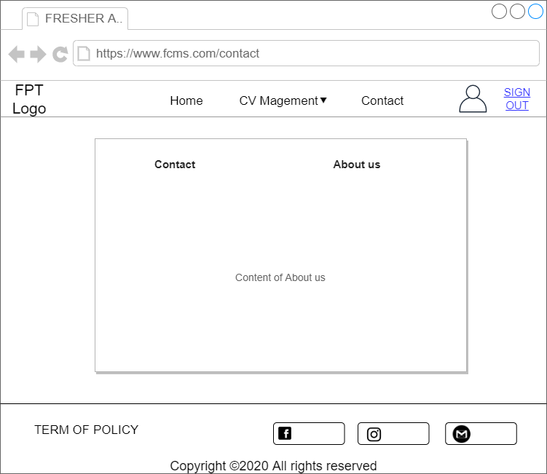

‑. Trang về chúng tôi

* Thông báo xác nhận đăng xuất

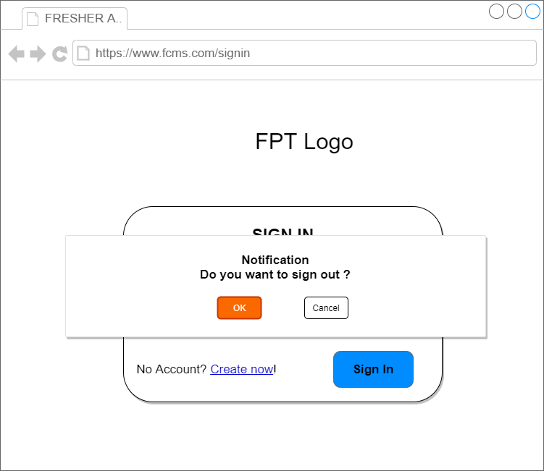

‑. Thông báo xác nhận đăng xuất

* Trang xem article

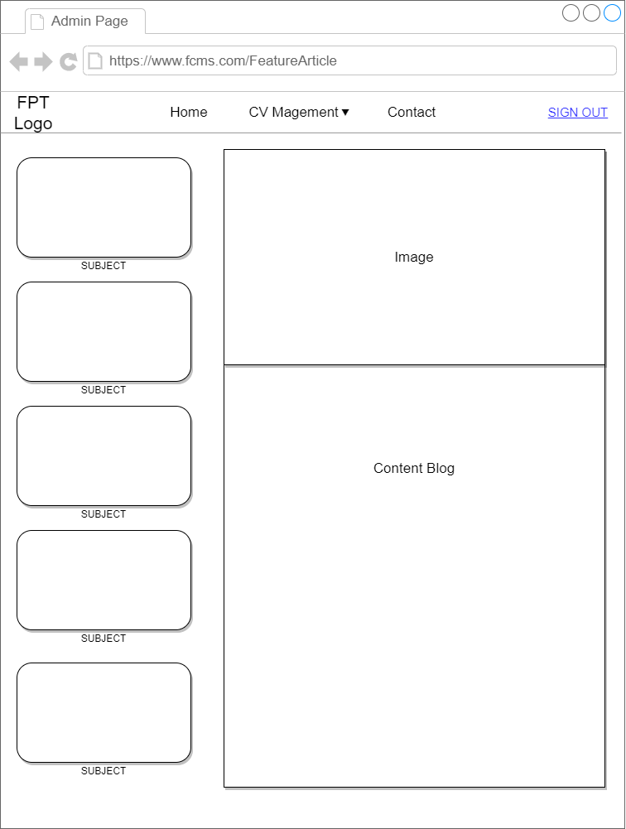

‑. Trang xem Article

### Module nhà tuyển dụng

* Đăng nhập



‑. Đăng nhập

* Trang nhà tuyển dụng

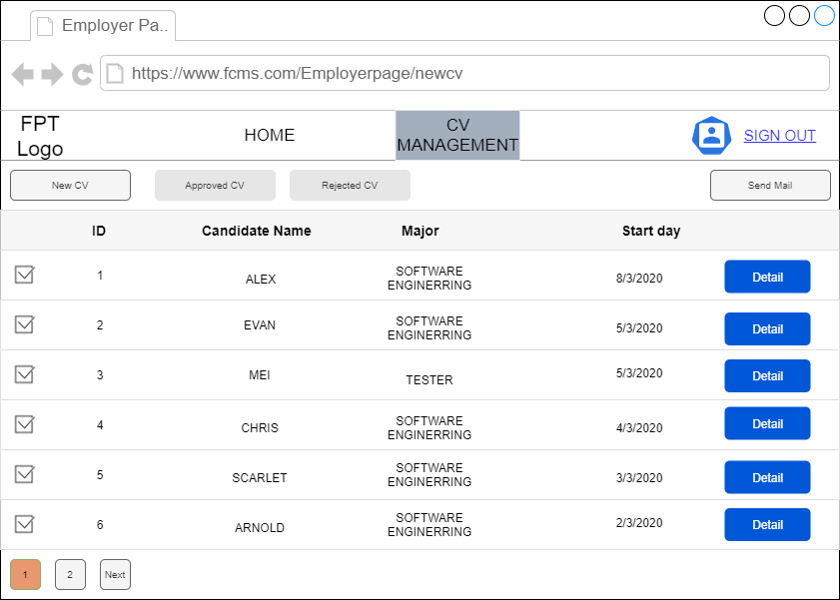

‑. Trang chủ nhà tuyển dụng

* Trang danh sách CV đã từ chối

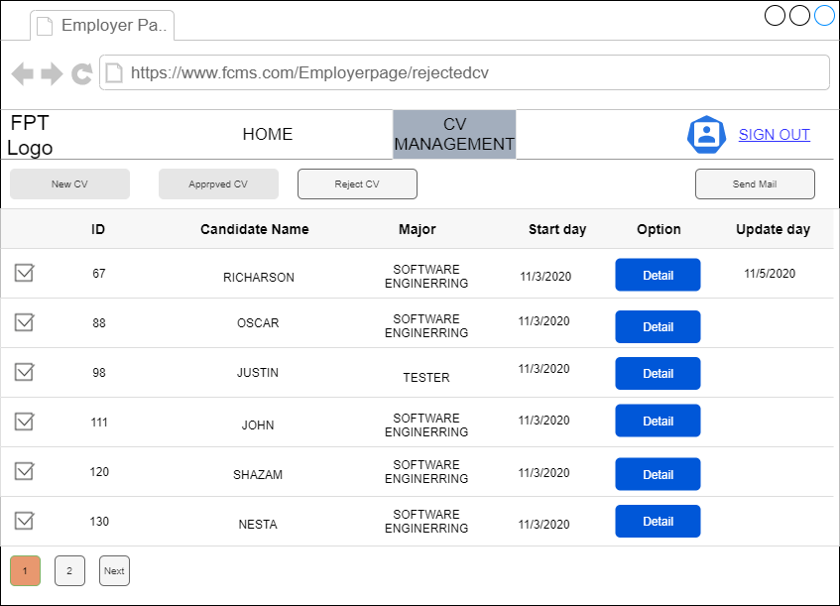

‑. Trang danh sách CV đã từ chối

* Trang danh sách CV đã duyệt

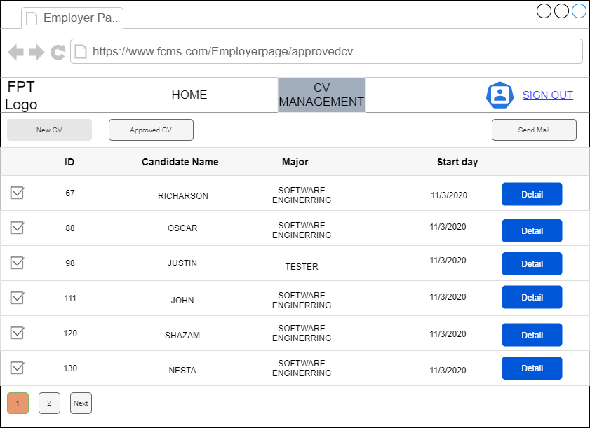

‑. Trang danh sách CV đã duyệt

* Trang detail CV (Chưa duyệt)

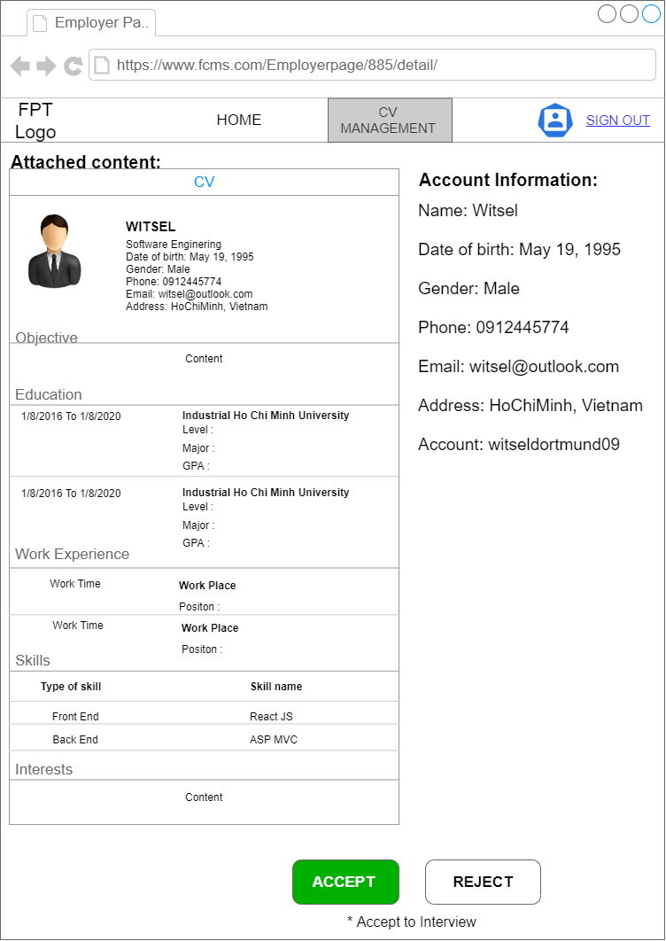

‑. Trang detail CV ( chưa duyệt )

* Thông báo lý do accept CV (chưa duyệt )

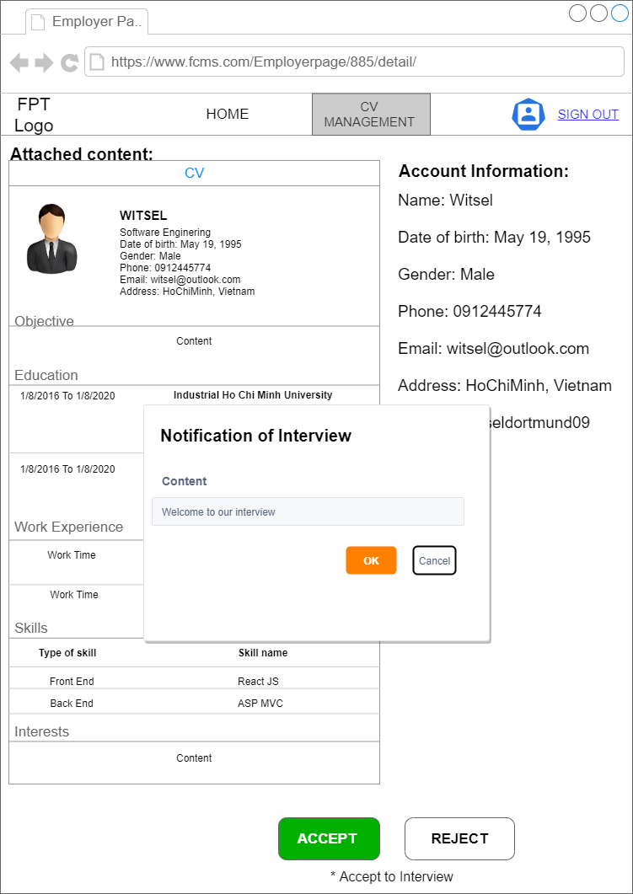

‑. Thông báo lý do accept CV (chưa duyệt )

* Thông báo lý do reject CV (chưa duyệt )

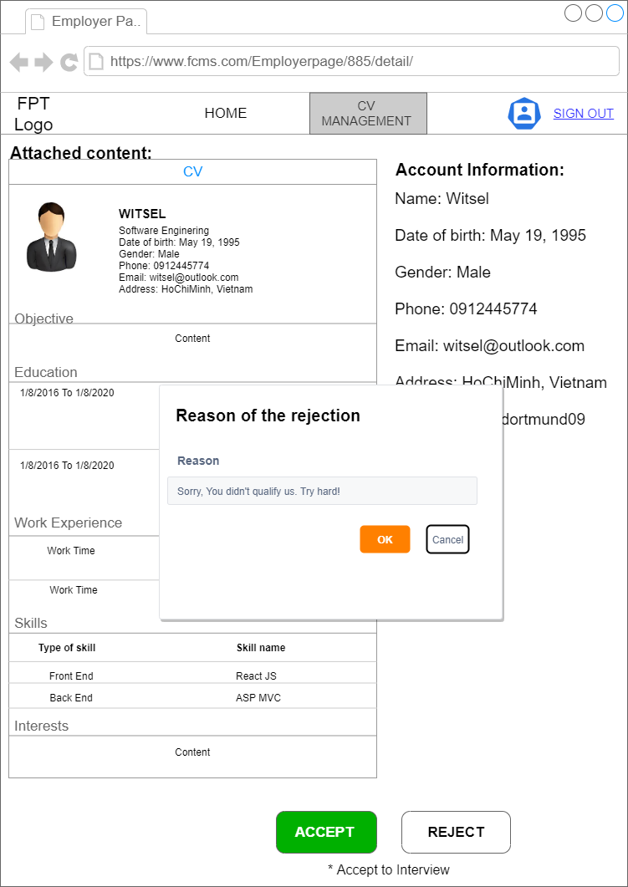

‑. Thông báo lý do reject CV ( chưa duyệt )

* Trang detail CV (đã duyệt)

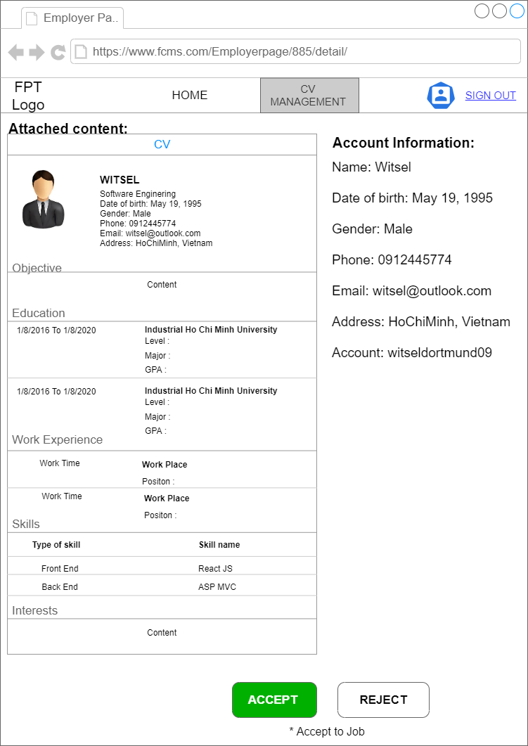

‑. Trang detail CV ( đã duyệt )

* Thông báo lý do accept CV (đã duyệt )

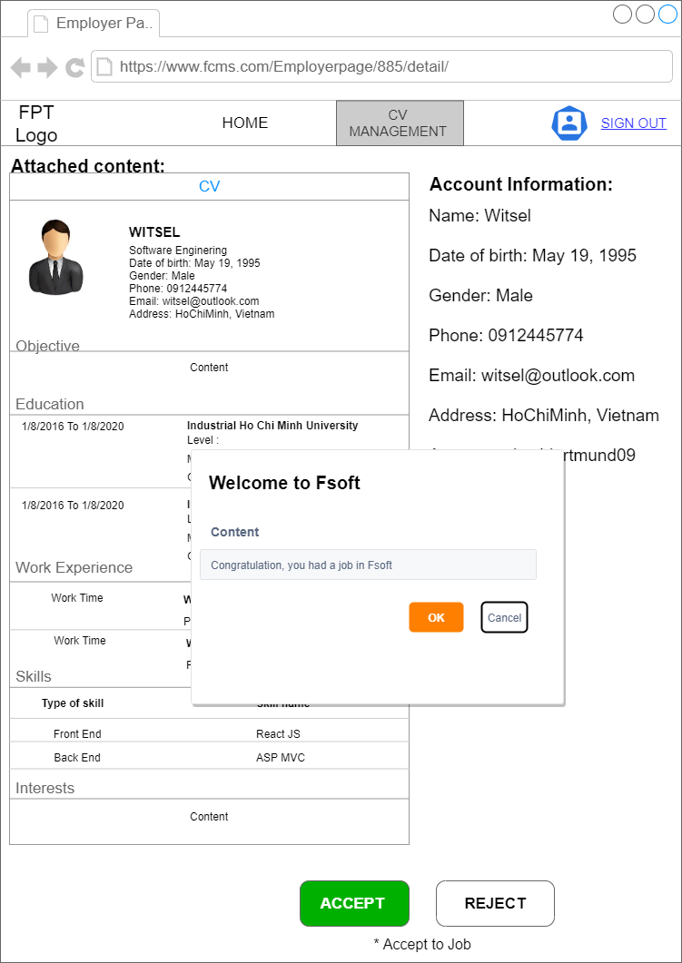

‑. Thông báo lý do Accept ( đã duyệt )

* Thông báo lý do reject CV (đã duyệt )

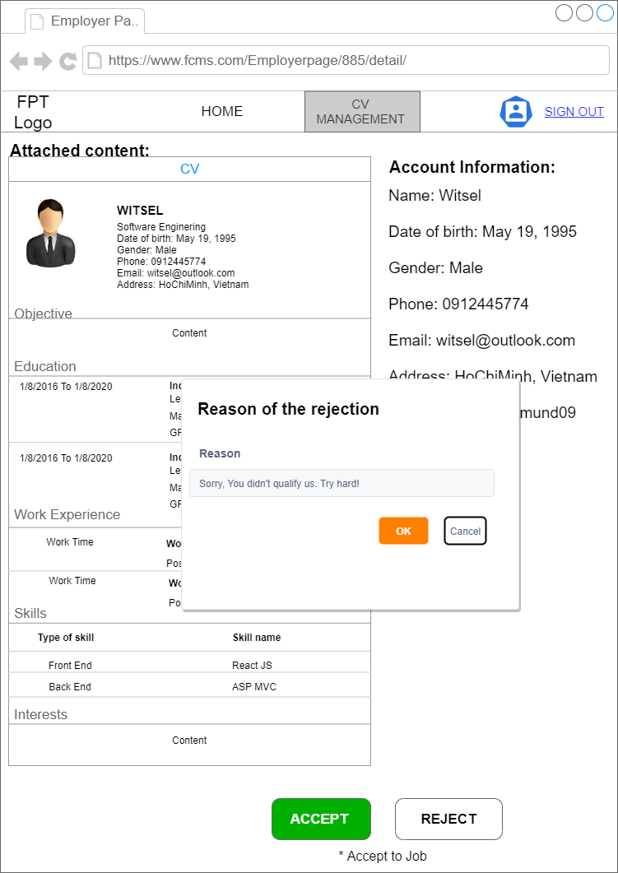

‑. Thông báo lý do reject ( đã duyệt )

* Đổi mật khẩu

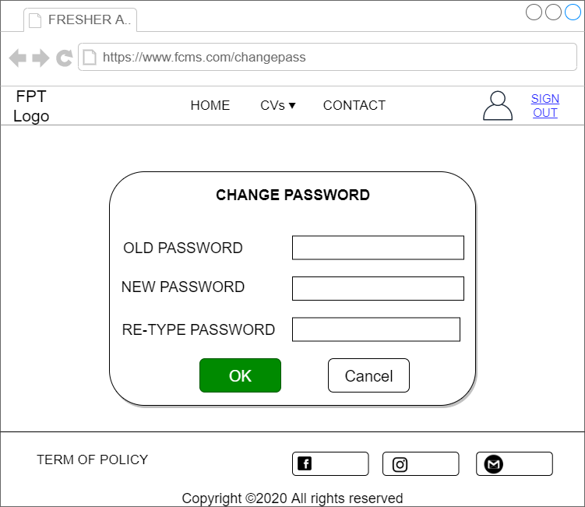

‑. Trang đổi mật khẩu

### Module Admin

* Đăng nhập

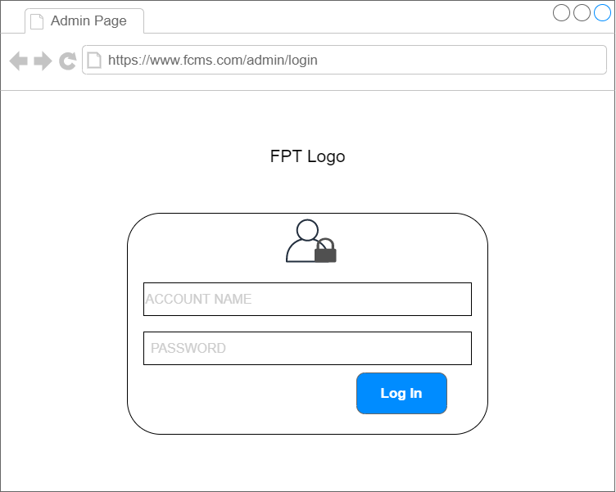

‑. Đăng nhập

* Trang quản lý nhà tuyển dụng

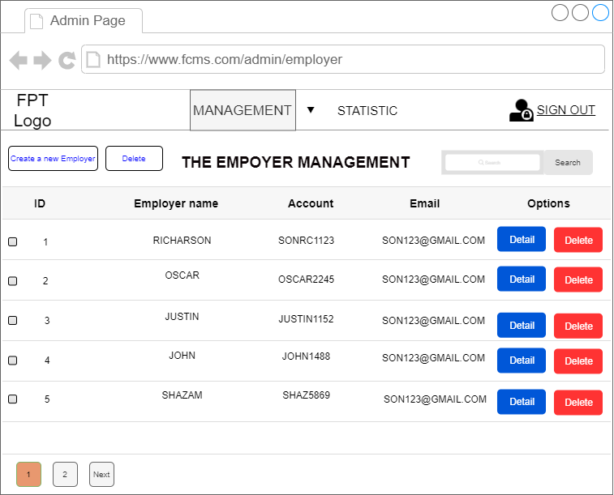

‑. Trang quản lý nhà tuyển dụng

* Trang chi tiết nhà tuyển dụng

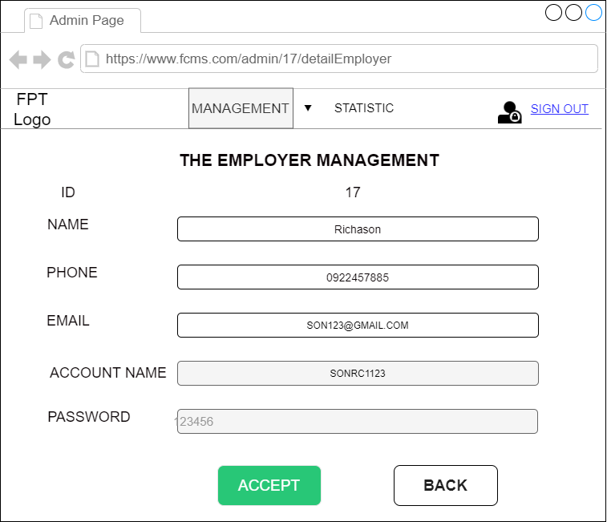

‑. Trang chi tiết nhà tuyển dụng

* Trang tạo mới nhà tuyển dụng

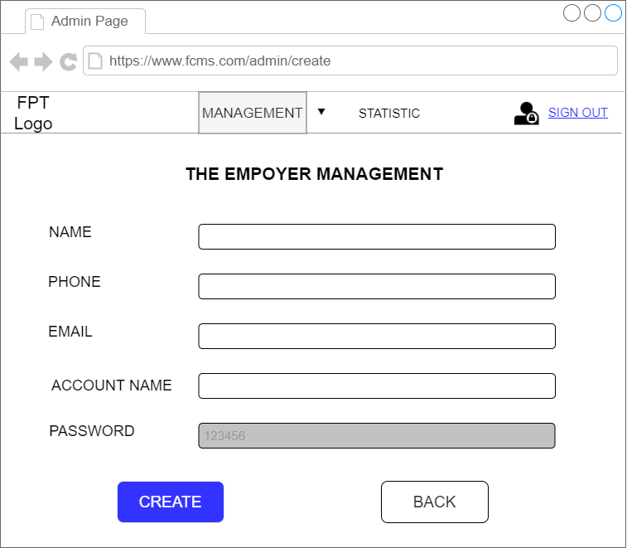

‑. Trang tạo mới nhà tuyển dụng

* Trang quản lý CV

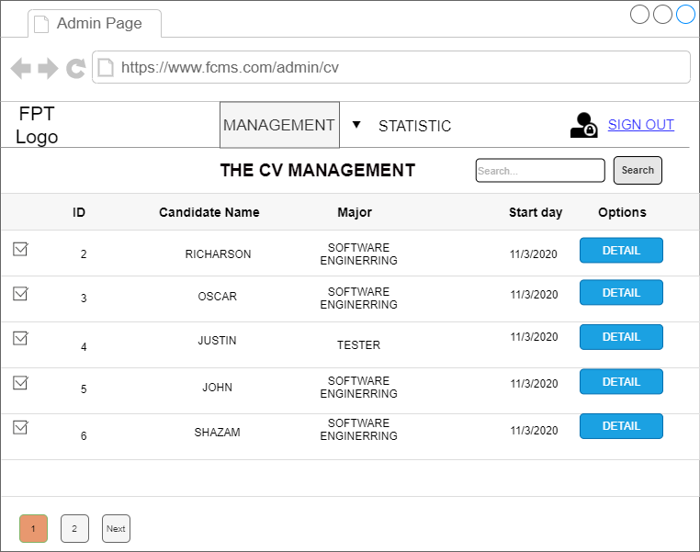

‑. Trang quản lý CV

* Trang chi tiết CV

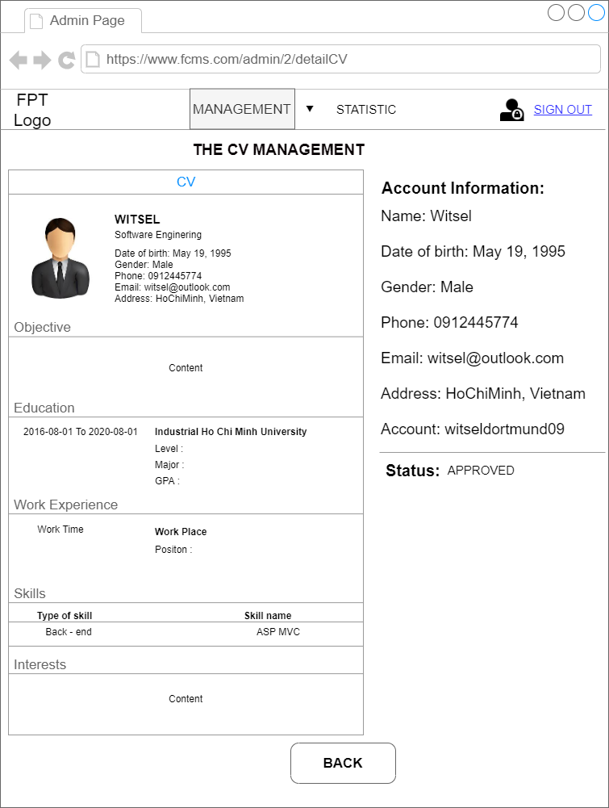

‑. Trang chi tiết CV

* Trang thống kê dạng biểu đồ tròn

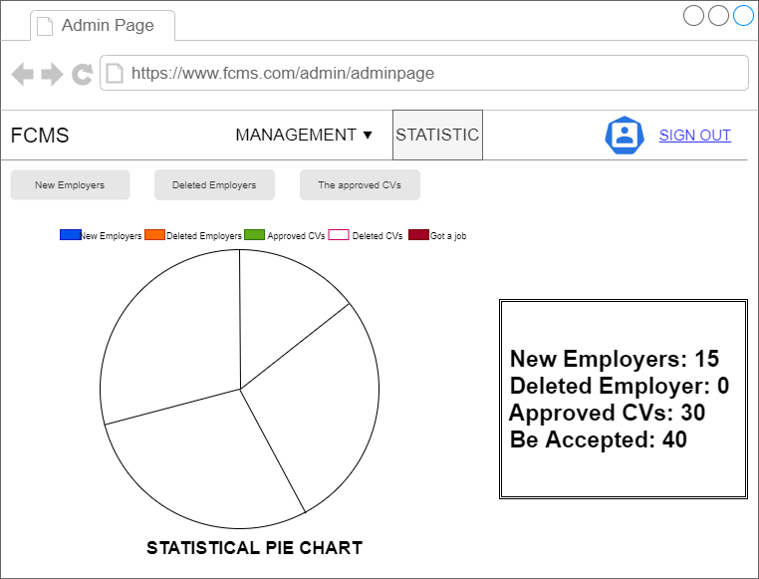

‑. Thống kê dạng biểu đồ tròn

* Trang thống kê danh sách nhà tuyển dụng mới

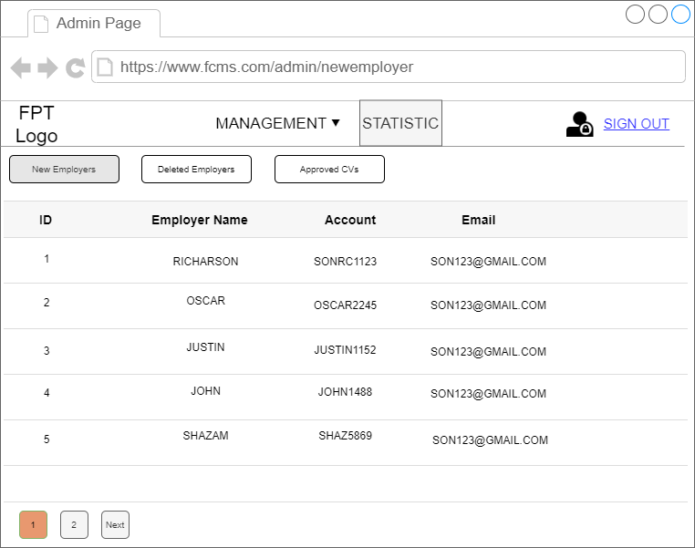

‑. Trang thống kê danh sách nhà tuyển dụng mới

* Trang thống kê danh sách nhà tuyển dụng đã bị xóa

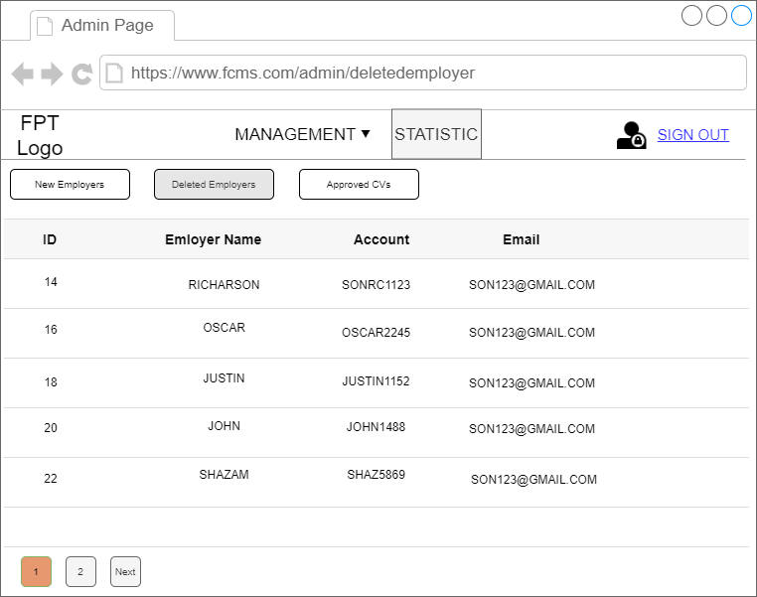

‑. Trang thống kê danh sách nhà tuyển dụng đã bị xóa

* Trang thống kê danh sách CV đã được duyệt

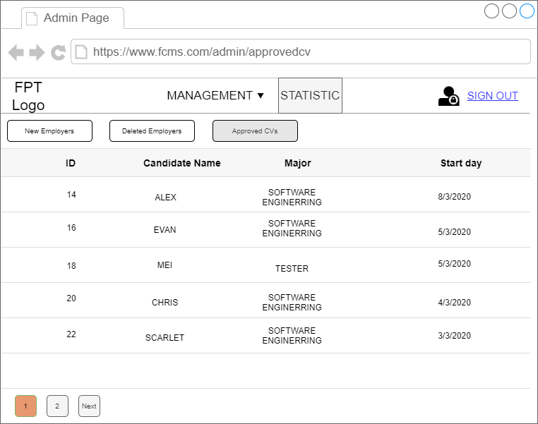

‑. Trang thống kê danh sách CV đã được duyệt

* Trang quản lý blog

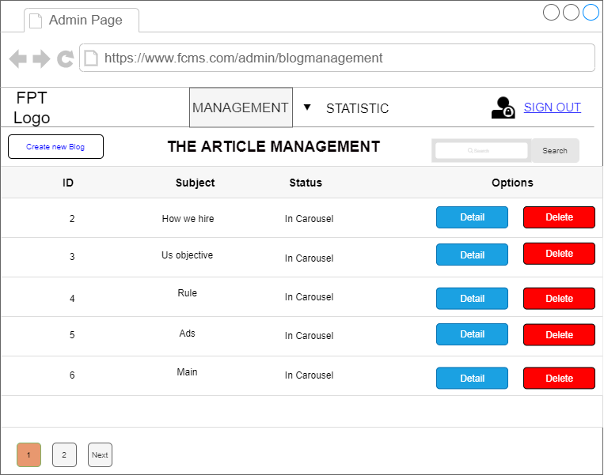

‑. Trang quản lý Blog

* Trang tạo mới blog

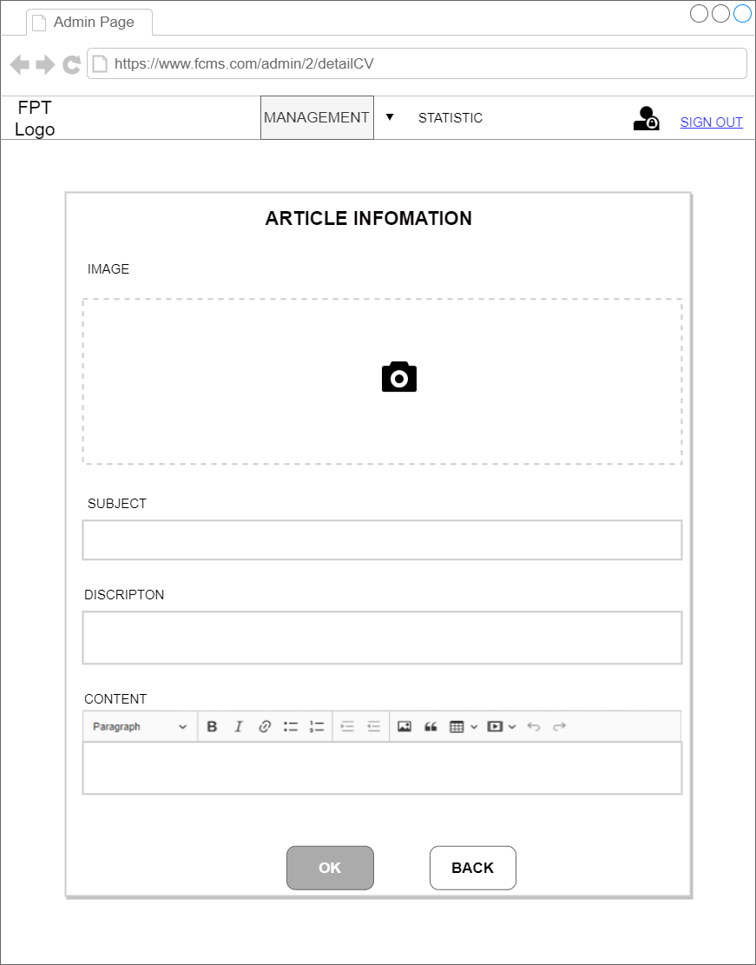

‑ . Trang tạo mới blog

* Trang chỉnh sửa blog

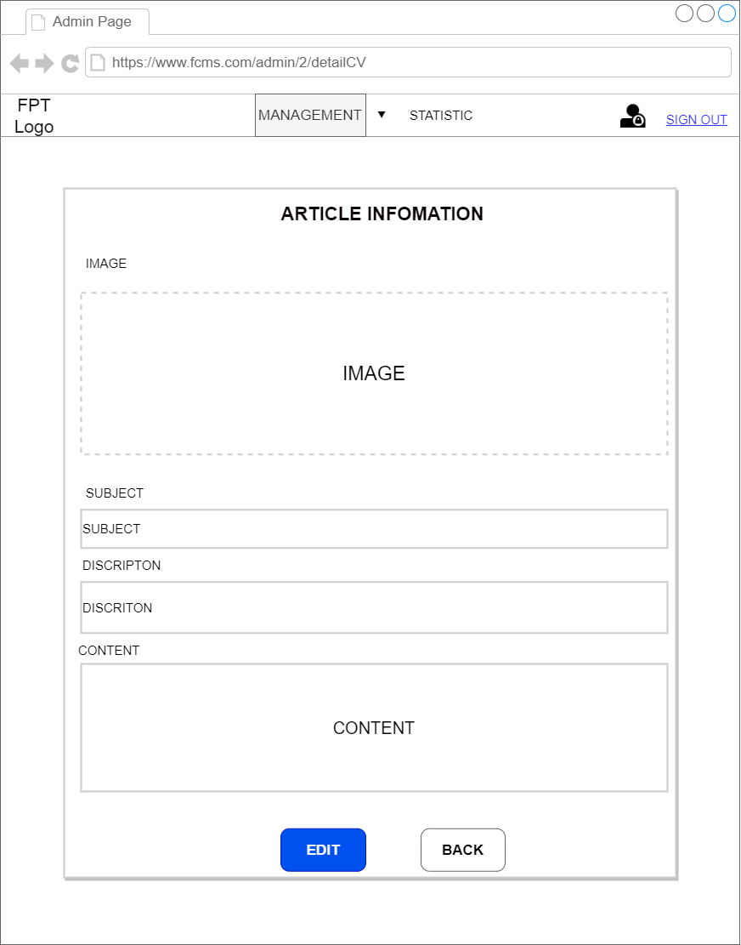

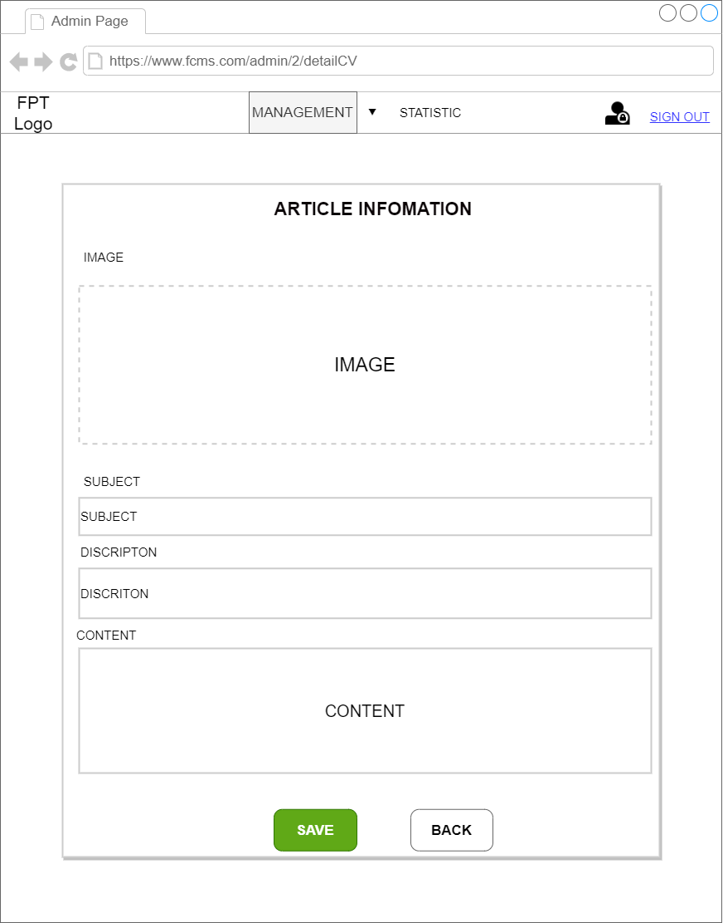

‑. Trang chỉnh sửa blog

* Thông báo xác nhận sửa blog

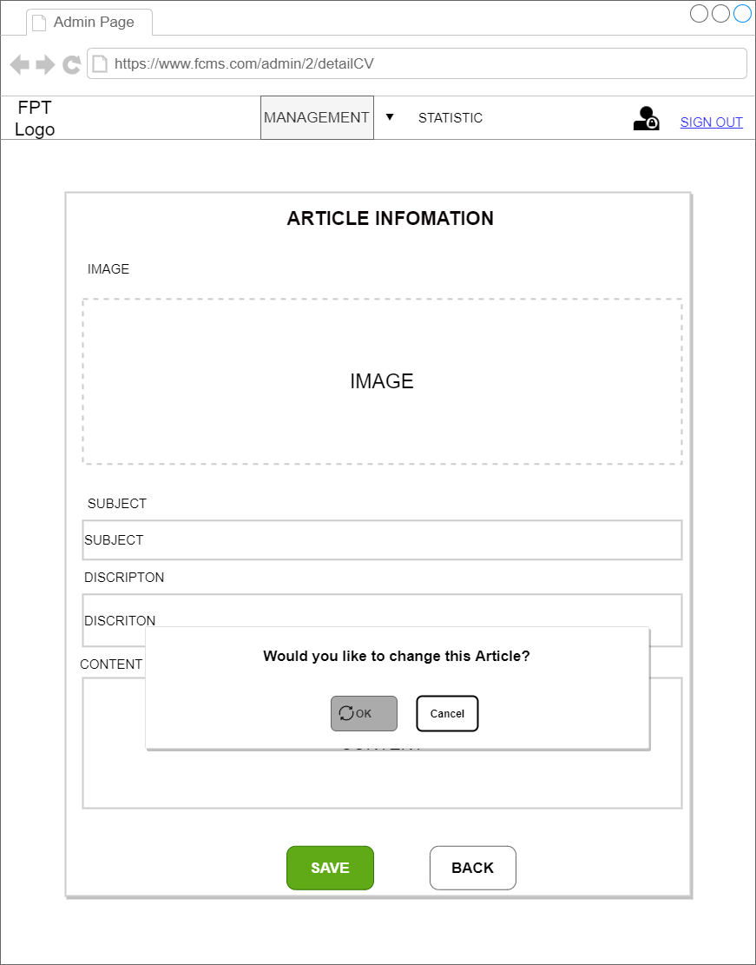

‑. Thông báo xác nhận sửa blog

* Thông báo xác nhận xóa blog

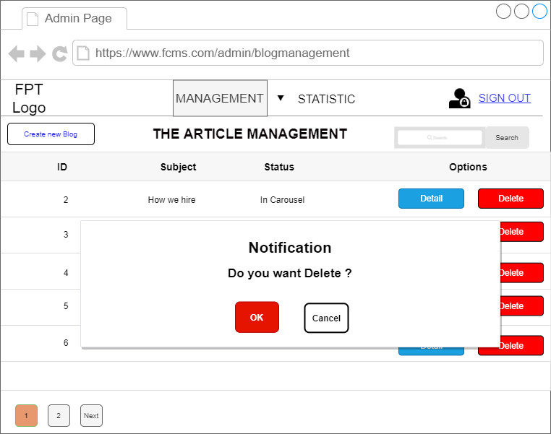

‑. Thông báo xác nhận xóa blog

## Hiện thực

### Module ứng viên

* Trang đăng nhập

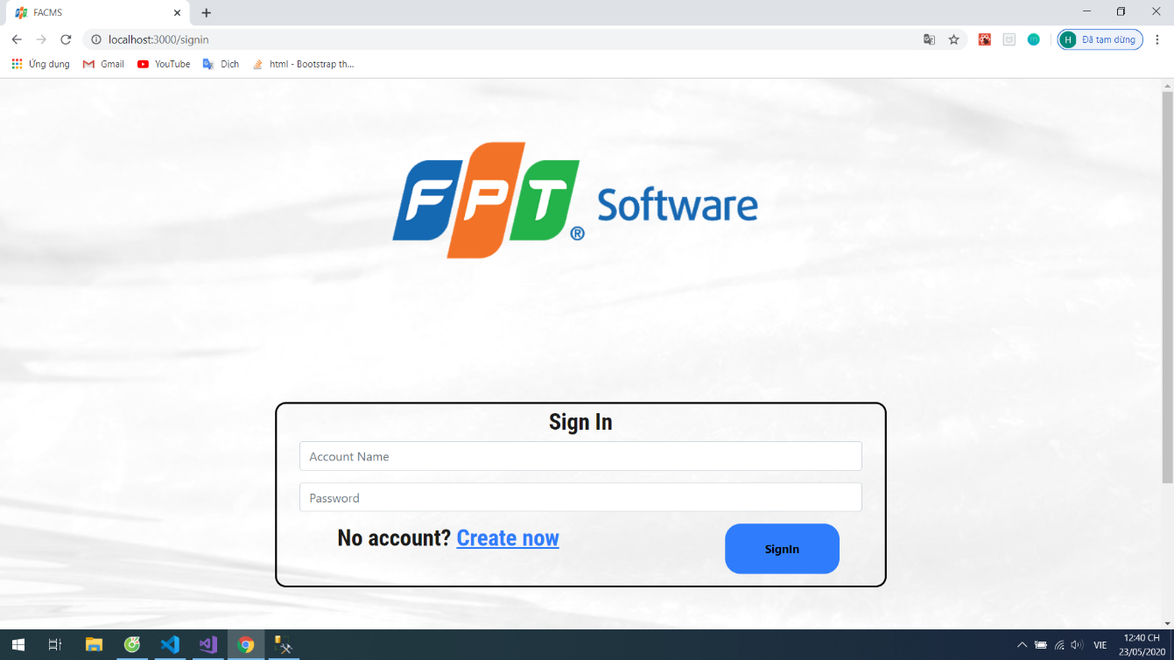

‑. Trang đăng nhập

* Báo lỗi khi đăng nhập

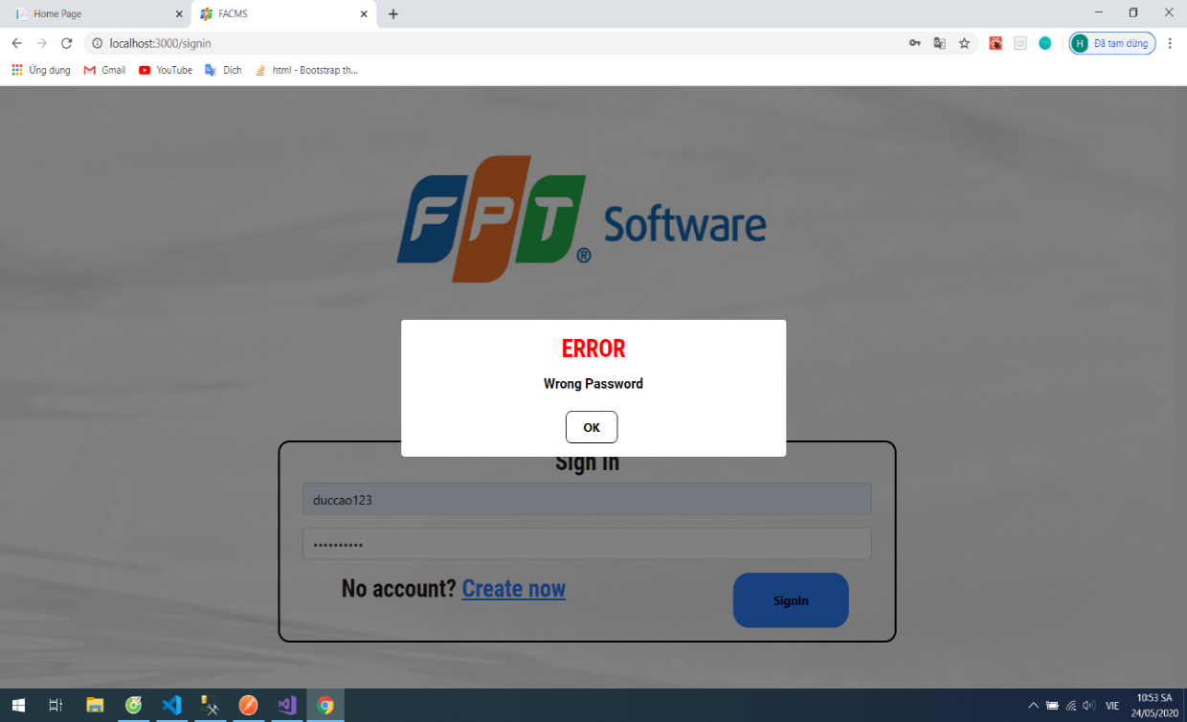

‑. Báo lỗi sai password

* Trang chủ

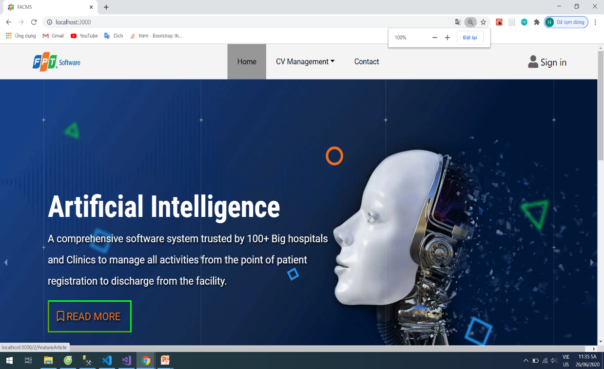

‑. Trang chủ

* Trang đổi mật khẩu

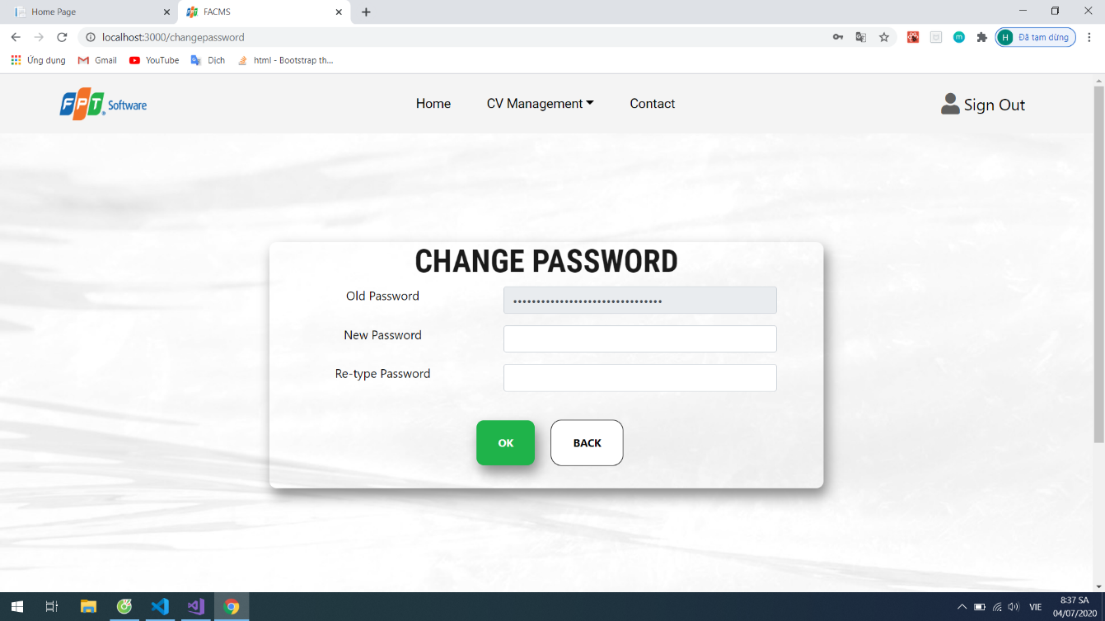

‑. Trang đổi mật khẩu

* Báo lỗi khi đổi mật khẩu

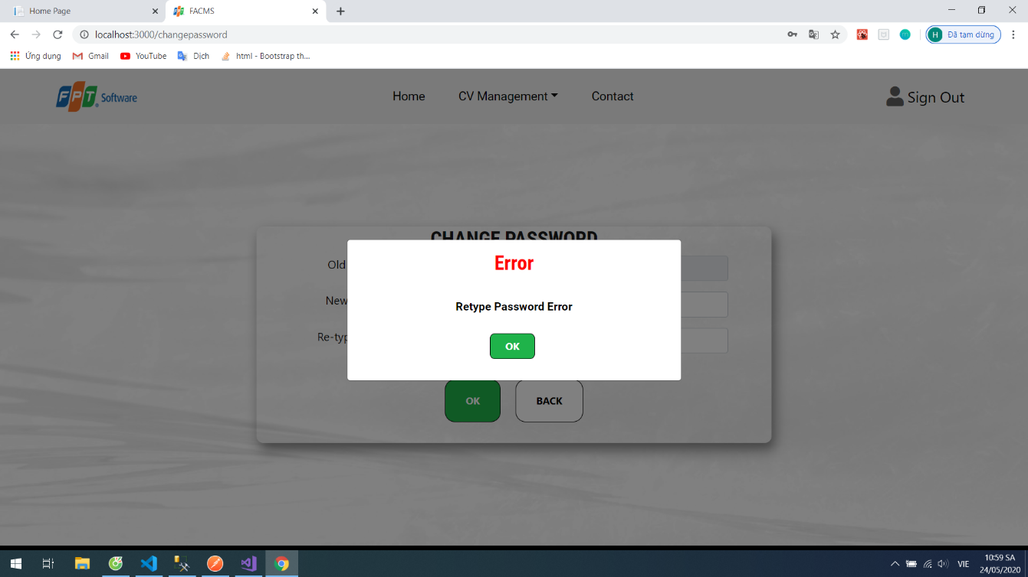

‑. Báo lỗi sai mật khẩu nhập lại

* Thông báo xác nhận khi đổi mật khẩu

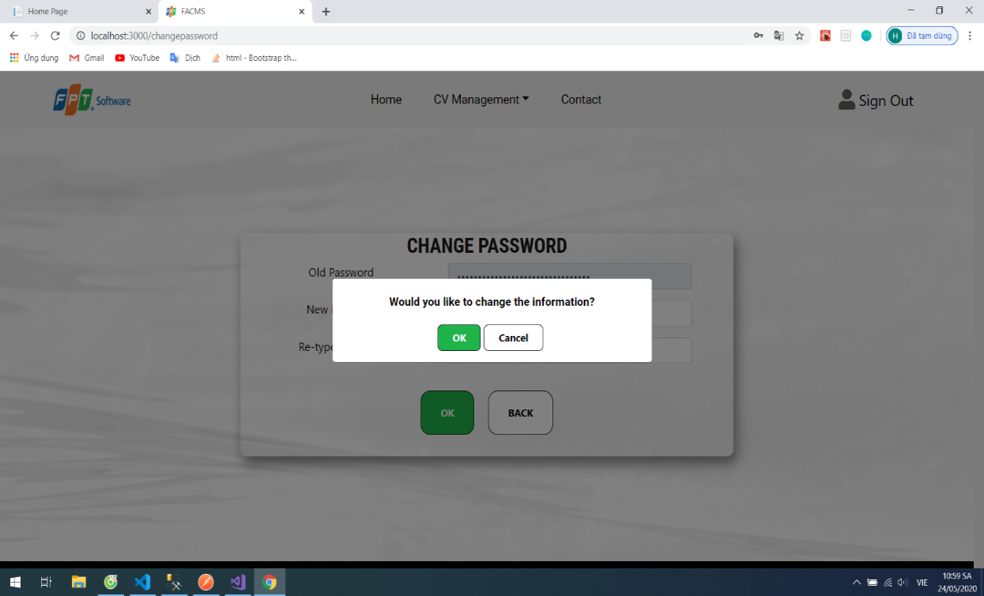

‑. Thông báo xác nhận đổi mật khẩu

* Trang thông tin cá nhân

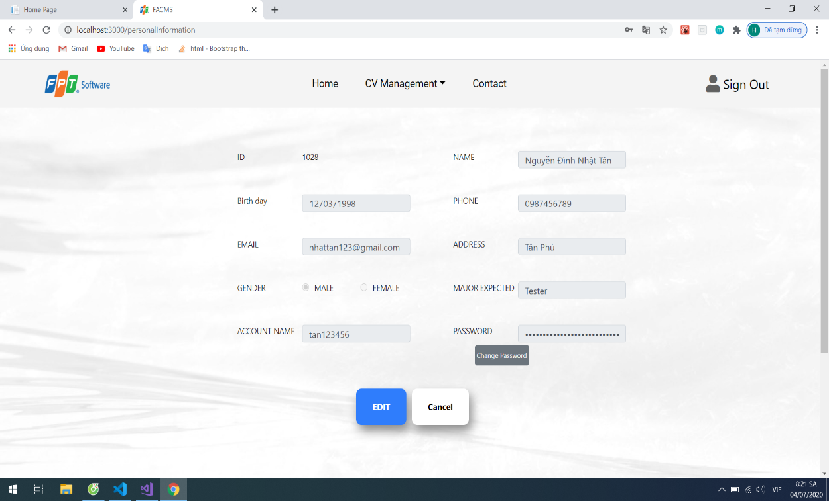

‑. Trang thông tin cá nhân

* Trang quản lý CV

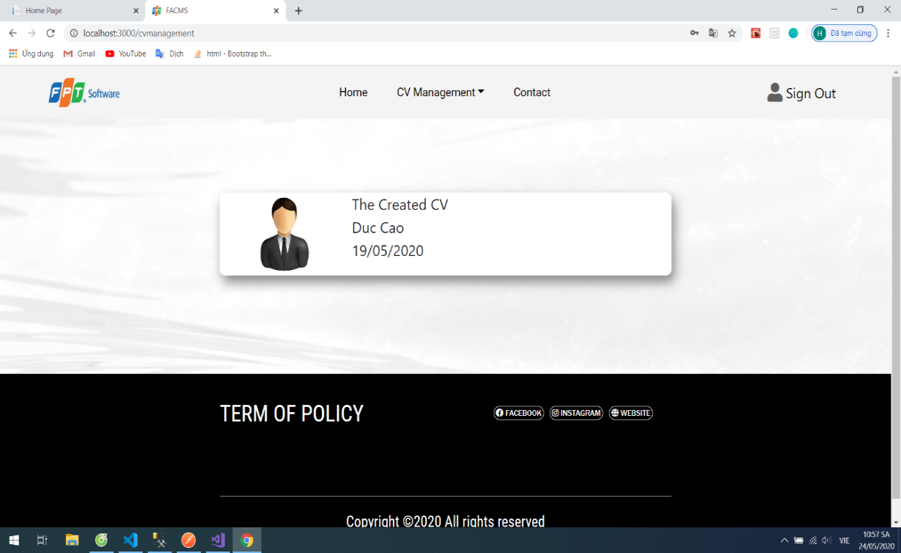

‑. Trang quản lý CV tạo trực tuyến

* Trang detail CV

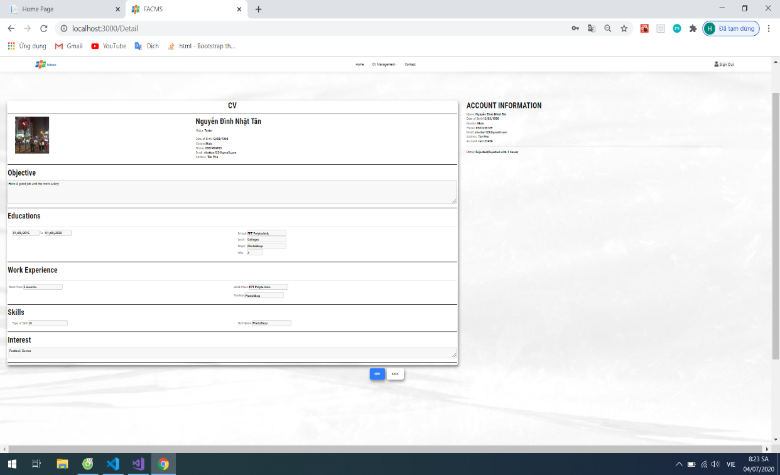

‑. Trang detail CV

* Trang quản lý CV Import

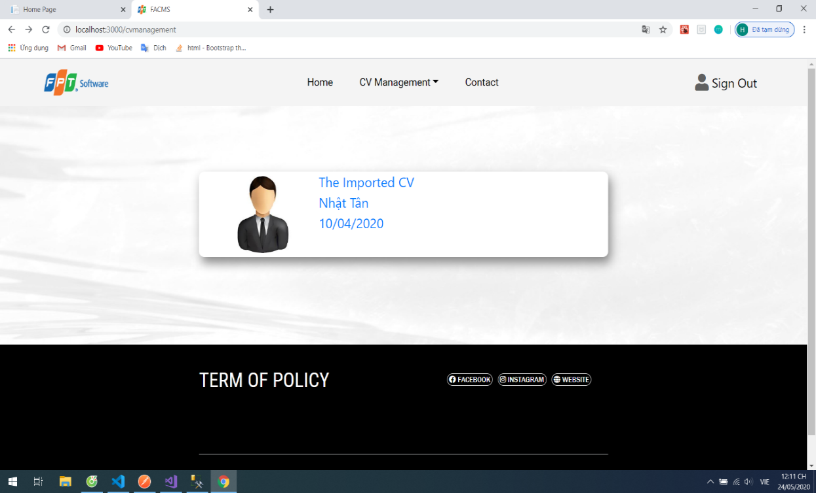

‑. Trang quản lý CV Import

* Trang tạo mới CV

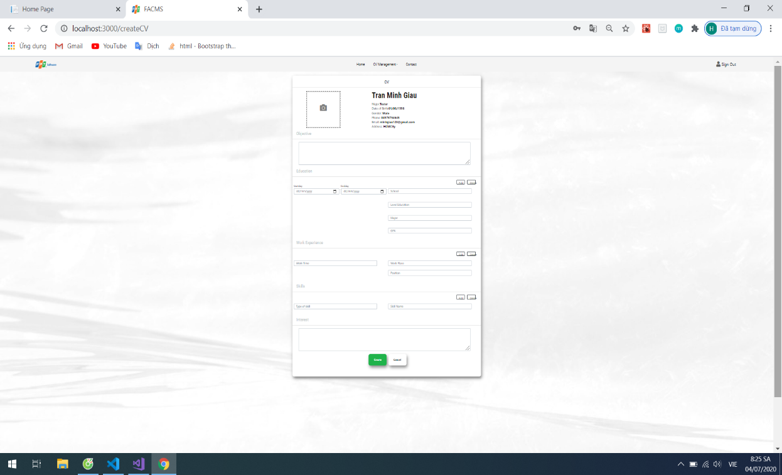

‑. Trang tạo CV trực tuyến

* Báo lỗi khi bấm tạo nhưng thông tin bị trống

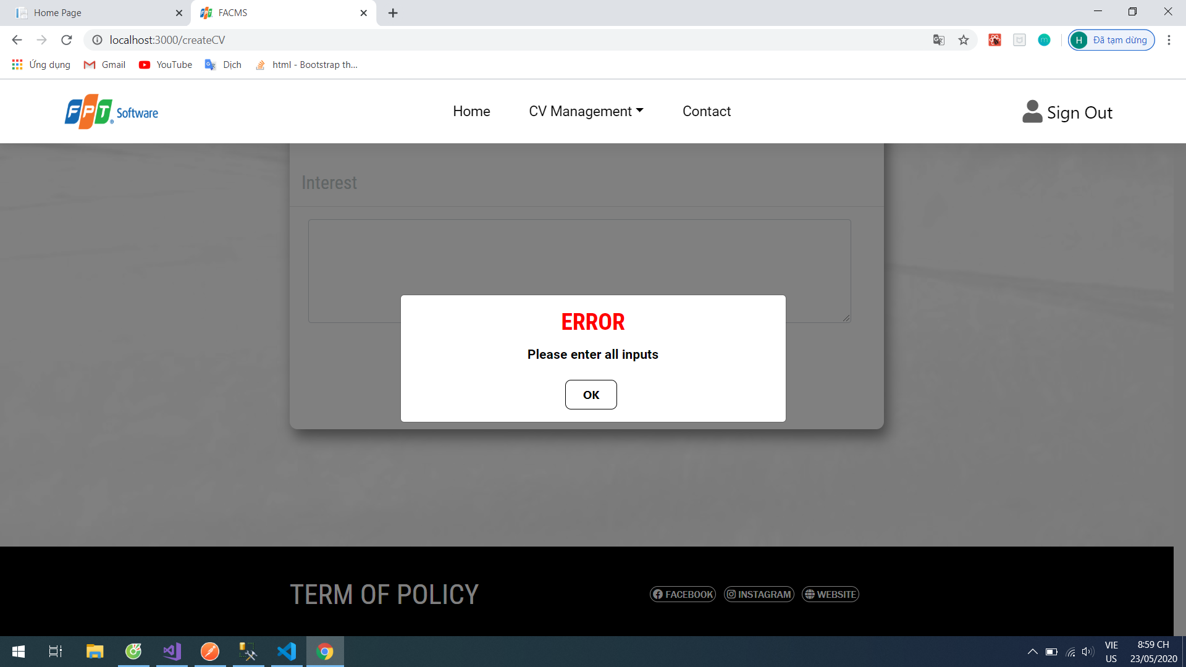

‑. Báo lỗi thông tin nhập bị trống

* Thông báo xác nhận tạo

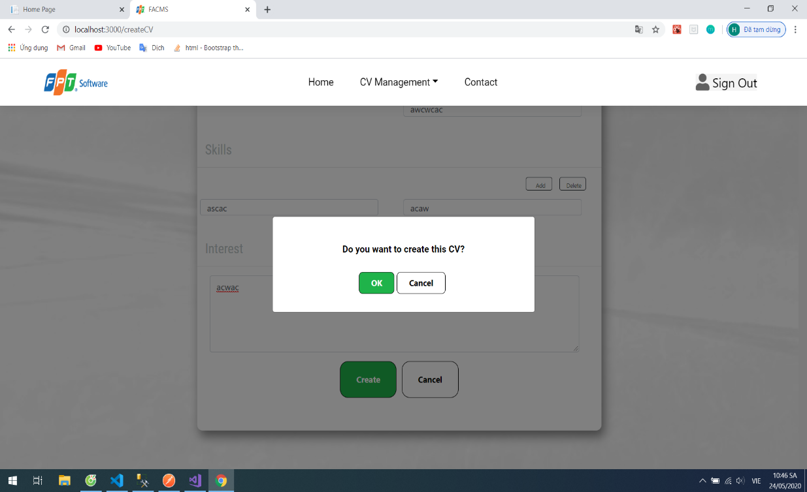

‑. Thông báo xác nhận tạo

* Trang Import CV

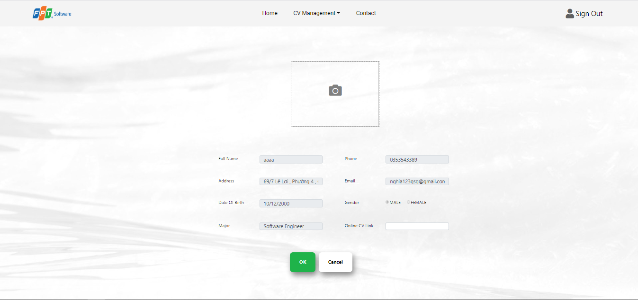

‑. Trang Import CV

* Thông báo lỗi nếu để trống

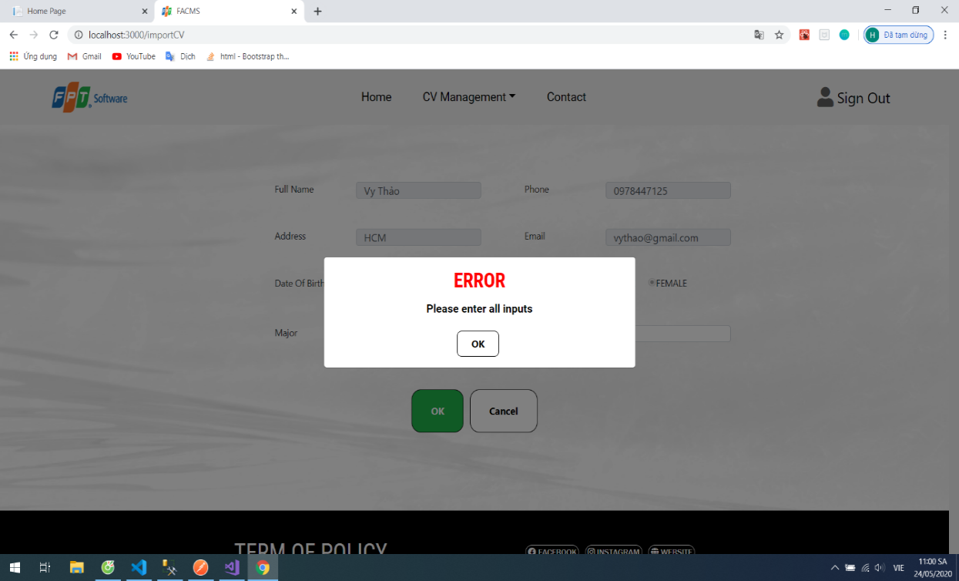

‑. Báo lỗi thông tin nhập vào bị trống

* Thông báo xác nhận import

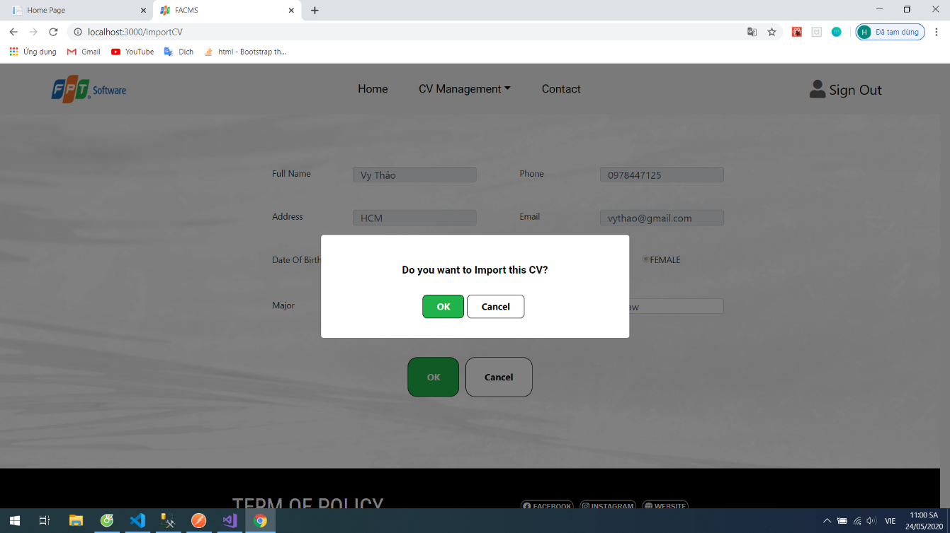

‑. Thông báo xác nhận import

* Trang đăng ký

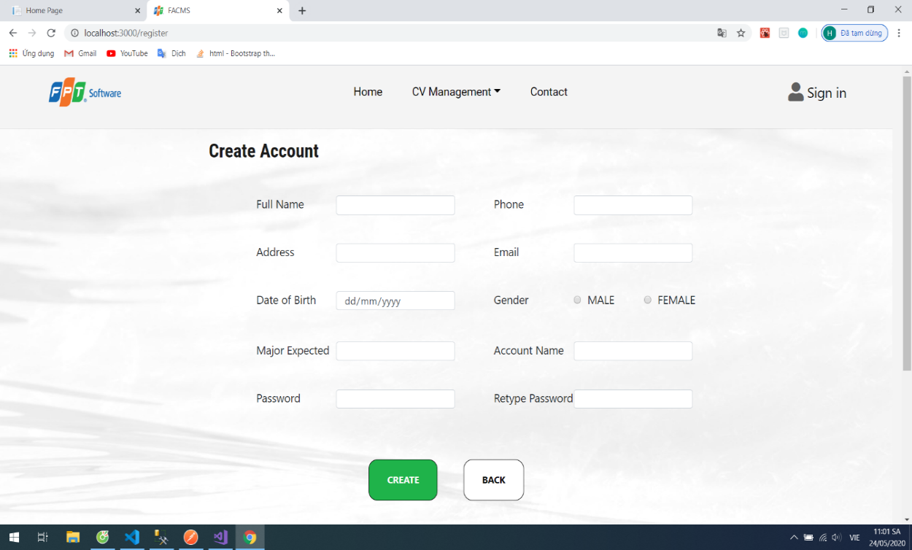

‑. Trang đăng ký

* Thông báo lỗi nếu để trống

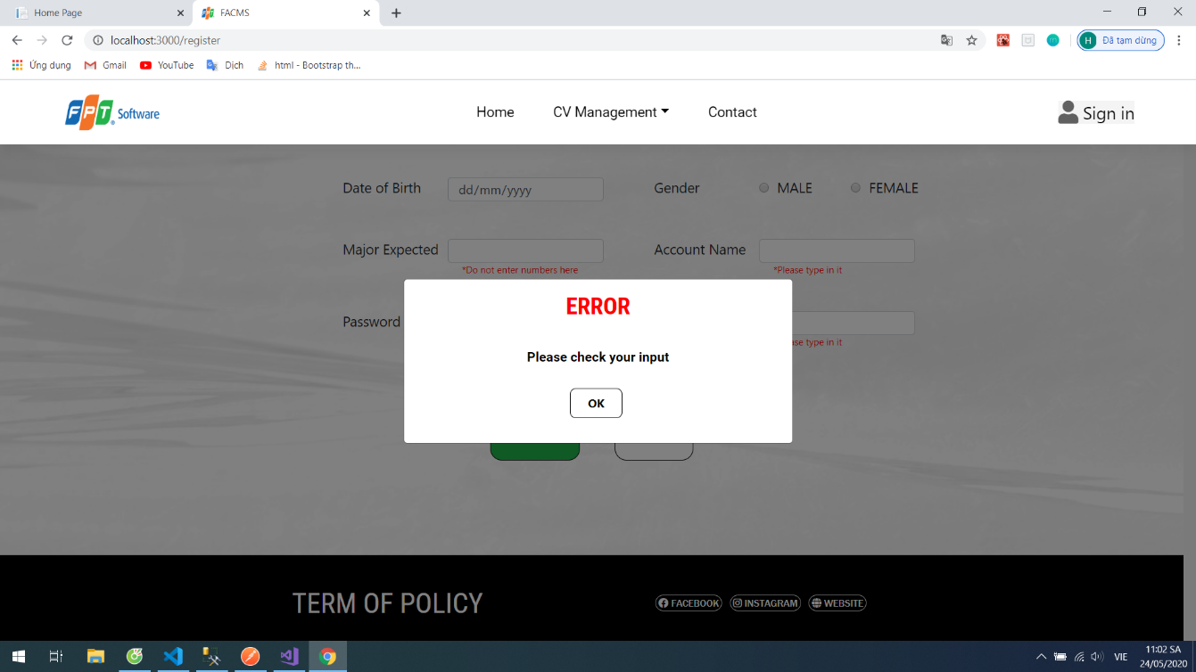

‑. Báo lỗi thông tin nhập vào bị trống

* Thông báo xác nhận đăng ký

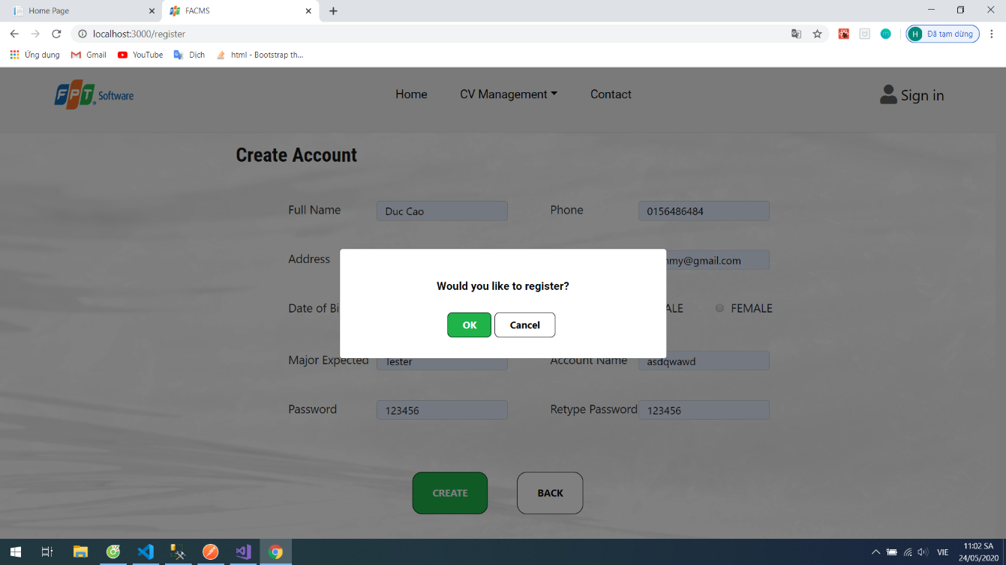

‑. Thông báo xác nhận đăng ký

* Trang liên hệ

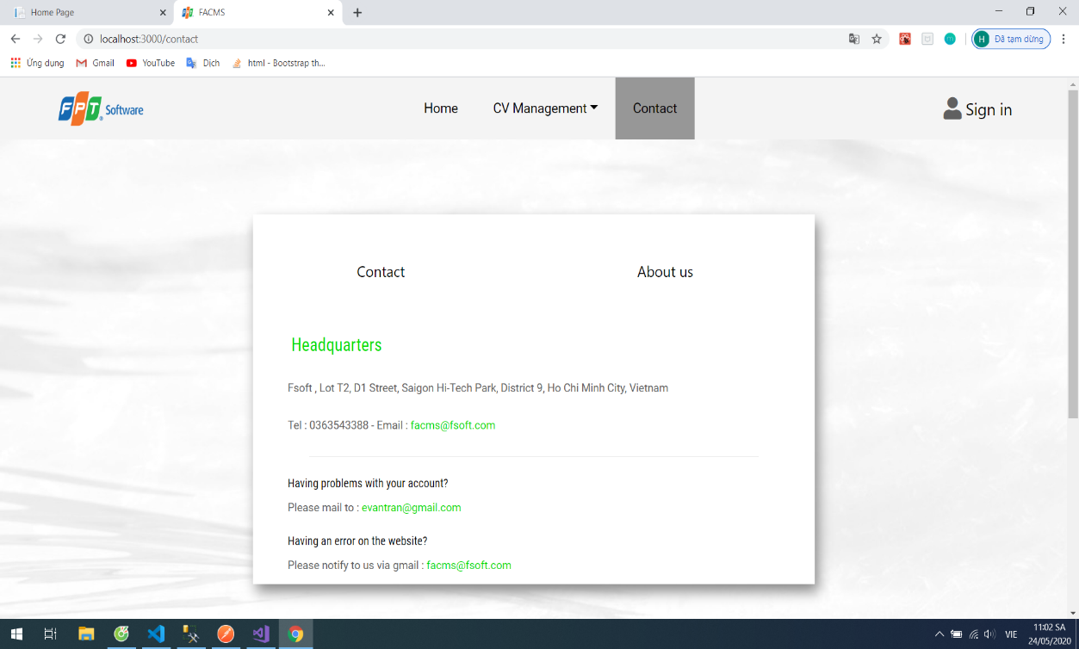

‑. Trang liên hệ

* Trang về chúng tôi

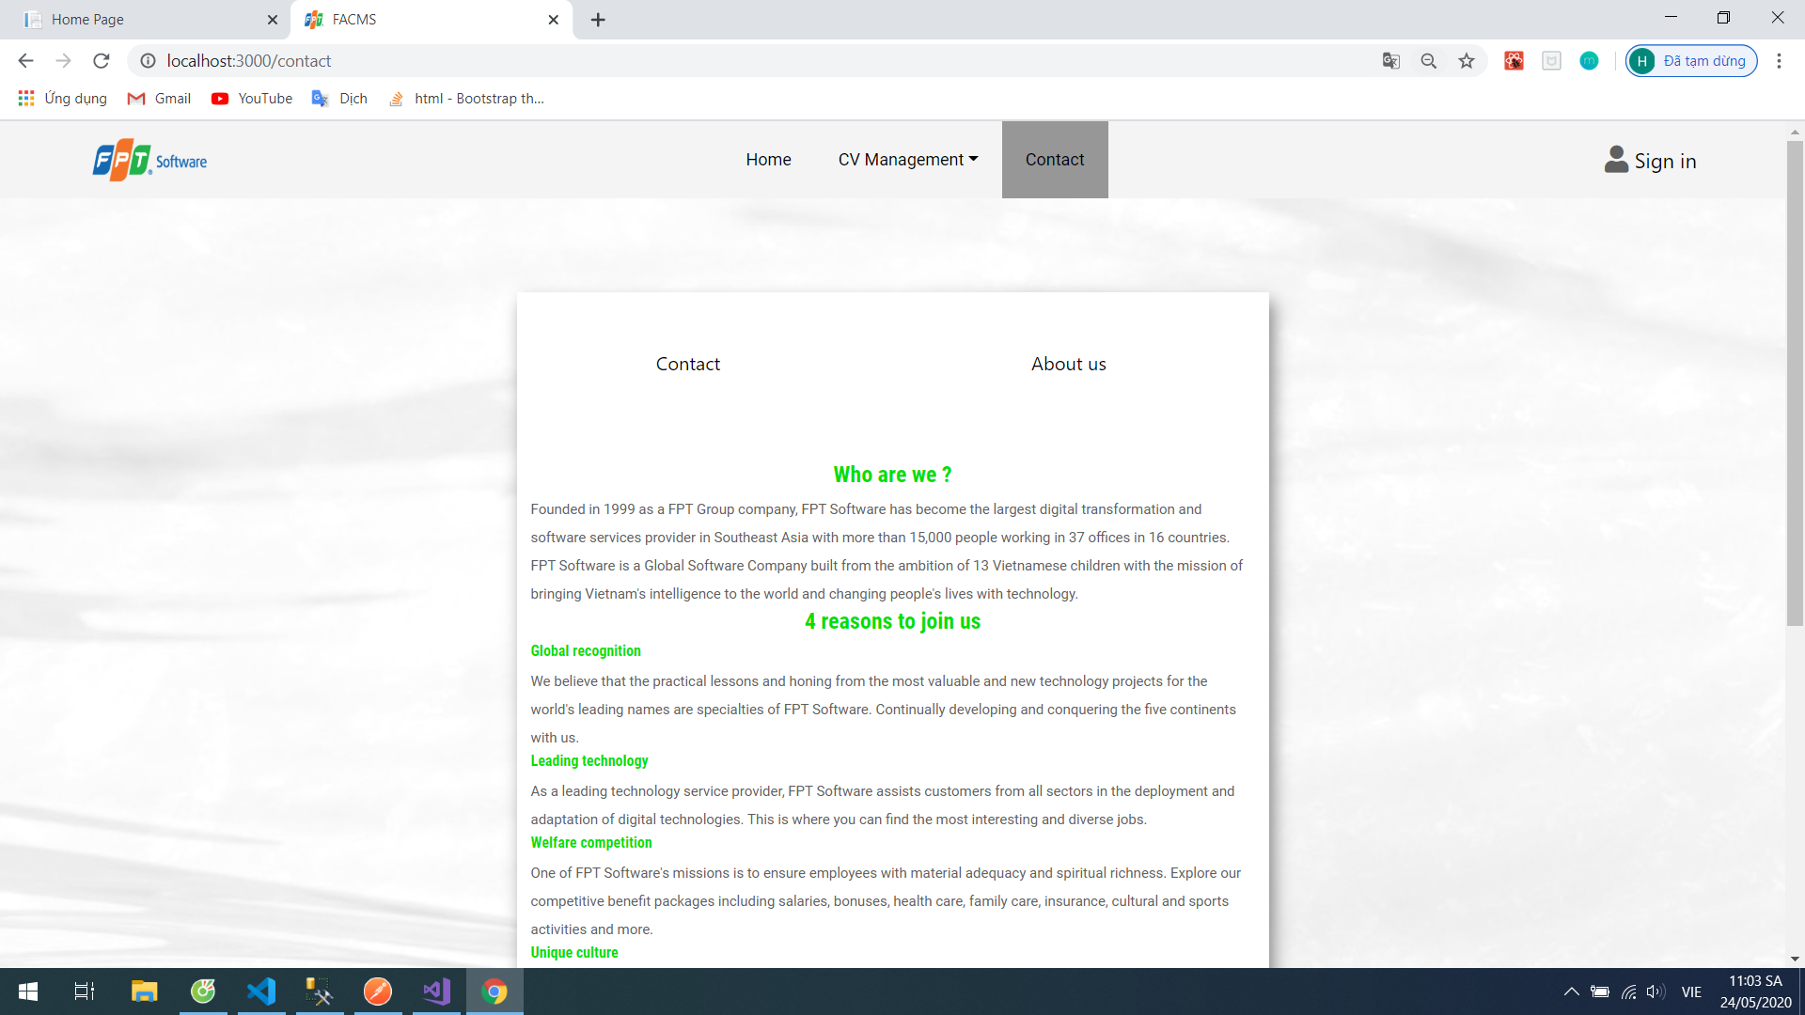

‑. Trang về chúng tôi

* Thông báo xác nhận đăng xuất

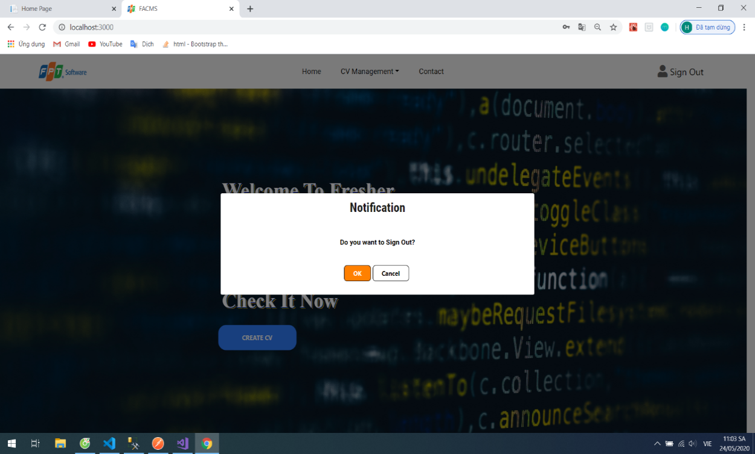

‑. Thông báo xác nhận đăng xuất

* Trang xem chi tiết Article

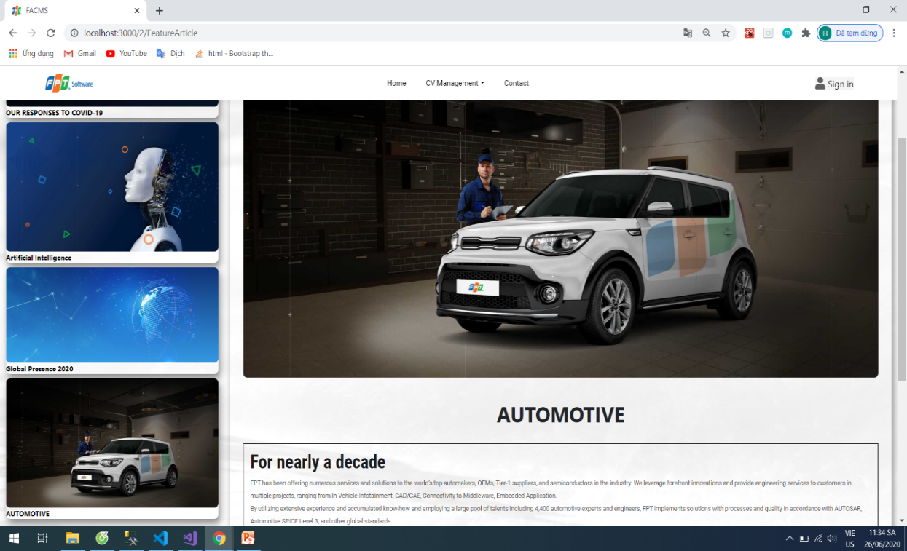

‑. Trang xem chi tiết article

### Module nhà tuyển dụng

* Đăng nhập

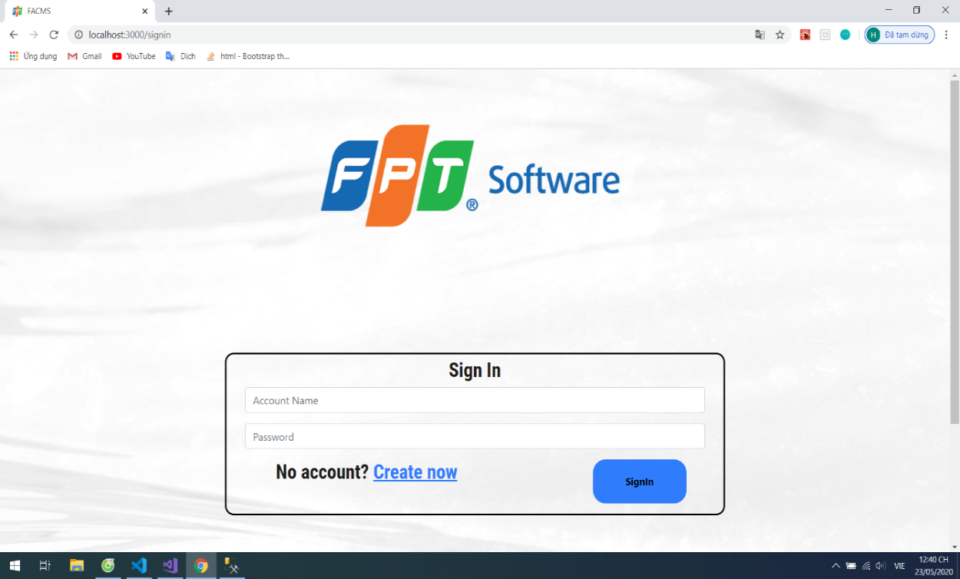

‑. Trang đăng nhập

* Trang nhà tuyển dụng ( danh sách CV mới )

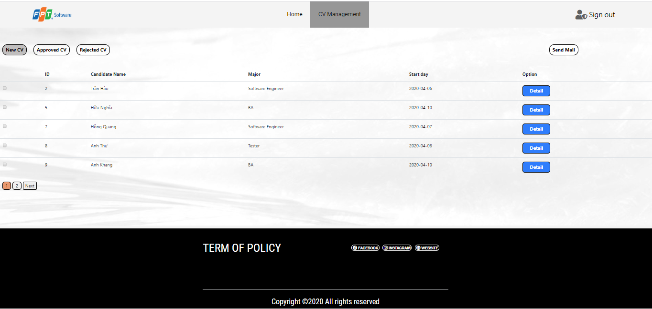

‑. Trang nhà tuyển dụng ( danh sách CV mới )

* Trang danh sách CV đã duyệt

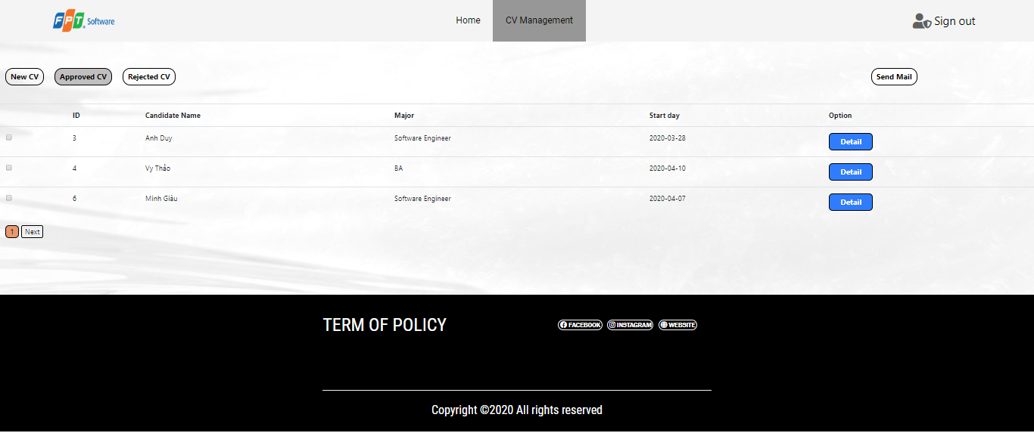

‑. Trang danh sách CV đã duyệt

* Trang danh sách CV đã từ chối

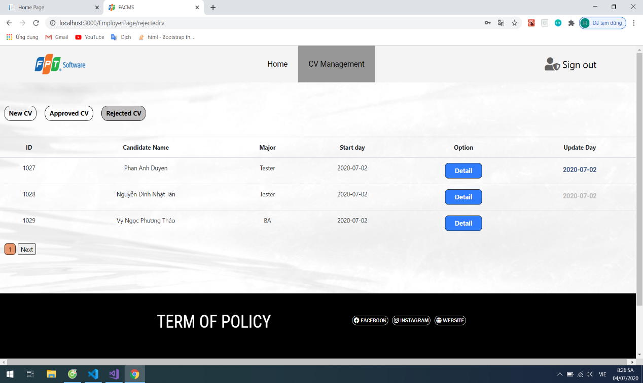

‑. Trang danh sách CV đã từ chối

* Trang detail CV (Chưa duyệt)

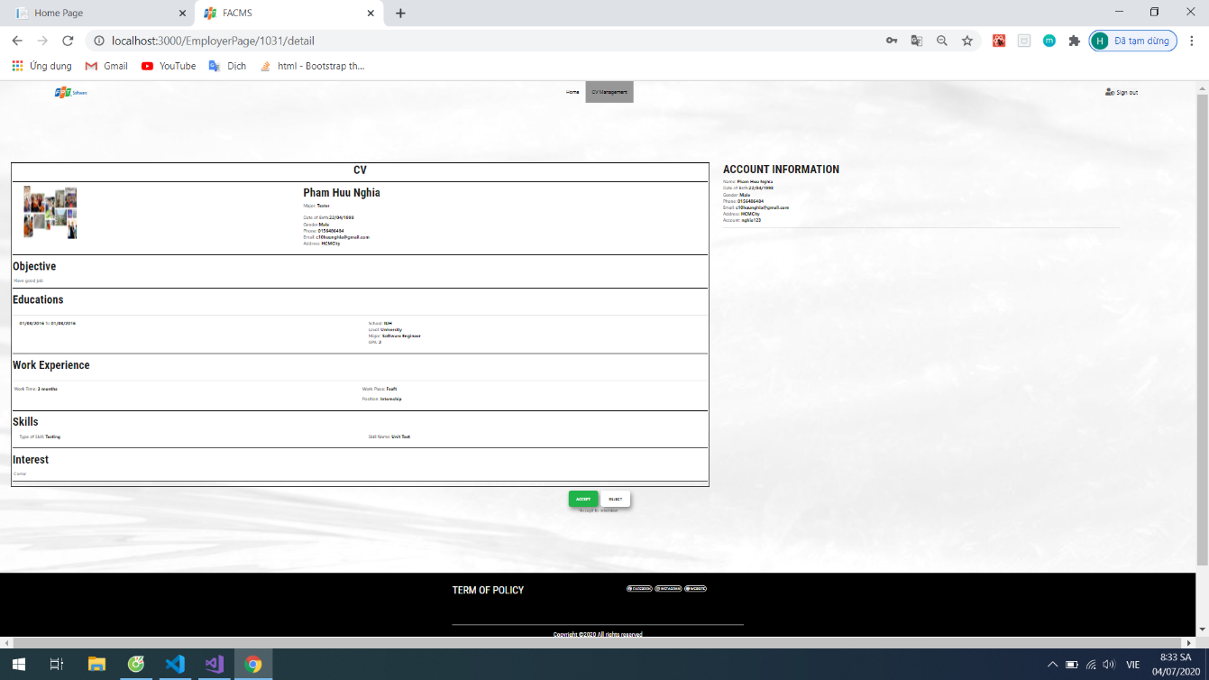

‑. Trang detail CV ( chưa duyệt )

* Thông báo lý do accept CV (chưa duyệt )

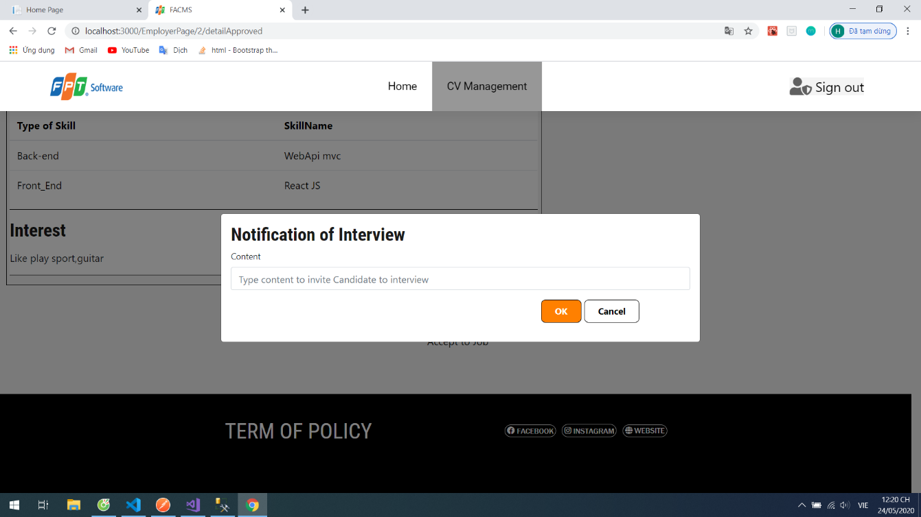

‑. Thông báo lý do accept CV ( chưa duyệt )

* Thông báo lý do reject CV (chưa duyệt )

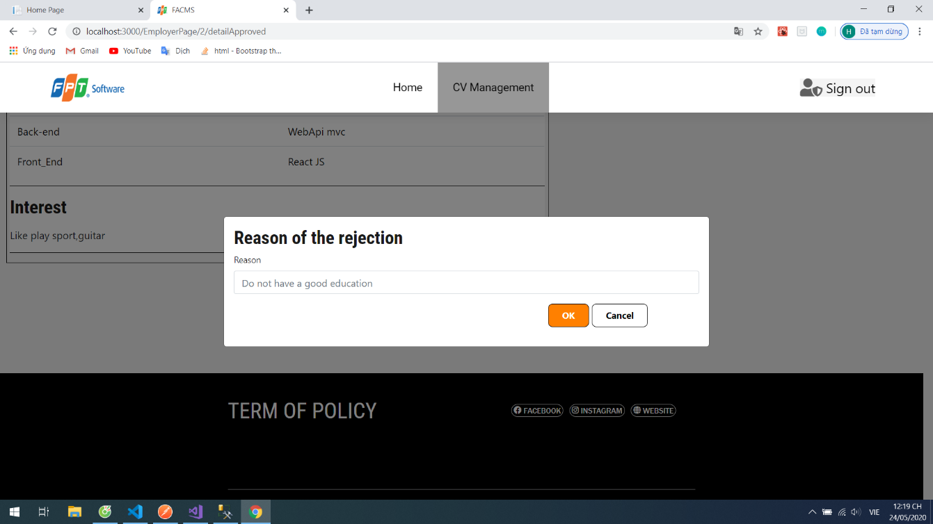

‑. Thông báo lý do reject CV ( chưa duyệt )

* Trang detail CV (đã duyệt)

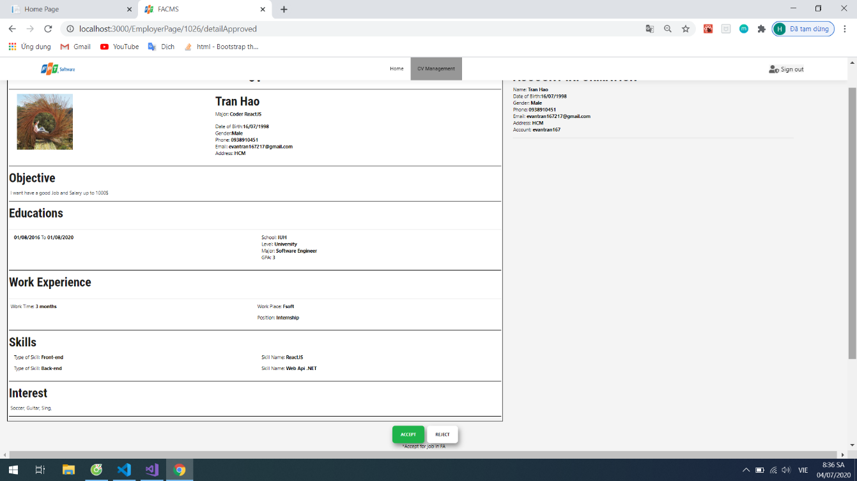

‑. Trang detail CV (đã duyệt )

* Thông báo lý do accept CV (đã duyệt )



‑. Trang detail CV ( đã duyệt )

* Thông báo lý do reject CV (đã duyệt )



‑. Thông báo lý do reject CV ( đã duyệt )

* Đổi mật khẩu

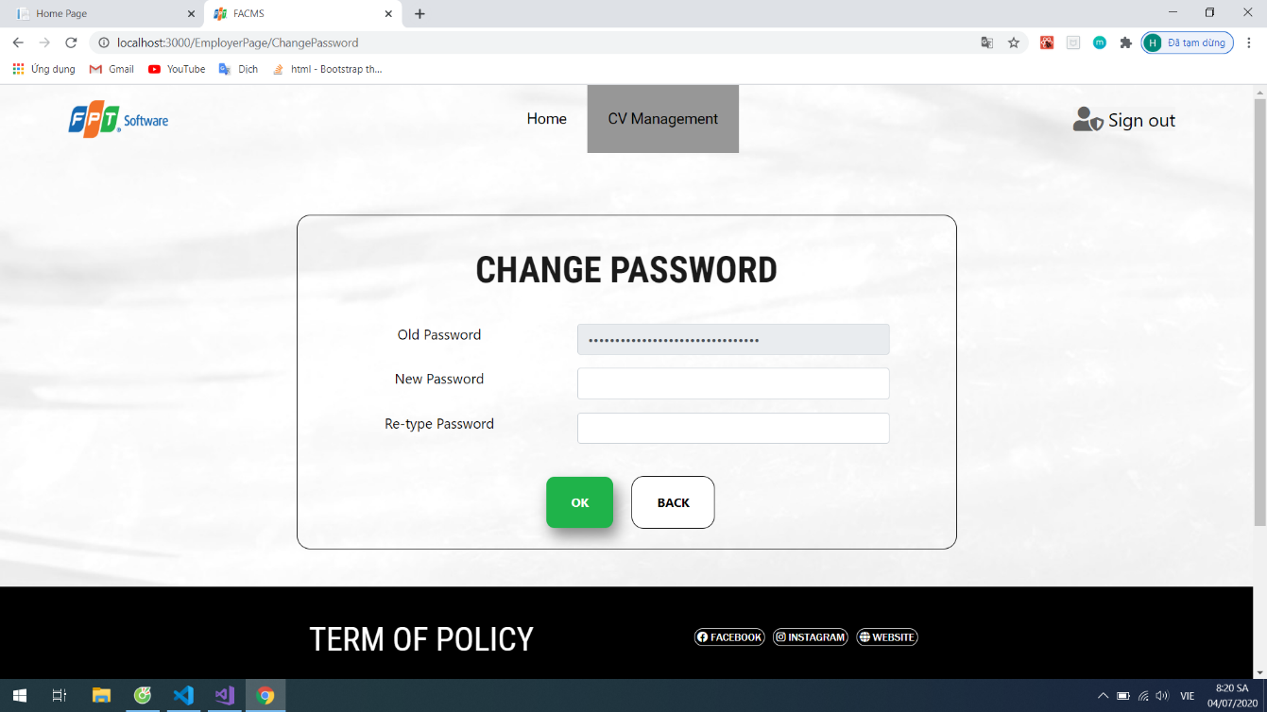

‑. Trang đổi mật khẩu

### Module Admin

* Đăng nhập

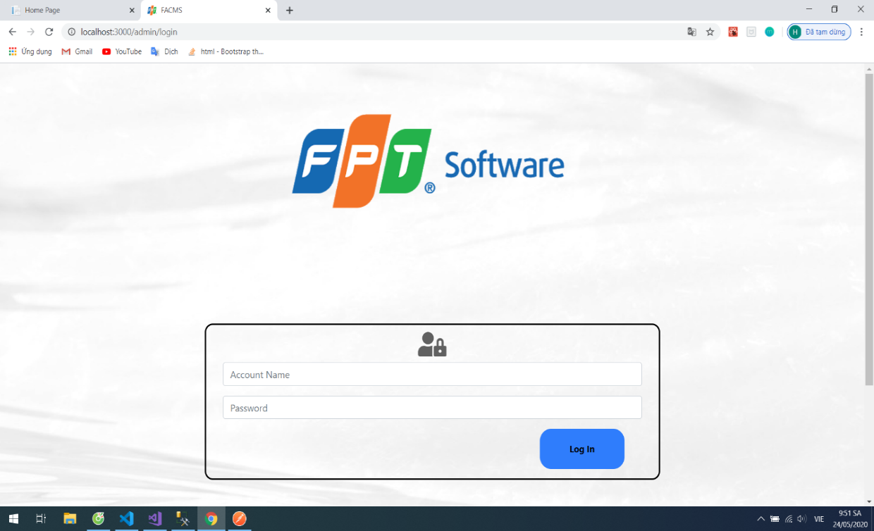

‑. Đăng nhập

* Trang quản lý nhà tuyển dụng

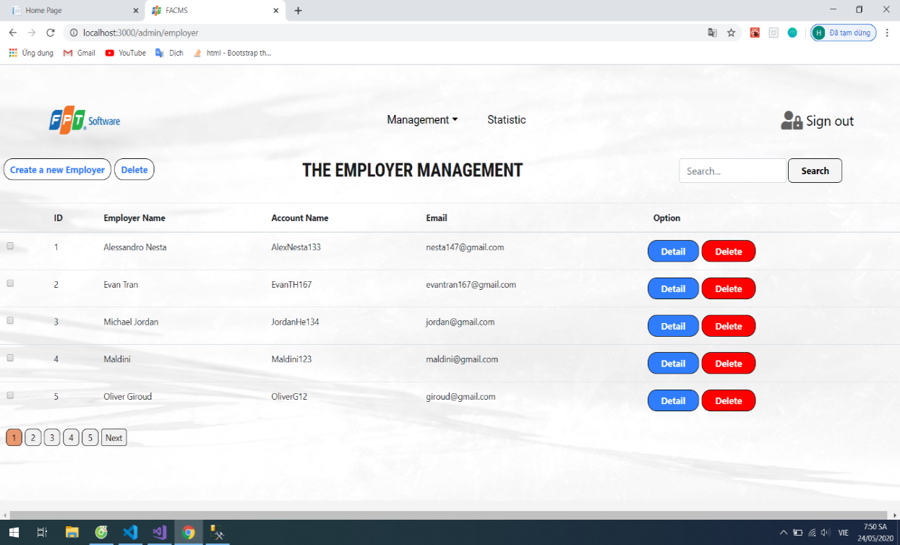

‑. Trang quản lý nhà tuyển dụng

* Trang chi tiết nhà tuyển dụng

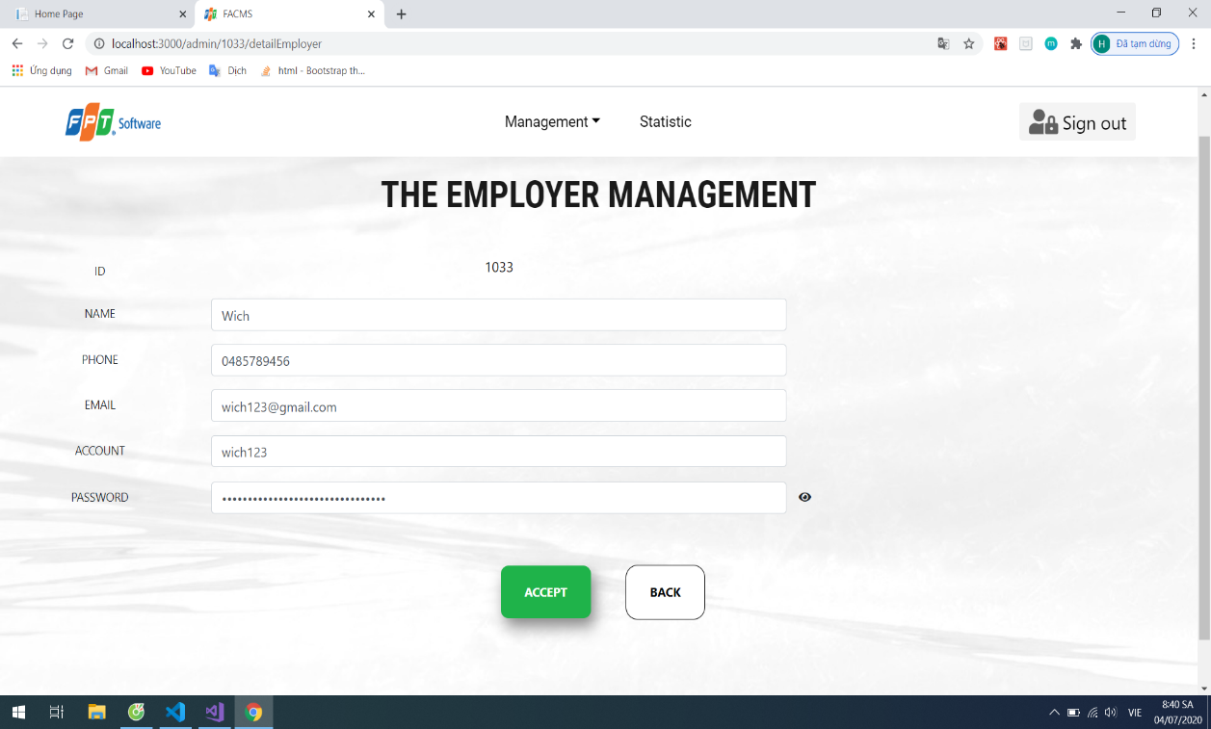

‑. Trang chi tiết nhà tuyển dụng

* Trang tạo mới nhà tuyển dụng

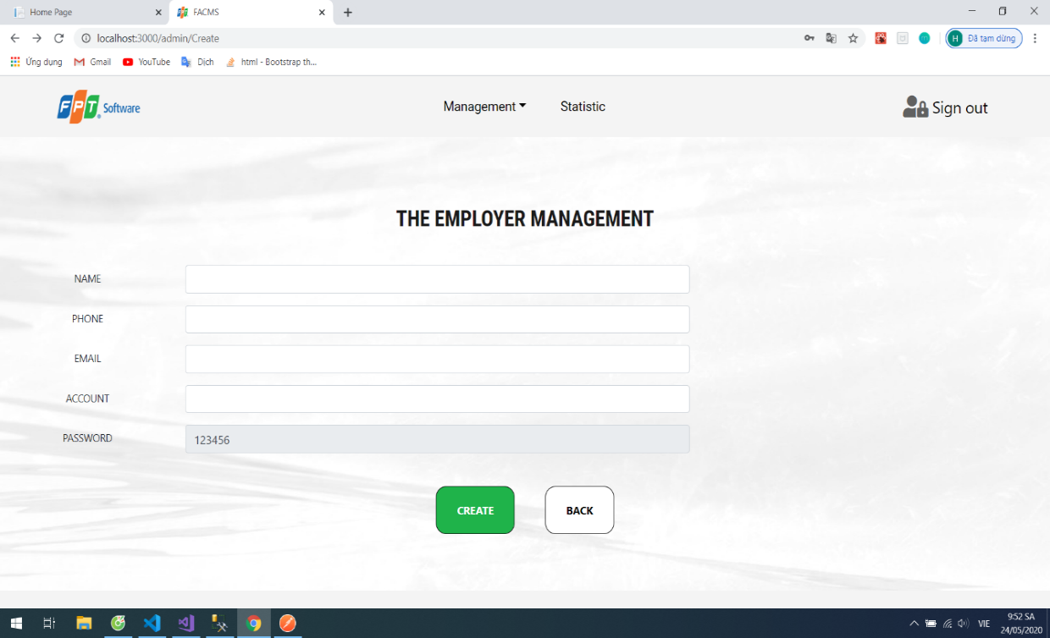

‑. Trang tạo mới nhà tuyển dụng

* Trang quản lý CV

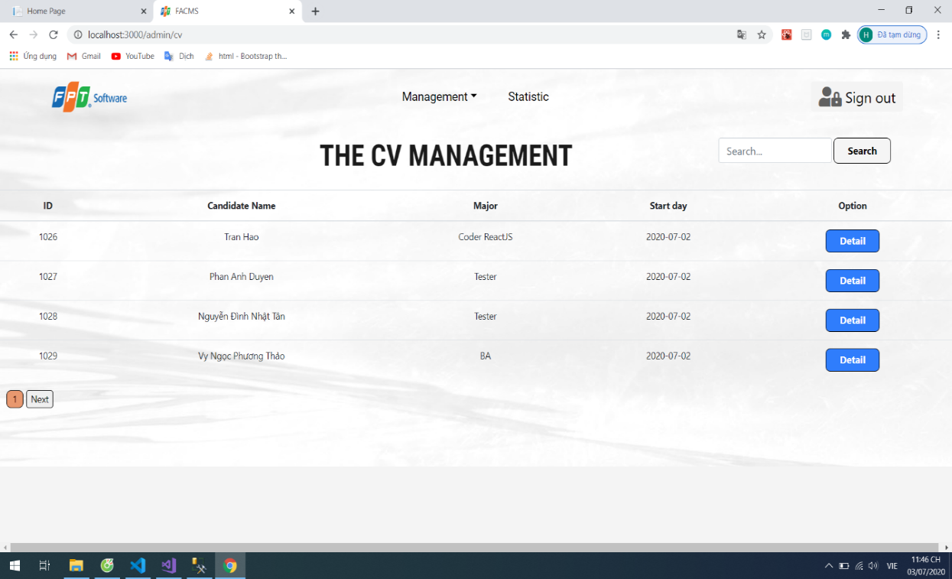

‑. Trang quản lý CV

* Trang chi tiết CV

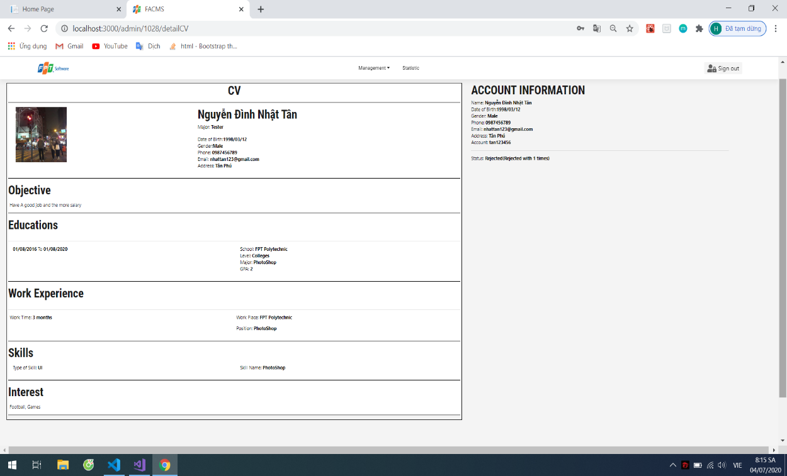

‑. Trang chi tiết CV

* Thông báo xác nhận xóa

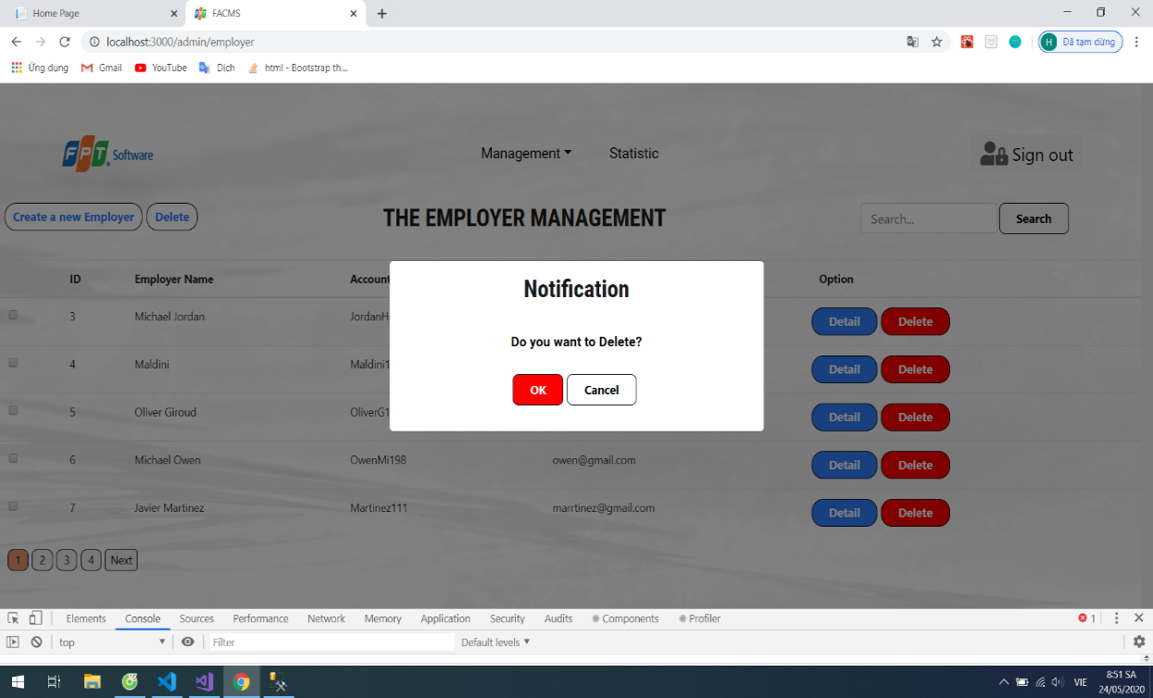

‑. Thông báo xác nhận xóa

* Trang thống kê dạng biểu đồ tròn

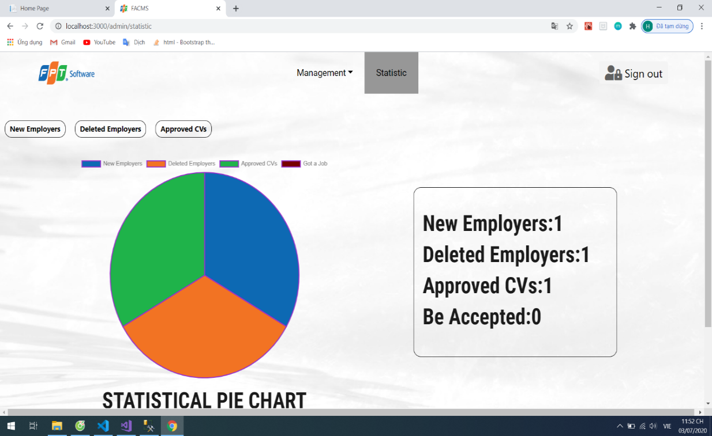

‑. Trang thống kê dạng biểu đồ tròn

* Trang thống kê danh sách nhà tuyển dụng mới

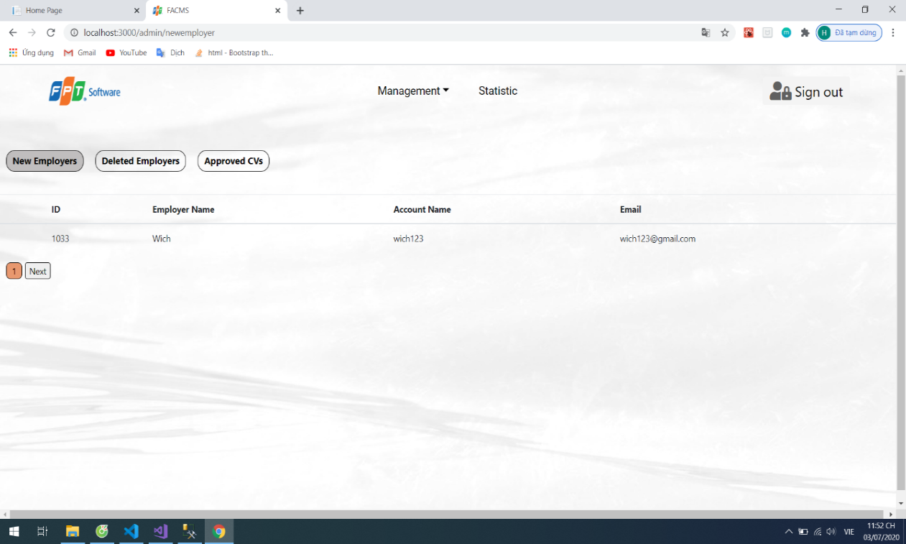

‑. Trang thống kê danh sách nhà tuyển dụng mới

* Trang thống kê danh sách nhà tuyển dụng đã bị xóa

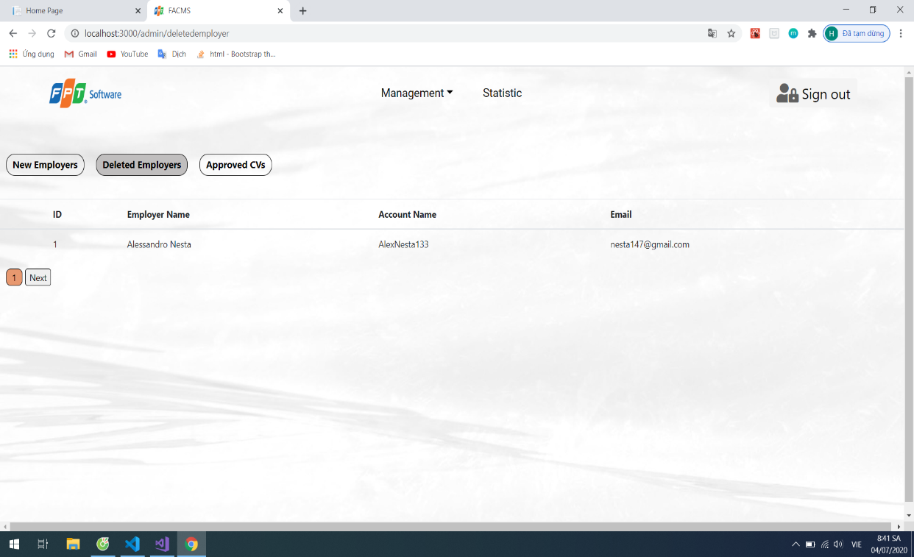

‑. Trang thống kê danh sách nhà tuyển dụng đã bị xóa

* Trang thống kê danh sách CV đã được duyệt

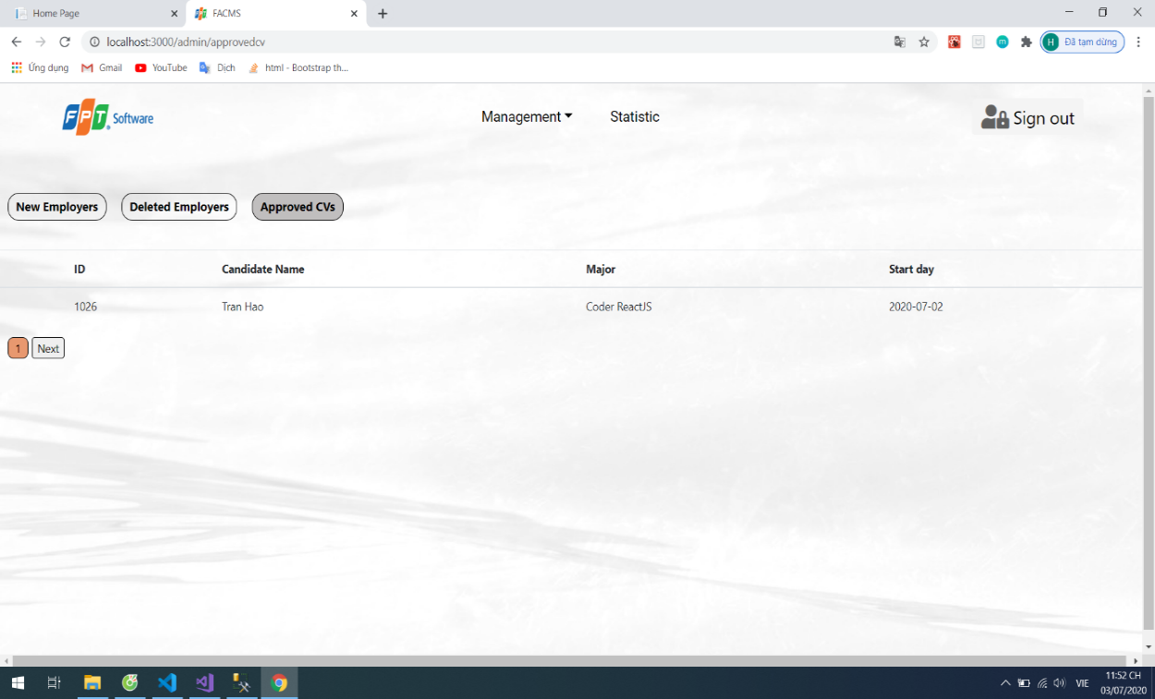

‑. Trang thống kê danh sách CV đã được duyệt

* Trang quản lý blog

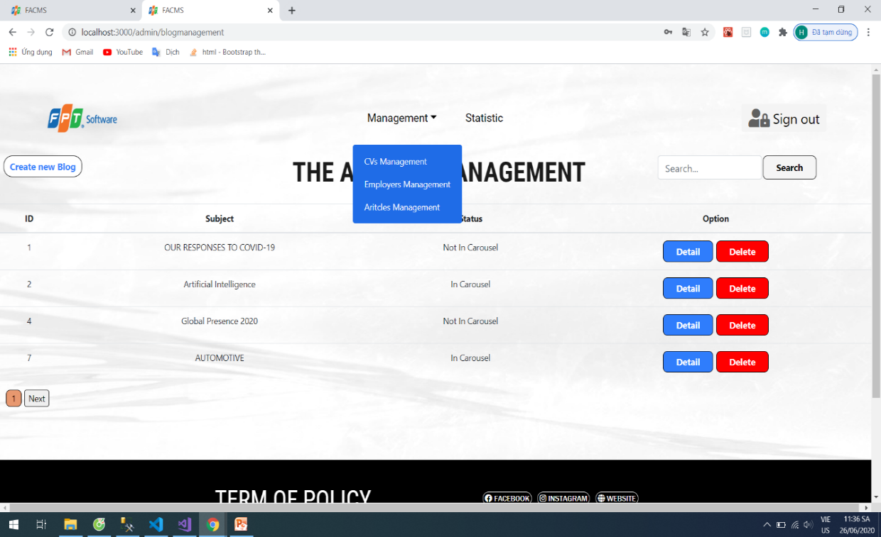

‑12 . Trang quản lý blog

* Trang tạo mới blog

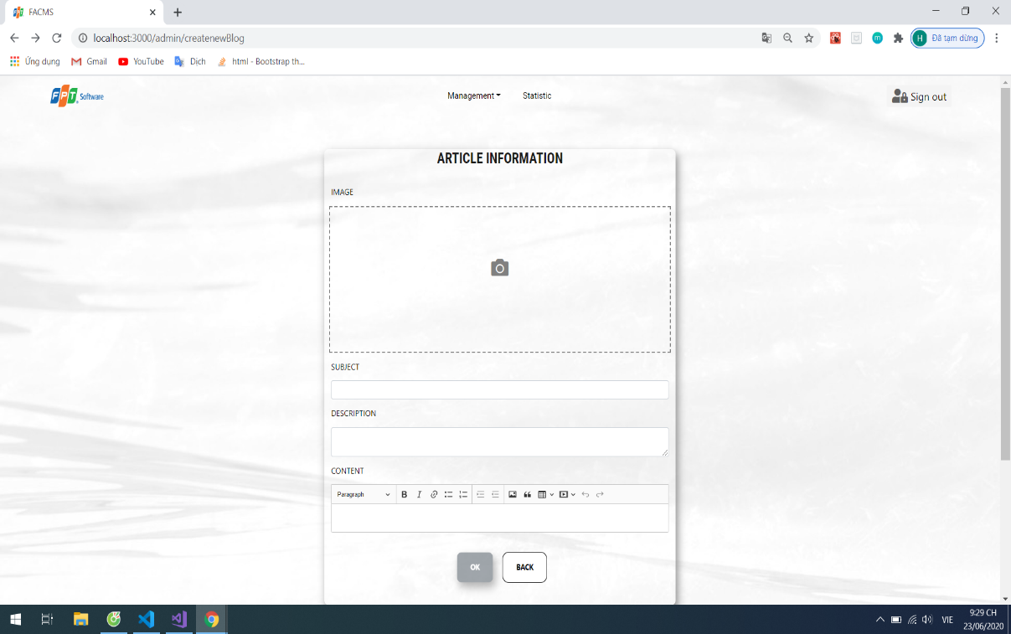

‑13. Trang tạo mới blog

* Trang chỉnh sửa blog

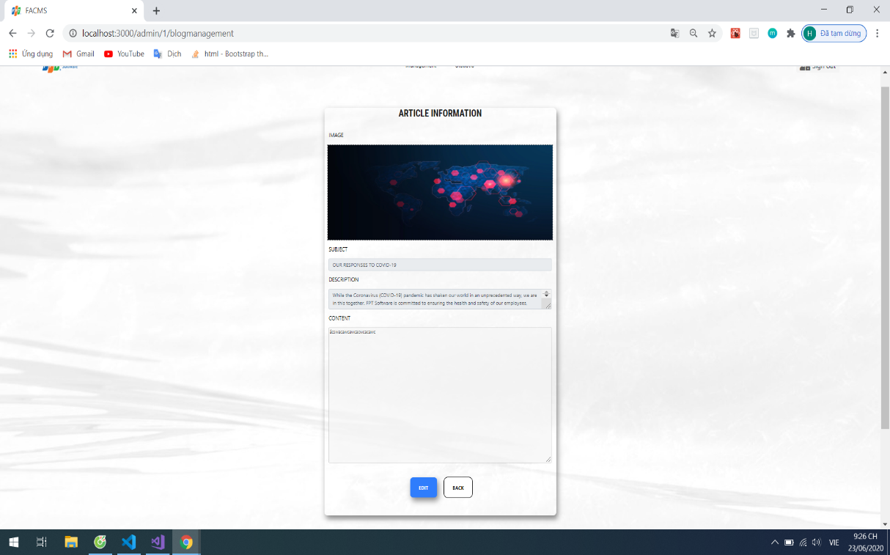

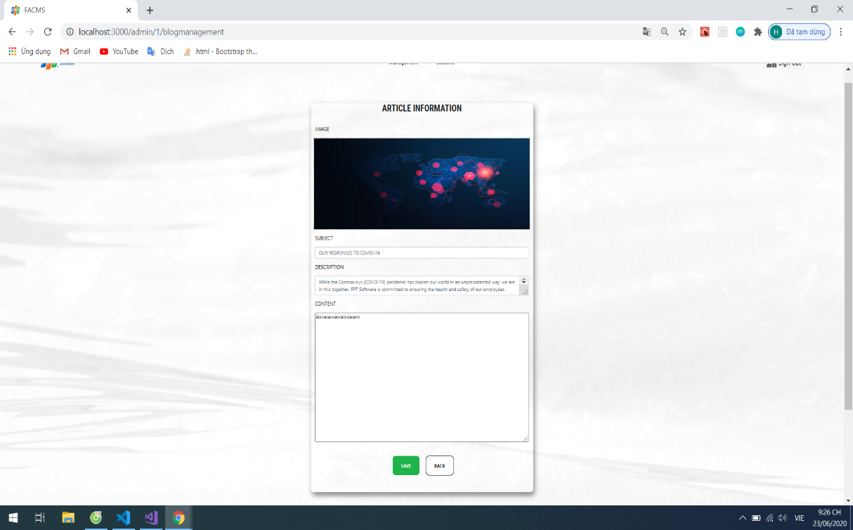

‑14. Trang chỉnh sửa blog

* Thông báo xác nhận sửa article

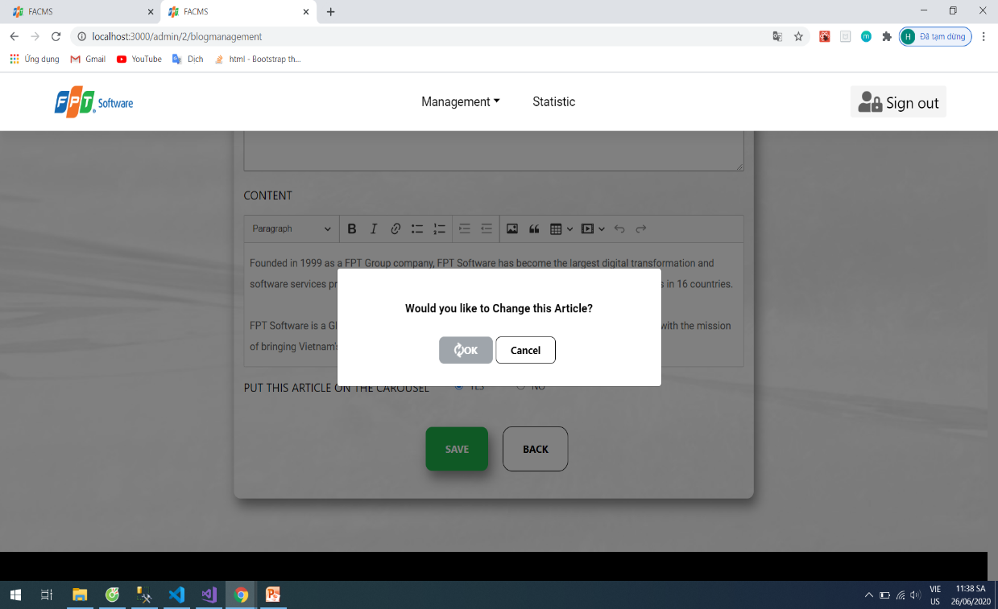

‑15. Thông báo xác nhận sửa article

* Thông báo xác nhận xóa article

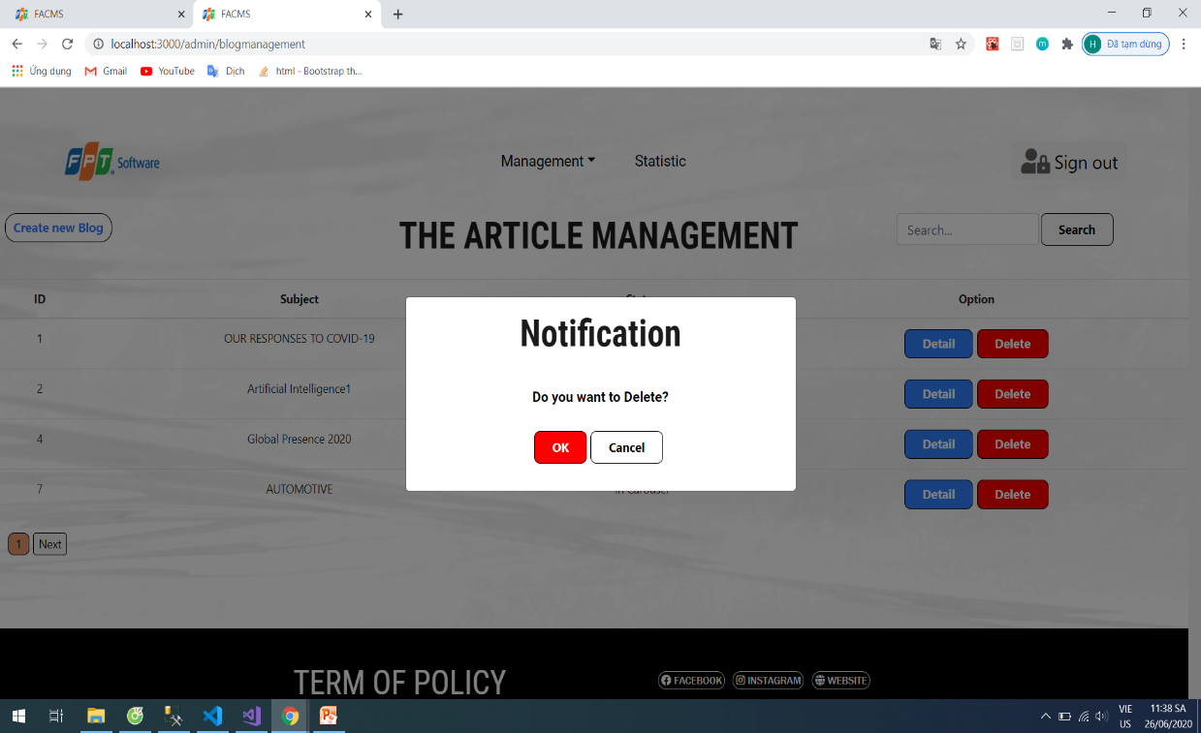

‑16. Thông báo xác nhận xóa article

## Sơ đồ database

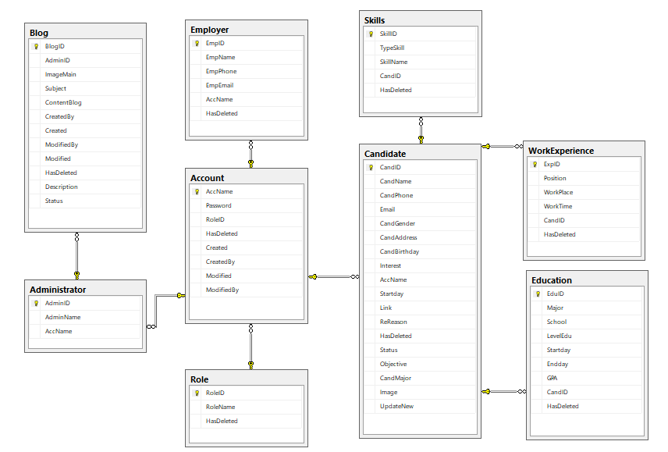

‑.Hình sơ đồ database

# : KẾT LUẬN

## Kết quả đạt được

Các chức năng đã hoàn thiện của đồ án:

* Ứng viên
  + Tạo CV trực tuyến trên website
  + Import link CV online từ website khác
  + Đăng nhập / Đăng xuất / Đổi mật khẩu
  + Quản lý thông tin cá nhân
  + Xem Term of Policy / Contact - About us page
  + Xem CV đã tạo hoặc import
  + Cập nhật lại CV đã bị từ chối
* Nhà tuyển dụng
  + Đăng nhập / Đăng xuất / Đổi mật khẩu
  + Xem và duyệt các CV mới/mới cập nhật
  + Xem danh sách các CV đã được duyệt
  + Xem danh sách các CV đã bị từ chối
  + Xem chi tiết các CV
  + Gửi mail thông báo kết quả CV hoặc thông báo phỏng vấn ( có thể gửi nhiều mail cùng 1 lúc )
* Admin
  + Đăng nhập / Đăng xuất
  + Tạo tài khoản và thông tin cho nhà tuyển dụng mới
  + Xem danh sách nhà tuyển dụng / CV
  + Xem chi tiết nhà tuyển dụng / CV
  + Xóa nhà tuyển dụng ( 1 hoặc nhiều )
  + Xóa CV đã quá hạn ( 1 hoặc nhiều )
  + Tìm kiếm
  + Thống kê (Dạng biểu đồ tròn, theo danh sách: Nhà tuyển dụng mới, nhà tuyển dụng đã bị xóa, các CV đã được duyệt và bị xóa )
  + Thêm/Xóa/Sửa Blog

## Hạn chế của đồ án

## Hướng phát triển

* Nâng cấp chức năng tìm kiếm: theo ngành, địa chỉ, số điện thoại ……
* Đăng nhập bởi bên thứ 3 như: facebook, gmail , …….

# TÀI LIỆU THAM KHẢO

Các tài liệu Tiếng Việt

Các tài liệu Tiếng Anh

Các tài liệu từ Internet

1. Website: <https://stackoverflow.com/>
2. Website: <https://reactjs.org/>
3. Website: <https://www.youtube.com/>

# PHỤ LỤC

Đề tài: Hệ thống quản lý ứng viên cho Fresher Academy

**TEAM PLAN**

|  |  |  |  |  |
| --- | --- | --- | --- | --- |
| **#MODULE Ứng viên** |  |  |  |  |
| **Tên công việc** | **Thời gian** | **Ngày bắt đầu** | **Ngày kết thúc** | **Người thực hiện** |
| **Tuần 1** | **5 ngày** | **23/3/2020** | **27/3/2020** |  |
| Học về React JS | 5 ngày | 23/3/2020 | 27/3/2020 | HuuNghia |
| **TUẦN 2** | **5 ngày** | **30/3/2020** | **3/4/2020** |  |
| Thiết kế trang ứng viên | 3 ngày | 30/3/2020 | 1/4/2020 | HuuNghia |
| Tạo trang ứng viên | 2 ngày | 2/4/2020 | 3/4/2020 | HuuNghia |
| **TUẦN 3** | **5 ngày** | **6/4/2020** | **10/4/2020** |  |
| Làm backend cho form ứng viên | 5 ngày | 6/4/2020 | 10/4/2020 | HuuNghia |
| **TUẦN 4** | **5 ngày** | **13/4/2020** | **17/4/2020** |  |
| Tạo trang import CV | 2 ngày | 13/4/2020 | 14/4/2020 | HuuNghia |
| Làm backend cho chức năng import | 3 ngày | 15/4/2020 | 17/4/2020 | HuuNghia |
| **TUẦN 5** | **5 ngày** | **20/4/2020** | **24/4/2020** |  |
| Tạo trang thông tin cá nhân | 2 ngày | 20/4/2020 | 21/4/2020 | HuuNghia |
| Làm backend cho trang thông tin cá nhân | 3 ngày | 22/4/2020 | 24/4/2020 | HuuNghia |
| **TUẦN 6** | **5 ngày** | **27/4/2020** | **29/4/2020** |  |
| Tạo trang contact | 1 ngày | 27/4/2020 | 27/4/2020 | HuuNghia |
| Thực hiện router giữa các trang | 2 ngày | 28/4/2020 | 29/4/2020 | HuuNghia |

|  |  |  |  |  |
| --- | --- | --- | --- | --- |
| **TUẦN 7** | **5 ngày** | **5/4/2020** | **8/5/2020** |  |
| Làm nút thêm và xóa component ở trang tạo CV | 5 ngày | 5/4/2020 | 5/5/2020 | HuuNghia |
| **TUẦN 8** | **5 ngày** | **11/5/2020** | **15/5/2020** |  |
| Thực hiện ràng buộc rỗng | 1 ngày | 11/5/2020 | 11/5/2020 | HuuNghia |
| Thực hiện ràng buộc các ô nhập vào | 4 ngày | 12/5/2020 | 15/5/2020 | HuuNghia |
| **TUẦN 9** | **5 ngày** | **18/5/2020** | **22/5/2020** |  |
| Kiểm thử và sửa lỗi | 4 ngày | 18/5/2020 | 21/5/2020 | HuuNghia |
| Kết thúc thực tập | 1 ngày | 22/5/2020 | 22/5/2020 | HuuNghia |
| **TUẦN 10 ( Thêm thời gian )** | **5 ngày** | **25/5/2020** | **29/5/2020** |  |
| Thực hiện chức năng upload avatar lên bên thứ 3 | 2 ngày | 25/5/2020 | 26/2/2020 | HuuNghia |
| Thực hiện chức năng upload avatar cho chức năng “Create CV” | 2 ngày | 27/5/2020 | 28/2/2020 | HuuNghia |
| Thực hiện chức năng upload avatar cho chức năng “Import CV” | 1 ngày | 29/2/2020 | 30/5/2020 | HuuNghia |
| **TUẦN 11** | **5 ngày** | **1/6/2020** | **5/6/2020** |  |
| Chỉnh sửa CSS cho các chức năng upload cho phù hợp | 2 ngày | 1/6/2020 | 2/6/2020 | HuuNghia |
| Thực hiện chức năng chỉnh sửa CV đã tạo (Module Employer) | 3 ngày | 3/6/2020 | 5/6/2020 | HuuNghia |
| **TUẦN 12** | **5 ngày** | **8/6/2020** | **12/6/2020** |  |
| Kiểm thử | 1 ngày | 8/6/2020 | 8/6/2020 | HuuNghia |
| Sửa bug | 2 ngày | 9/6/2020 | 10/6/2020 | HuuNghia |
| Làm báo cáo | 2 ngày | 11/6/2020 | 12/6/2020 | HuuNghia |
|  |  |  |  |  |

Bảng . Team Plan của module Ứng viên

|  |  |  |  |  |
| --- | --- | --- | --- | --- |
|  |  |  |  |  |
| **#MODULE Nhà tuyển dụng & Admin** |  |  |  | **TranHao** |
| **Tên công việc** | **Thời gian** | **Ngày bắt đầu** | **Ngày kết thúc** | **Người thực hiện** |
| **TUẦN 1** | **5 ngày** | **3/23/2020** | **3/27/2020** |  |
| Phân tách module và tạo cơ sở dữ liệu | 3 ngày | 3/23/2020 | 3/26/2020 | TranHao |
| Thiết kế trang chủ | 2 ngày | 3/26/2020 | 3/27/2020 | TranHao |
| **TUẦN 2** | **5 ngày** | **3/30/2020** | **4/3/2020** |  |
| Phân trang ở backend | 4 ngày | 3/30/2020 | 4/2/2020 | TranHao |
| Thực hiện bind dữ liệu ở bảng CV ở trang nhà tuyển dụng | 1 day | 4/2/2020 | 4/2/2020 | TranHao |
| Thực hiện bind dữ liệu ở bảng CV đã duyệt ở trang nhà tuyển dụng | 1 day | 4/2/2020 | 4/2/2020 | TranHao |
| Thực hiện bind dữ liệu ở tất cả các bảng ở trang admin | 1 day | 4/3/2020 | 4/3/2020 | TranHao |
| **TUẦN 3** | **5 ngày** | **4/6/2020** | **4/10/2020** |  |
| Thực hiện nút detail của CV và nhà tuyển dung | 3 ngày | 4/6/2020 | 4/8/2020 | TranHao |
| Phân chi CV tạo và CV được import | 1 ngày | 4/9/2020 | 4/9/2020 | TranHao |
| Hoàn thành hiển thị cho tất cả module | 1 ngày | 4/10/2020 | 4/10/2020 | TranHao |
| **TUẦN 4** | **5 ngày** | **4/13/2020** | **4/17/2020** |  |
| 1.Thực hiện post nhân viên mới ở Backend và Front End (Admin Module)  2.Xóa nhà tuyển dụng và CV 3.Thực hiện mã hóa mật khẩu cho nhà tuyển dụng | 5 ngày | 4/13/2020 | 4/17/2020 | TranHao |
| **TUẦN 5** | **5 ngày** | **4/20/2020** | **4/25/2020** |  |
| Tìm kiếm theo phân trang trong quản lý nhà tuyển dụng và CV ( Admin module ) | 2 ngày | 4/20/2020 | 4/22/2020 | TranHao |
| Chỉnh sửa thông tin nhà tuyển dụng | 1 ngày | 4/22/2020 | 4/22/2020 | TranHao |
| Thực hiện chức năng gửi mail ( Backend ) và tạo Modal ở front end | 3 ngày | 4/23/2020 | 4/25/2020 | TranHao |

|  |  |  |  |  |
| --- | --- | --- | --- | --- |
| **TUẦN 6** | **5 ngày** | **4/27/2020** | **4/29/2020** |  |
| Thực hiện chức năng xóa nhiều và gửi mail nhiều | 3 ngày | 4/27/2020 | 4/29/2020 | TranHao |
| **TUẦN 7** | **5 ngày** | **5/4/2020** | **4/8/2020** |  |
| Tiếp tục thực hiện chức năng xóa nhiều và gửi mail nhiều | 2 ngày | 5/4/2020 | 5/5/2020 | TranHao |
| Thực hiện thống kê dạng biểu đồ và danh sách | 2 ngày | 5/6/2020 | 5/7/2020 | TranHao |
| Hoàn hành hiển thị ở tất cả các module | 1 ngày | 5/8/2020 | 5/8/2020 | TranHao |
| **TUẦN 8** | **5 ngày** | **5/11/2020** | **5/15/2020** |  |
| Thực hiện lưu dữ liệu đăng nhập vào localStorage | 4 ngày | 5/11/2020 | 5/14/2020 | TranHao |
| Kiểm thử | 1 day | 5/15/2020 | 5/15/2020 | TranHao |
| **TUẦN 9** | **5 ngày** | **5/18/2020** | **5/22/2020** |  |
| Sửa lỗi | 3 ngày | 5/18/2020 | 5/20/2020 | TranHao |
| Kiểm thử lần cuối và sửa lỗi | 1 ngày | 5/21/2020 | 5/21/2020 | TranHao |
| Kết thúc thực tập | 1 ngày | 5/22/2020 | 5/22/2020 | TranHao |
|  |  |  |  |  |
| **TUẦN 10 ( Thêm thời gian )** | **5 ngày** | **25/5/2020** | **29/5/2020** |  |
| Tạo bảng “Reject CV” cho Employer Module | 1 ngày | 25/5/2020 | 25/5/2020 | TranHao |
| Làm chức năng cập nhật CV nếu CV đó bị Reject | 2 ngày | 26/5/2020 | 27/5/2020 | TranHao |
| Upload hình ảnh lên bên thứ 3 | 3 ngày | 28/5/2020 | 30/5/2020 | TranHao |
| **TUẦN 11** | **5 ngày** | **1/6/2020** | **5/6/2020** |  |
| Tiếp lục làm upload hình ảnh lên bên thứ 3 | 1 ngày | 1/6/2020 | 1/6/2020 | TranHao |
| Sửa bug | 4 ngày | 2/6/2020 | 5/6/2020 | TranHao |
| **TUẦN 12** | **5 ngày** | **8/6/2020** | **12/6/2020** |  |
| Phối hợp làm báo cáo |  |  |  | TranHao |
| Trao đổi với giáo viên hướng dẫn |  |  |  | TranHao |
| **TUẦN 13** | **1 ngày** | **20/6/2020** | **20/6/2020** |  |
| Báo cáo với giáo viên hướng dẫn |  |  |  | TranHao |
| Làm chức năng thêm “Blog” cho Admin Module |  |  |  | TranHao |

|  |  |  |  |  |
| --- | --- | --- | --- | --- |
| **TUẦN 14** | **5 ngày** | **22/6/2020** | **26/6/2020** |  |
| Thực hiện Carousel ở Main Display | 1 ngày | 22/6/2020 | 22/6/2020 | TranHao |
| Tìm hiểu về CKEditor | 2 ngày | 22/6/2020 | 23/6/2020 | TranHao |
| Tiếp tục làm chức năng thêm “Blog” cho Admin Module | 3 ngày | 23/6/2020 | 25/6/2020 | TranHao |
| Hoàn thành nâng cấp các chức năng | 1 ngày | 26/6/2020 | 26/6/2020 | TranHao |

Bảng . Team plan của module nhà tuyển dụng và admin

**User Stories**

* **Module ứng viên**

|  |  |  |
| --- | --- | --- |
| **#** | **User Story** | **Acceptance Criteria** |
| **1** | As a user, I want to create a CV default in Web. So that I can manage my CV by an account | Given that you can log in to “Sign In” and click “Create ne” to create new account to manage as well as create CV |
| **2** | As a user, I don’t want to use CV Form Default, I want to Import my CV | Given that you can log in and click “Import CV” to Import my CV but surely that my CV have all the requirements of the company in CV |
| **3** | As a user, I want to sign in by given my own Facebook or Google authentication. So that I can sign in this system. | Given that you can not sign in by Facebook or Google authentication. Because of some reasons about security and authentication, Website is not have this function |
| **4** | As a user, I want to create and sign in by given my own Facebook or Google authentication. So that I can sign in this system. | Given that I can not sign in by Facebook or Google authentication. Because of some reason, Website Requires login with a registered account |
| **5** | As a user, I want to receive notifications from website so that I know my result | Given that you can see my notifications in your mail and in “CV Management” in “Status” you can know you Approved or Accepted or Rejected,... |
| **6** | As a logged user, I want to change password by given my current password. So that I can re-login by given new password. | Given that I can change password by click “Personal Information”, choose “Change Password” and click “Save” |
| **7** | As a logged user, I want to get forgotten password .So that I can login by given current ID and old password. | Given that you get forgotten password by sendmail to Administator mail, and if you want to know this,see it in “Contact” |
| **8** | As a logged user, I want to sign out the system. So that I can exit system and can sign in again. | Given that you can see a notification ask: “Do you want to exit?” and click “Yes” to exit |
| **9** | As a logged user, I want to edit CV I had send | Given that you can not edit CV I had send if you haven’t Rejected because if your CV is rejected, you can update(edit) again. |

Bảng . User stories ứng viên

* **Module nhà tuyển dụng**

|  |  |  |
| --- | --- | --- |
| **#** | **User Story** | **Acceptance Criteria** |
| **1** | As a logged user, I want to search a new CV in the list of CV. So that I can see search results. | Given that you can see in “New CVs” to see a table contains all unsubmitted CVs |
| **2** | As a logged user, I want to see status in Rejected CV to know this CV has been updated yet and updated how many times. | Given that you can see in “Rejected CV”, in this table, CV has been updated is in first line with a date update with flashing effect,with CV has been rejected and hasn’t been updated, a date will be colorness |
| **3** | As a logged user, I want to get forgotten password .So that I can login by given current ID. | Given that you can mail to Administrator and wait to reply a new password |
| **4** | As a logged user, I want to sent Gmail to Candidate to interview or annouce result. So that I can mail quickly | Given that you can choose a CV to interview or announce result,click “Detail” and choose “Accept” Or “Reject”, finally you type content mail and click “OK” to sendmail. Besides, you “Sendmail” to send multiple mails which approved or accepted, not rejected |
| **5** | As a logged user, I want to sign out the system. So that I can exit system and can sign in again. | Given that I can see a notification ask: “Do you want to exit?” and click “Yes” to exit |
| **6** | As a logged user, I want to change password by given my current password. So that I can re-login by given new password. | Given that you can change password by click “Personal Information”, choose “Change Password” and click “Save” |
| **7** | As a logged user, I want to report an error while working. | Given that you can take a screenshot and mail to Administrator |

Bảng . User stories nhà tuyển dụng

* **Module admin**

|  |  |  |
| --- | --- | --- |
| **#** | **User Story** | **Acceptance Criteria** |
| **1** | As an administrator, I want to see a list of Employers Information. So that I can search The Employer information I want to search | Given that you can see a list of Employers Information in my account page. |
| **2** | As an administrator, I want to create new article and display in mainpage like a featured article | Given that you choose “Articles Management” click “Create a new Article” Enter full information, and if you want to display in slider, you choose yes in “PUT THIS ARTICLE ON THE CAROUSEL”. |
| **3** | As an administrator, I want to create a new Employer. | Given that you click “Create Employer” in Employers Management page. Insert all information, click “Create” to create success |
| **4** | As an administrator, I want to see statistic | Given that you choose “Statistic” and you can see Chart to count Approved CVs, Rejected CVs, Deleted Employers, New Employers,... |
| **5** | As an administrator, I want to delete an employer . | Given that you can delete an old employer in “Employers Management” and choose “Delete” in 1 row contains Employer you want to delete, click “OK” to delete. |
| **6** | As an administrator, I want to delete a CV. | Given that you can not delete CV, because CV(CV Rejected) can be updated many times, only when the cv has been accepted or not used for too long will be completely deleted by the database manager |

Bảng . User stories admin